T.C.
AYDIN ADNAN MENDERES ÜNİVERSİTESİ
SAĞLIK BİLİMLERİ ENSTİTÜSÜ
HALK SAĞLIĞI HEMŞİRELİĞİ
DOKTORA PROGRAMI

KOLCABA’NIN KONFOR KURAMINA TEMELLENDİRİLMİŞ HEMŞİRELİK BAKIMININ YAŞLILARIN YAŞAM KALİTELERİ VE PSİKOLOJİK İYİ OLUŞ DÜZEYLERİ ÜZERİNE ETKİSİ

MERVE ÖZKAN
DOKTORA TEZİ

DANIŞMAN
Prof. Dr. Filiz ADANA

Bu tez Aydın Adnan Menderes Üniversitesi Bilimsel Araştırma Projeleri Birimi tarafından (HF-23012) proje numarası ile desteklenmiştir.

AYDIN–2025

KABUL VE ONAY

T.C. Aydın Adnan Menderes Üniversitesi Sağlık Bilimleri Enstitüsü Halk Sağlığı Hemşireliği Anabilim Dalı Halk Sağlığı Hemşireliği Doktora Programı çerçevesinde Merve ÖZKAN tarafından hazırlanan “Kolcaba’nın Konfor Kuramına Temellendirilmiş Hemşirelik Bakımının Yaşlıların Yaşam Kaliteleri ve Psikolojik İyi Oluş Düzeyleri Üzerine Etkisi” başlıklı tez, aşağıdaki jüri tarafından Doktora Tezi olarak kabul edilmiştir.
Tez Savunma Tarihi: 30/05/2025
Üye (T.D.) | : Prof. Dr. Filiz ADANA | Aydın Adnan Menderes Üniversitesi | ………
Üye | : Prof. Dr. Fatma DEMİRKIRAN | Aydın Adnan Menderes Üniversitesi | ………
Üye | : Prof. Dr. Filiz ABACIGİL | Aydın Adnan Menderes Üniversitesi | ………
Üye | : Prof. Dr. Media SUBAŞI BAYBUGA | Muğla Sıtkı Koçman Üniversitesi | ………
Üye | : Doç. Dr. Betül AKTAŞ | İzmir Katip Çelebi Üniversitesi | ………

Bu tez Aydın Adnan Menderes Üniversitesi Lisansüstü Eğitim-Öğretim ve Sınav Yönetmeliğinin ilgili maddeleri uyarınca yukarıdaki jüri tarafından uygun görülmüş ve Sağlık Bilimleri Enstitüsünün ……………..……..… tarih ve ………………………… sayılı oturumunda alınan …………………… nolu Yönetim Kurulu kararıyla kabul edilmiştir.

Prof. Dr. Süleyman AYPAK
Enstitü Müdürü

TEŞEKKÜR

Uzun ve zaman zaman yorucu geçen doktora eğitim sürecimin her anında yanımda olan, bilgi ve deneyimleriyle yoluma ışık tutan çok değerli danışmanım Prof. Dr. Filiz ADANA ’ya sonsuz teşekkür ederim. Sabrınız, anlayışınız, yol göstericiliğiniz, mesleğinize duyduğunuz sevgi ve özellikle içten yaklaşımlarınız, bu yolculuğu benim için çok daha anlamlı kıldı. Duruşunuz ve fikirleriniz ile akademik yönümden ziyade manevi olarak da beni destekleyerek kişisel yolculuğuma çok değerli katkılar sağladınız. Kariyerimin bu kıymetli yolunu sizin rehberliğiniz ve gölgenizde yürümüş olmaktan onur duyuyorum.

Doktora tezimin öneri ve izleme jürilerinde yer alarak yardım, bilgi ve deneyimleriyle şekillenmesini sağlayan kıymetli hocalarım Prof. Dr. Fatma DEMİRKIRAN ve Prof. Dr. Filiz ABACIGİL’ e teşekkürlerimi sunarım.

Doktora tez savunma sınavımda yer alarak değerli görüş ve önerileri ile tezime katkıda bulunan saygıdeğer jüri üyelerim Prof. Dr. Media SUBAŞI BAYBUGA ve Doç. Dr. Betül AKTAŞ hocalarıma teşekkürlerimi sunarım.

Doktora eğitimim boyunca bilimsel bilgi ve tecrübelerini benimle paylaşarak her zaman desteklerini hissettiren anabilim dalımızın değerli üyeleri Prof. Dr. Safiye ÖZVURMAZ ve Doç. Dr. Belgin YILDIRIM hocalarıma teşekkür ederim.

Doktora sürecimin her aşamasında bilgi ve birikimiyle bana yol gösteren, samimiyeti ve içtenliğiyle kendimi her an rahatça ifade edebildiğim çok kıymetli Arş. Gör. Dr. Duygu YEŞİLFİDAN ‘a gönülden teşekkür ederim. Sadece zorlandığım anlarda değil, her zaman yanımda olan samimiyetiniz, anlayışınız, verdiğiniz destek ve yüreklendirici sözleriniz bu yolculukta bana güç verdi. Sizinle yolumun kesişmiş olmasından dolayı kendimi çok şanslı hissediyorum.

Hayalini üniversite birinci sınıfta kurduğum bu yolculuğa dair attığım her adımda ve aldığım her radikal kararda bana koşulsuzca güvenip, sorgusuzca destekleyerek hayatımın her anında kanadıma rüzgar olan canım babam Muammer ÖZKAN, canım annem Hicran ÖZKAN ve biricik kardeşim Av. Emre ÖZKAN’a kalbimin en derininden teşekkür ediyorum. Varlığınız, sabrınız, inancınız ve sonsuz sevginiz, bu ünvanı mümkün kılarak cesaretimi tazeleyen en büyük güç oldu. Sizlere sahip olduğum için, kelimelerle ifade edilemeyecek kadar minnettarım.

Sadece akademik süreçte değil, uzun ve zaman zaman zorluklarla örülü hayat yolculuğumuzun her anında bana anlayışla yaklaşarak; her yorulduğumda sabırla beni dinlediği, yalnızca sevgisi ve saygısıyla değil söze dökülemeyen güveni, varlığı ve çok güçlü duruşuyla elimden tuttuğu için sevgili hayat arkadaşım Dr. Baha ÖNDEŞ’e sevgi dolu teşekkürlerimi sunuyorum. Hayatımın bugüne dek en emek dolu döneminde seninle omuz omuza, el ele olmak; bu başarıya birlikte ulaşmak benim için eşsiz bir güç kaynağı oldu. Nice başarılara yine el ele yürümek dileğiyle…

İÇİNDEKİLER

KABUL VE ONAY i
TEŞEKKÜR ii
İÇİNDEKİLER iv
SİMGELER VE KISALTMALAR DİZİNİ v
ŞEKİLLER DİZİNİ vi
TABLOLAR DİZİNİ vii
ÖZET viii
ABSTRACT x
1. GİRİŞ 1
1.1. Araştırmanın Amacı 4
1.2. Araştırmanın Hipotezleri 5
2. GENEL BİLGİLER 6
2.1. Yaşlılık Süreci 6
2.2. Yaşlılıkta Yaşam Kalitesi 7
2.3. Yaşlılıkta Psikolojik İyi Oluş 9
2.4. Kolcaba’nın Konfor Kuramı 11
2.4.1. Konfor Kuramı’nın Temel Kavramları 12
2.4.2. Konfor Kuramı’nın Temel Varsayımları 13
2.4.3. Konfor Kuramının Gelişmesinde Etkili Olan Faktörler 13
2.4.4. Konfor Kuramı’nın Taksonomik Yapısı 15
2.4.5. Konfor Kuramı’nın Düzeyleri 16
2.4.5.1. Ferahlama 16
2.4.5.2. Rahatlama 16
2.4.5.3. Üstesinden Gelme 17
2.4.6. Konfor Kuramının Boyutları 17
2.4.6.1. Fiziksel Konfor 17
2.4.6.2. Psikospiritüel Konfor 18
2.4.6.3. Sosyokültürel Konfor 18
2.4.6.4. Çevresel Konfor 18
2.5. Konfor Kuramı ve Hemşirelik Metaparadigmaları (Temel Kavramlar) 18
2.6. Hemşirelik Bakımında Konforun Önemi 19
3. GEREÇ VE YÖNTEM 21
3.1. Araştırmanın Tipi 21
3.2. Araştırmanın Yapıldığı Zaman 21
3.3. Araştırmanın Yapıldığı Yer ve Özellikleri 21
3.4. Araştırmanın Evreni ve Örneklemi 21
3.5. Araştırmaya Dahil Edilme Kriterleri 22
3.6. Araştırmaya Dışlama Kriterleri 22
3.7. Veri Toplama Formları 22
3.7.1. Kişisel Bilgi Formu 23
3.7.2. Yaşlılarda Yaşam Kalitesi Ölçeği (CASP-19) 23
3.7.3. Yaşlılarda Psikolojik İyi Oluş Ölçeği (YPİOÖ) 24
3.8. Hemşirelik Bakımının Oluşturulması 24
3.8.1. Kolcaba’nın Konfor Kuramına Temellendirilmiş Hemşirelik Bakımı Eğitim Başlıkları 24
3.8.1.1. Fiziksel Bakım Uygulamaları I 25
3.8.1.2. Fiziksel Bakım Uygulamaları II 25
3.8.1.3. Psikospiritüel Bakım Uygulamaları I 25
3.8.1.4. Psikospiritüel Bakım Uygulamaları II 26
3.8.1.5. Sosyokültürel Bakım Uygulamaları I 26
3.8.1.6. Sosyokültürel Bakım Uygulamaları II 26
3.8.1.7. Çevresel Bakım Uygulamaları I 26
3.8.1.8. Çevresel Bakım Uygulamaları II 27
3.9. Araştırmanın Pilot Uygulaması 29
3.10. Araştırmanın Ön Uygulaması 29
3.11. Araştırmanın Uygulaması 29
3.11.1. Deney Grubu Uygulama Süreci 30
3.11.2. Kontrol Grubu Uygulama Süreci 31
3.12. Araştırmanın Bağımlı ve Bağımsız Değişkenleri 31
3.13. Araştırmanın Etik Yönü 31
3.14. İstatistiksel Yöntemler 32
3.15. Araştırmanın Güçlükleri 32
3.16. Araştırmanın Sınırlılıkları 32
3.17. Araştırmanın Varsayımları 33
4. BULGULAR 34
5. TARTIŞMA 43
KAYNAKLAR 56
EKLER 68
Ek 1. Etik Kurul Onay İzni 68
Ek 2. Etik Kurul Sonuç Raporu 69
Ek 3. Çeştepe Mahallesi Muhtarlık İzni 70
Ek 4. Tepecik Mahallesi Muhtarlık İzni 71
Ek 5. Veri Toplama Formu 72
Ek 6. Bilgilendirilmiş Gönüllü Olur Formu 79
Ek 7. Yaşlılarda Yaşam Kalitesi Ölçeği (CASP-19) Kullanım İzni 81
Ek 8. Yaşlılarda Psikolojik İyi Oluş Ölçeği (YPİOÖ) Kullanım İzni 82
Ek 9. Yaşlılık Psikolojisi (Gerontoloji) Kursu Bitirme Sertifikası 83
Ek 10. Farkındalık Koçluğu Eğitimi Bitirme Sertifikası 84
Ek 11. Problem Çözme Yetkinliği Bitirme Sertifikası 85
BİLİMSEL ETİK BEYANI 86
ÖZ GEÇMİŞ 87

SİMGELER VE KISALTMALAR DİZİNİ

BM : Birleşmiş Milletler

CASP-19 : Yaşlılarda Yaşam Kalitesi Ölçeği

CVI : Kapsam Geçerlik İndeksi

DM : Diyabet

DSÖ : Dünya Sağlık Örgütü

HT : Hipertansiyon

KBY : Kronik Böbrek Yetmezliği

KOAH : Kronik Obstrüktif Akciğer Hastalığı

YPİOÖ : Yaşlılıkta Psikolojik İyi Oluş Ölçeği

ŞEKİLLER DİZİNİ

Şekil 1. Kolcaba’nın konfor kuramının taksonomik yapısı (Kolcaba, 2003). 15
Şekil 2. Kolcaba’nın Konfor Kuramına temellendirilmiş hemşirelik bakımı girişimlerinin yaşlıların yaşam kalitesi ve psikolojik iyi oluş düzeylerinde kavramsal-kurumsal ve deneysel şeması (C-T-E: Conceptual-Theoretical-Empirical). 28
Şekil 3. CONSORT akış planı 30

TABLOLAR DİZİNİ

Tablo 1. Deney ve kontrol gruplarındaki yaşlıların sosyodemografik özelliklerine göre karşılaştırılması (n=112). 35
Tablo 2. Deney ve kontrol gruplarındaki yaşlıların eğitim öncesi, eğitim sonrası 1. ve 2. Ölçüm Yaşlılarda Yaşam Kalitesi Ölçeği (CASP-19) toplam ve alt boyutları puan ortalamalarının karşılaştırılması (n=112). 37
Tablo 3. Deney ve kontrol gruplarındaki yaşlıların eğitim öncesi, eğitim sonrası 1. ve 2. ölçüm Yaşlılarda Psikolojik İyi Oluş Ölçeği (YPİOÖ) toplam puan ortalamalarının karşılaştırılması (n=112). 39
Tablo 4. Deney Grubunun Eğitim Öncesi, Eğitim Sonrası 1. ve 2. Ölçüm Yaşlılarda Yaşam Kalitesi Ölçeği (CASP-19) toplam ve alt boyutları puan ortalamalarının karşılaştırılması (n=112). 40
Tablo 5. Kontrol Grubunun Eğitim Öncesi, Eğitim Sonrası 1. ve 2. Ölçüm Yaşlılarda Yaşam Kalitesi Ölçeği (CASP-19) toplam ve alt boyutları puan ortalamalarının karşılaştırılması (n=112). 41
Tablo 6. Deney Grubunun Eğitim Öncesi, Eğitim Sonrası 1. ve 2. Ölçüm Yaşlılarda Psikolojik İyi Oluş Ölçeği (YPİOÖ) toplam puan ortalamalarının karşılaştırılması (n=112). 42
Tablo 7. Kontrol Grubunun Eğitim Öncesi, Eğitim Sonrası 1. ve 2. Ölçüm YPİOÖ toplam puan ortalamalarının karşılaştırılması (n=112) 42

ÖZET

KOLCABA’NIN KONFOR KURAMINA TEMELLENDİRİLMİŞ HEMŞİRELİK BAKIMININ YAŞLILARIN YAŞAM KALİTELERİ VE PSİKOLOJİK İYİ OLUŞ DÜZEYLERİ ÜZERİNE ETKİSİ

Özkan M., Aydın Adnan Menderes Üniversitesi, Sağlık Bilimleri Enstitüsü, Halk Sağlığı Hemşireliği Anabilim Dalı, Doktora Tezi, Aydın, 2025.

Amaç: Bu çalışmanın amacı, Kolcaba’nın konfor kuramına temellendirilmiş hemşirelik bakımının yaşlıların yaşam kaliteleri ve psikolojik iyi oluş düzeyleri üzerine etkisini belirlemektir.

Gereç ve Yöntem: Bu çalışma randomize kontrollü deneysel bir araştırmadır. Araştırmanın evrenini Aydın ili Efeler ilçesine bağlı olan Çeştepe ve Tepecik mahallelerinde ikamet eden 65 yaş ve üzeri 775 birey, örneklemini deney grubu 56, kontrol grubu 56 olmak üzere toplam 112 birey oluşturdu. Araştırmanın verileri araştırmacı tarafından hazırlanan anket formu, Yaşlılarda Yaşam Kalitesi Ölçeği ve Yaşlılarda Psikolojik İyi Oluş Ölçeği ile toplandı. Deney grubuna her uygulama haftada bir gün bir buçuk saat süre ile toplam 8 hafta planlandı. Her oturum ev ziyareti yoluyla ve bireysel olarak yürütüldü. Deney grubunun girişimleri tamamlandıktan sonraki 1. ay ve 3. ayda izlem ölçümleri yapıldı. Kontrol grubuna araştırma sonuna dek herhangi bir uygulama yapılmayarak ilk ölçümden sonraki 1. ay ve 3. ayda izlem ölçümleri yapıldı. Verilerin değerlendirilmesinde; tanımlayıcı istatistiksel analizler normal dağılım dışı karşılaştırmalarda Mann Whitney U, Likelihood Ratio, Pearson ki-kare ve Friedman testleri kullanıldı. Başlangıç analizi olarak normal dağılım değerlendirilmesinde Kolmogorov-Smirnov testi kullanılıp; p<0.05 düzeyindeki değerler istatistiksel olarak anlamlı kabul edildi. Araştırmanın gerçekleştirilmesi için gerekli olan etik kurul, muhtarlık, ölçek kullanım izinleri ve katılımcı yazılı onamları alındı.

Bulgular: Deney ve kontrol grubundaki yaşlıların sosyodemografik özellikleri karşılaştırıldığında; kronik hastalık sahibi olma bakımından anlamlı fark olduğu, deney ve kontrol grubundaki yaşlıların eğitim öncesi, eğitim sonrası 1. ve 2. Ölçüm Yaşlılarda Yaşam Kalitesi Ölçeği toplam ve alt boyutları puan ortalamaları karşılaştırılmasında; eğitim öncesi fark bulunmamış olup, deney grubundaki yaşlıların eğitim sonrası 1. ölçüm otonomi alt boyutu, eğitim sonrası 1. ölçüm zevk alt boyutu, eğitim sonrası 1. ölçüm kendini gerçekleştirme alt boyutu ve eğitim sonrası 1. ölçüm Yaşlılarda Yaşam Kalitesi Ölçeği toplam puan ortalamalarının kontrol grubuna göre yüksek olduğu bulundu.

Deney grubundaki yaşlıların eğitim öncesi, eğitim sonrası 1. ve 2. Ölçüm Yaşlılarda Yaşam Kalitesi Ölçeği toplam ve alt boyutları puan ortalamalarının karşılaştırıldığında; yaşlıların eğitim öncesi, eğitim sonrası 1. ve 2. Ölçüm kendini gerçekleştirme alt boyutu bakımından anlamlı fark olduğu, deney grubunun eğitim öncesi, eğitim sonrası 1. ve 2. ölçüm Yaşlılarda Psikolojik İyi Oluş Ölçeği toplam puan ortalamaları karşılaştırıldığında; yaşlıların eğitim öncesi, eğitim sonrası 1. ve 2. ölçüm Yaşlılarda Psikolojik İyi Oluş Ölçeği toplam puan ortalamaları bakımından anlamlı fark olduğu saptandı (p<0,05).

Kontrol grubundaki yaşlıların eğitim öncesi, eğitim sonrası 1. ve 2. Ölçüm Yaşlılarda Yaşam Kalitesi Ölçeği toplam ve alt boyutları puan ortalamalarının karşılaştırıldığında; yaşlıların eğitim öncesi, eğitim sonrası 1. ve 2. Ölçüm Yaşlılarda Yaşam Kalitesi Ölçeği toplam, kontrol, otonomi, zevk ve kendini gerçekleştirme alt boyutları puan ortalamaları bakımından anlamlı fark olduğu, kontrol grubunun eğitim öncesi, eğitim sonrası 1. ve 2. ölçüm Yaşlılarda Psikolojik İyi Oluş Ölçeği toplam puan ortalamaları karşılaştırıldığında; yaşlıların eğitim öncesi, eğitim sonrası 1. ve 2. ölçüm Yaşlılarda Psikolojik İyi Oluş Ölçeği toplam puan ortalamaları bakımından anlamlı fark olduğu saptandı (p<0,05).

Sonuç: Deney grubunda, eğitim sonrası yaşam kalitesi ölçeği toplam puanı ile otonomi, zevk ve kendini gerçekleştirme alt boyutlarında; ayrıca psikolojik iyi oluş ölçeği puanlarında istatistiksel olarak anlamlı artış gözlenmiştir. Kontrol grubunda da ölçüm zamanlarına göre bazı alt boyutlarda anlamlı farklılıklar saptanmış olsa da deney grubundaki artışlar daha belirgin ve anlamlı düzeydedir. Bu bulgular, verilen eğitimin yaşlı bireylerin yaşam kalitesi ve psikolojik iyi oluş düzeyleri üzerinde olumlu etkileri olduğunu göstermektedir.

Anahtar Kelimeler: Yaşam kalitesi, hemşirelik,psikolojik iyi oluş, yaşlı.

ABSTRACT

THE EFFECT OF NURSING CARE BASED ON KOLCABA'S COMFORT THEORY ON THE QUALITY OF LIFE AND PSYCHOLOGICAL WELL-BEING LEVELS OF THE AGED PEOPLE

Ozkan M., Aydın Adnan Menderes University, Institute of Health Sciences, Department of Public Health Nursing, Doctorate Thesis, Aydın, 2025.

Objective: The aim of this study was to determine the effect of nursing care based on Kolcaba's comfort theory on the quality of life and psychological well-being levels of the elderly.

Materials and Methods: This study is a randomised controlled experimental research. The population of the study consisted of 775 individuals aged 65 years and over residing in Çeştepe and Tepecik neighbourhoods of Efeler district of Aydın province, and the sample consisted of a total of 112 individuals, 56 in the experimental group and 56 in the control group. The data of the study were collected with the questionnaire form prepared by the researcher, Quality of Life Scale in the Elderly and Psychological Well-Being Scale in the Elderly. Each application was planned for the experimental group one day a week for one and a half hours for a total of 8 weeks. Each session was conducted through home visits and individually. Follow-up measurements were made in the 1st month and 3rd month after the interventions of the experimental group were completed. The control group did not receive any intervention until the end of the study and follow-up measurements were performed at the 1st month and 3rd month after the first measurement. Descriptive statistical analyses, Mann Whitney U, Likelihood Ratio, Pearson chi-square and Friedman tests were used for comparisons outside normal distribution. Kolmogorov-Smirnov test was used for the evaluation of normal distribution as the initial analysis and values at p<0.05 level were considered statistically significant. Ethics committee, mukhtar's office, scale use permissions and participant written consents were obtained.

Results: When the sociodemographic characteristics of the elderly in the experimental and control groups were compared, it was found that there was a significant difference in terms of having a chronic disease, in the comparison of the mean scores of the total and sub-dimensions of the Quality of Life in the Elderly Scale of the 1st and 2nd Measurement before and after the training of the elderly in the experimental and control groups; no difference was found before the training, and the mean scores of the elderly in the experimental group were higher than the control group. measurement autonomy sub-dimension, post-training 1st measurement pleasure sub-dimension, post-training 1st measurement self-actualization sub-dimension and post-training 1st measurement Quality of Life in the Elderly Scale total mean scores were higher than the control group.

When the pre-training, post-training (1st and 2nd measurements) mean scores of the Quality of Life Scale for the Elderly (total and sub-dimensions) were compared within the experimental group, a statistically significant difference was found in the self-realization sub-dimension. Furthermore, when the total mean scores of the Psychological Well-Being Scale for the Elderly were compared at the same time points within the experimental group, a statistically significant difference was observed (p < 0.05).

In the control group, when the pre-training, post-training (1st and 2nd measurements) mean scores of the Quality of Life Scale for the Elderly (total and sub-dimensions) were compared, statistically significant differences were observed in the total score, as well as in the control, autonomy, pleasure, and self-realization sub-dimensions. Additionally, a significant difference was found in the total mean scores of the Psychological Well-Being Scale for the Elderly across the same time points in the control group (p < 0.05).

Conclusion: In the experimental group, statistically significant increases were observed in the total score of the Quality of Life Scale and in the sub-dimensions of autonomy, pleasure, and self-realization, as well as in the scores of the Psychological Well-Being Scale following the training. Although some significant differences were also identified in certain sub-dimensions over time within the control group, the increases observed in the experimental group were more pronounced and statistically significant. These findings suggest that the training provided had a positive impact on the quality of life and psychological well-being levels of elderly individuals.

Keywords: Quality of life, nursing, psychological well-being, elderly.

1. GİRİŞ

Yaşlılık, altmışlı yaşlarda başlayarak son nefese dek süregelen fizyolojik bir süreçtir. Yaşam sürelerinin artmasıyla beraber yaşlılık süreci ve yaşlılık sürecinde görülen değişimlerle baş etme konusu toplumsal açıdan öncelikli meselelerden biri olmuştur (Santrock, 2012; Yavuz ve Yavuz, 2018). Yaşlanma; biyolojik, psikolojik, kronolojik, sosyolojik ve toplumsal boyutlarıyla çeşitli kategorilerde incelenmekte olup, yaşlılık zamanla ileri yaşa ulaşarak içinde bulunulan yaşın etkilerini göstermek olarak tanımlanmaktadır (Crews, 2003; Gümüş Demir, 2022). Dünya Sağlık Örgütü (DSÖ), 65 yaş ve üzerindeki bireyleri yaşlı olarak kabul etmekte olup yaşlılığı, çevresel koşullara uyum sağlama kapasitesindeki azalma olarak tanımlamaktadır (WHO, 1963; Gümüş Demir, 2022).

Yaşlılık dönemi; bireyin emekliliğe geçişi, artan sağlık sorunları ve azalan fiziksel güç gibi çeşitli etmenler sebebiyle yeni yaşam rollerine uyum sağlanarak yaşamın gözden geçirildiği bir süreçtir (Santrock, 2012; Yavuz ve Yavuz, 2018). Bu süreç, fizyolojik bir durum olmakla birlikte bireylerin fiziksel ve bilişsel işlevlerinde azalma, sosyal yaşamlarının ve sosyal desteklerinin daralıp azalması gibi çeşitli sorunlarla paralel ilerlemektedir. Yaşlılık, bir hastalık durumu olarak değil; insan biyolojisindeki önemli değişimlerin sonucu olarak organizmanın işlevselliği ve bireylerin çevresel koşullara uyum sağlama yeteneğindeki kademeli azalma olarak değerlendirilebilir. Yaşlı bireyler, hem en hızlı artan nüfus grubunu oluştururken hem de en fazla sağlık sorunlarıyla karşılaşarak zaman zaman da bakım desteğine ihtiyaç duyan bir topluluktur (Elkin, 2016). Yaşlanma, organizmada çeşitli değişikliklerin ve işlev kayıplarının görüldüğü bir dönem olduğu için bireylerde biyolojik, psikolojik ve sosyal düzeylerde çeşitli değişimler yaşanır. Yaşlılık süreci ile birlikte; fiziksel kısıtlılıkların artması, eşin kaybı, yalnızlık hissi, sosyal izolasyon ve gelir elde etme kapasitesinde azama şeklinde birçok zorluk da ortaya çıkmaktadır (Şahin ve ark., 2012; Papadopoulos, 2020; Kasar ve Yüksel, 2022).

Birleşmiş Milletler (BM) tanımına göre, bir ülkede yaşlı bireylerin toplam nüfus içindeki oranının %8 ile %10 arasında olması, o ülke nüfusunun “yaşlı” olarak sınıflandırılmasına, bu oranın %10’un üzerinde olması ise “çok yaşlı” nüfus yapısına sahip olduğu anlamına gelmektedir (Özkul ve Kalaycı, 2015; Başol, 2019). Türkiye’de yapılan nüfus araştırmalarına göre güncel yaşlı nüfus sayısı 9.112.298 kişidir. Türkiyenin 2019 yılında yaşlı nüfusun toplam nüfusa oranı %9,1 iken, 2024 yılında %10,6 'ya yükselerek "çok yaşlı" ülkeler arasında aldığı görülmektedir. Türkiye'de yaşlı nüfus, diğer yaş gruplarındaki nüfusa kıyasla daha hızlı bir artış göstermektedir. Mevcut durum dikkate alındığında Türkiye’de yaşlı bireylere yönelik hizmetlerin planlanması ve önleyici tedbirlerin alınması oldukça büyük bir önem taşımaktadır. Dünya nüfusunun %10,2 'sini yaşlı bireyler oluşturmakta olup; en yüksek yaşlı nüfus oranına sahip üç ülke sırasıyla %36,2 ile Monako, %29,8 ile Japonya ve %24,6 ile İtalya’dır. Türkiye yaşlı nüfus oranı bakımından 194 ülke içinde 75. sırada yer almaktadır. Türkiye’deki yaşlı nüfus oranının, 2030 yılında %13,5, 2040 yılında %17,9, 2060 yılında %27,0, 2080 yılında %33,4 ve 2100 yılında %33,6 ulaşacağı tahmin edilmektedir (TÜİK, 2025).

Dünya nüfusunun giderek yaşlanma durumu, başta DSÖ olmak üzere birçok ülkenin sosyal ve sağlık politikalarının öncelikli gündem maddeleri arasında yer almaktadır. Yaşlı nüfusun genel iyilik hali ve yaşam kalitesinin iyileştirilmesi, bu politikaların temel hedefleri arasındadır (WHO, 2020). Bu sebeple yaşlı bireylerin yaşam kalitelerinin artırılması oldukça önemlidir. Yaşam kalitesi, kişinin içinde yaşadığı sosyokültürel çevrede kendi sağlık durumunu nasıl değerlendirdiğidir. Katsching (1997), yaşam kalitesi kavramını; bireyin psikolojik iyilik hali, sosyal ve duygusal işlevselliği, sağlık durumu, yaşamdan aldığı doyum, sosyal destek düzeyi ile fiziksel, sosyal ve duygusal işleyişe dair normatif, nesnel ve öznel göstergelerin dikkate alındığı bir yaşam standardı olarak tanımlamıştır. Yaşam kalitesinin değerlendirilmesindeki temel amaç; bireylerin, kişisel, fiziki, psikolojik ve sosyal fonksiyonlarından ne ölçüde memnun oldukları ve bu alanlara dair özelliklerinin bulunması ya da bulunmamasının bireylerde ne derece rahatsızlık oluşturduğunu belirlemektir. Cinsiyet, ırk, medeni durum ve yaşlanma süreçleri bireylerin yaşam kalitesine etki eden başlıca faktörlerdendir (Katsching, 1997; Bilgin, 2019; Toper ve Özpolat, 2023).

Yaşlı yetişkinlerin, karşılaştıkları zorluklarla birlikte yaşam alanlarında meydana gelen artan kaynak kayıpları ile azalan kaynak kazanımları arasındaki dengeye etkili bir şekilde uyum göstermeleri beklenmektedir (Nikitin ve Freund, 2019; Fulmer ve ark., 2021; Kasar ve Yüksel, 2022). Yaşlı bireylerin gereksinimleri tüm boyutlarıyla karşılanarak, yaşamdan keyif alarak üretken ve mutlu bireyler olmaları ve bu doğrultuda da yaşam kalitelerinin ve psikolojik iyi oluş düzeylerinin artması sağlanabilir (Elkin, 2016).

Psikolojik iyi oluş; yaşamda anlamlı hedefleri sürdürme, kişisel gelişimi devam ettirme ile nitelikli ilişkiler kurabilme gibi varoluşsal mücadeleleri yönetme olarak ifade edilmektedir (Keyes ve ark., 2002; İnel Manav ve ark., 2021). Dünya’da yaşlı nüfus oranının hızla artması dolayısıyla son yıllarda yaşlı bireylerin sağlık, yaşam kalitesi ve iyi oluşlarının geliştirilmesi konularının önemi günden güne artmaktadır.

Hayatın anlamına yönelik sorgulamaların varlığı, insanlık tarihinin temellerine dayanmaktadır. Yaşlılık döneminde, ölüm gerçeğinin daha yakından hissedilmesi ile birlikte, bireylerin yaşam deneyimlerini sürekli olarak sorgulamaları ve derin bir anlam arayışına girmeleri kaçınılmaz hale gelmektedir (Öz, 2002; İnel Manav ve ark., 2021). Yaşlı bireylerin yaşam kalitesi ve psikolojik iyi oluş düzeyleri oldukça önemlidir. Yaşlılık dönemi ile birlikte ortaya çıkan problemler, yaşlı bireylerin yaşam memnuniyetini olumsuz yönde etkileyebilmektedir. DSÖ’ ye göre psikolojik iyi oluş, bireyin sahip olduğu yeteneklerin farkında olması, yaşamda meydana gelen streslerle baş edebilmesi, işinde hem verimli hem de faydalı olabilmesi ve yetenekleri doğrultusunda topluma katkı sağlaması olarak tanımlanmaktadır. Araştırmalar psikolojik iyi oluş düzeyleri yüksek olan bireylerin fizyolojik ve psikolojik sağlıklarının daha iyi olduğunu ve yaşam kalitelerinin daha yüksek olduğunu ortaya koymaktadır (Yavuz ve Yavuz, 2018; Kabakcı, 2022; Calpbinici ve ark., 2024; Demirel, 2024).

Yaşlı bireylerin sağlık ve ekonomik durumları, fiziksel etkinlik düzeyleri yaşam doyumlarını belirleyen önemli faktörlerdendir. Ayrıca, yaşlıların sosyal etkileşimlerinin artması, psikolojik iyi oluş düzeylerini ve yaşam doyumlarını pozitif şekilde etkilemektedir (Bilir ve Subaşı, 2006; Elkin, 2016). Psikolojik iyi oluş, mutluluğun duygusal göstergeleri ile birlikte yaşam doyumunun bilişsel değerlendirmelerini de kapsamaktadır. Psikolojik iyi oluş, bireyin yaşamına dair pozitif duygu, düşünce ve tutumlarının yüksek olması olarak da tanımlanmaktadır (Myers ve Diener, 1995; Gümüş Demir, 2022). Bireyin, hedefleri doğrultusunda ilerlemesi, kişisel gelişimi için çaba harcaması ve çevresiyle olumlu ilişkiler kurabilme durumları psikolojik iyi oluşun belirleyici göstergeleri arasında yer alır (Keyes ve ark., 2002; Gümüş Demir, 2022). Yaşlılık dönemine yönelik pek çok araştırma bu dönemdeki bireylerin yaşam kalitelerinin ve psikolojik iyi oluş düzeylerinin düşük olduğuna işaret etmektedir (Yavuz ve Yavuz, 2018; Bilgin, 2019; İnel ve ark., 2021; Toper ve Özpolat, 2023).

Konfor kelimesi Fransızcadan türetilmiş olup, günlük yaşamı kolaylaştıran rahatlık olarak tanımlanmaktadır. Konfor hissi, bireyin beden, zihin ve ruhunun bütünlüğünü oluşturan ve birbirleriyle ilişkili olan bu üç alandaki karşılanan ihtiyaç veya isteklerin karşılanmasından kaynaklanır. Beden, zihin ve ruh bütünlüğünde ihtiyaçlar ya da isteklerin tatmin edilme durumunda birey holistik olarak konfor düzeyine ulaşmaktadır. Hemşirelik biliminde konfor; hasta, aile ya da toplumun konfor gereksinimlerinin tanılanması, gereksinimlerine yönelik önlemlerin alınması, uygulama sonrası konfor düzeyinin yükseltilmesi sürecini oluşturmaktadır (Kolcaba ve Kolcaba, 1991, Kolcaba ve ark., 2004; Yıldırım ve ark., 2017; Genç, 2019).

Katherine Kolcaba literatürü inceleyerek hemşirelik bilimi açısından tarihi ve çağdaş önemi olan konfor kavramının yazılı kaynaklarda Florance Nightingale’den bu yana devamlı kullanıldığını, hemşirelerin görevlerinin hastaların konforunu sağlamak olduğu ancak konfor kavramının tam olarak tanımlanmadığını ileri sürerek 1994 yılında Konfor Kuramı’nı geliştirmiştir. Kolcaba, Konfor Kuramı’nda konforu; “bireyin yardım, huzuru sağlama ve sorunların üstesinden gelebilmeye ilişkin ihtiyaçlarının fiziksel, psikospirituel, sosyal ve çevresel bütünlük çerçevesinde karşılanması durumu olarak tanımlamıştır (Kolcaba ve Wilson, 2002; Genç, 2019). Günümüzde Konfor kuramı, klinik uygulamalar, eğitim ve araştırma gibi çeşitli alanlarda yaygın olarak kullanılmaktadır. Uygulanan hemşirelik bakımı mesleğe ilişkin kuramsal temellere dayandırıldığında hem mesleğin görünürlüğünün arttırılmasında hem de yapılan uygulamanın kalitesinin artmasında, uygulayıcılar arasında iletişimin kaliteleştirilmesinde, sorumlulukların daha net çerçevesinin çizilmesi konularında oldukça büyük öneme sahiptir. Hasta konforu ve konfor bakımının karmaşık, bireysel ve holistik bir konu olduğunu vurgulayan kuram, bakımın birçok farklı yönlerini kapsayan geniş bir bakış acısı sunmaktadır (Karabacak ve Acaroğlu, 2011; Çavdar, 2011; Terzi, 2018; Genç, 2019).

Literatür incelendiğinde Kolcaba’nın konfor kuramına temellendirilerek yaşlı bireylerde yapılmış çalışma bulunmamaktadır. Tamamlanan Kolcaba’nın Konfor Kuramına Temellendirilmiş Hemşirelik Bakımının Yaşlıların Yaşam Kaliteleri ve Psikolojik İyi Oluş Düzeyleri Üzerine Etkisi adlı çalışma ulusal ve uluslararası bilimsel bilgi birikimine katkı sağlaması ve halk sağlığının gelişmesi konularında büyük öneme sahiptir.

1.1. Araştırmanın Amacı

Bu araştırmada Kolcaba’nın Konfor Kuramına Temellendirilmiş Hemşirelik Bakımının yaşlıların yaşam kaliteleri ve psikolojik iyi oluş düzeyleri üzerine etkisini belirlemek amaçlanmıştır.

1.2. Araştırmanın Hipotezleri

H0 hipotezleri:
- Ho (1): Kolcaba’nın konfor kuramına temellendirilmiş hemşirelik bakımının yaşlıların yaşam kaliteleri üzerine etkisi yoktur.
- Ho (2): Kolcaba’nın konfor kuramına temellendirilmiş hemşirelik bakımının yaşlıların kontrol alt boyutu üzerine etkisi yoktur.
- Ho (3): Kolcaba’nın konfor kuramına temellendirilmiş hemşirelik bakımının yaşlıların otonomi alt boyutu üzerine etkisi yoktur.
- Ho (4): Kolcaba’nın konfor kuramına temellendirilmiş hemşirelik bakımının yaşlıların zevk alt boyutu üzerine etkisi yoktur.
- Ho (5): Kolcaba’nın konfor kuramına temellendirilmiş hemşirelik bakımının yaşlıların kendini gerçekleştirme alt boyutu üzerine etkisi yoktur.
- Ho (6): Kolcaba’nın konfor kuramına temellendirilmiş hemşirelik bakımının yaşlıların psikolojik iyi oluş düzeyleri üzerine etkisi yoktur.

H1 hipotezleri:
- H1 (1): Kolcaba’nın konfor kuramına temellendirilmiş hemşirelik bakımı yaşlıların yaşam kalitelerini geliştirir.
- H1 (2): Kolcaba’nın konfor kuramına temellendirilmiş hemşirelik bakımının yaşlıların kontrol alt boyutunu geliştirir.
- H1 (3): Kolcaba’nın konfor kuramına temellendirilmiş hemşirelik bakımının yaşlıların otonomi alt boyutunu geliştirir.
- H1 (4): Kolcaba’nın konfor kuramına temellendirilmiş hemşirelik bakımının yaşlıların zevk alt boyutunu geliştirir.
- H1 (5): Kolcaba’nın konfor kuramına temellendirilmiş hemşirelik bakımının yaşlıların kendini gerçekleştirme alt boyutunu geliştirir.
- H1 (6): Kolcaba’nın konfor kuramına temellendirilmiş hemşirelik bakımı yaşlıların psikolojik iyi oluş düzeylerini geliştirir.

2. GENEL BİLGİLER

2.1. Yaşlılık Süreci

Literatür incelendiğinde yaşlılık süreci ve kavramı ile ilgili çeşitli tanımlamalar yapıldığı görülmektedir (Aksüllü, 2002; Tomanbay, 2002; Konak ve Çiğdem, 2005; Tereci ve ark., 2016). Yaşlılık süreci; kronolojik, biyolojik, psikolojik ve sosyal boyutlarıyla değerlendirilir. Kronolojik yaş, bireyin takvim yaşını ifade ederken; biyolojik yaş, organizmadaki yapısal ve işlevsel değişimlerdir. Psikolojik açıdan yaşlılık, bireyin algılama, problem çözme, öğrenme, psikomotor beceriler ve kişilik özellikler bakımından bireyin çevresine uyum sağlama kapasitesidir. Sosyolojik bakış açısıyla yaşlılık, bireyin toplumsal rol, statü ve beklentiler ile ilgilidir (Beğer ve Yavuzer, 2012; Tereci ve ark., 2016; Çunkuş ve ark., 2019). Dünya Sağlık Örgütü (DSÖ)’nün bireyin çevresine uyum kapasitesinin azalması olarak tanımladığı yaşlılık olgusu son yüzyılda küresel gündem konusu haline gelmiştir (Toper ve Özpolat, 2023).

Yirminci yüzyıl itibariyle sağlık ve teknoloji alanlarında kaydedilen ilerlemeler, doğum oranlarındaki düşüş, temel halk sağlığı hizmetlerinin yaygınlaştırılması, beslenme imkanlarının iyileştirilmesi ve bulaşıcı hastalıkların büyük oranda kontrol edilmesi gibi faktörler doğuşta beklenen yaşam süresinin uzamasına katkıda bulunmuştur. Yaşlılık, yalnızca hastalıkların meydana çıktığı bir dönem olarak nitelendirilmemelidir; çünkü yaşlılık dönemi aktif ve sağlıklı yaşlanmanın da mümkün olabildiği çok boyutlu bir süreçtir (Toper ve Özpolat, 2023). Öte yandan yaşam süresinin uzamasıyla birlikte yaşlı nüfusta görülen artış, özellikle ileri yaşlarda çeşitli sorunlarını beraberinde getirmesi durumu, kronik hastalıkların yanı sıra bunlara bağlı işlevsel kısıtlılık ve engellilik oranlarının artmasına sebebiyet verebilmektedir (Pınar ve Sert, 2009; Albay ve ark., 2016).

Yaşlılık kavramı içinde bulunulan çağ, bölge, kültür ve toplumsal gelişmişliğe göre ve bireyin sağlık durumu, sosyal ve psikolojik durumlarına göre farklılaşmaktadır (Özkul ve Kalaycı, 2015). Başarılı bir yaşlanma için; hastalık ve sakatlıktan korunma, fiziksel ve bilişsel işlevselliğin yüksek sürdürülmesi ve toplumsal hayata aktif katılımın gerekli olduğu üç özellik ileri sürülmektedir (Çam ve Atay, 2018). Fizyolojik bir süreç olan yaşlılık, kişilerin aktivite seviyesini ve işlevselliğini azaltan ya da sınırlayan, bireyleri sosyal, fiziksel ve duygusal olarak değişik derecelerde bağımlı kılan bir süreçtir. Yaşın ilerlemesiyle beraber fizyolojik, psikolojik, bilişsel, sosyal alanlarda değişiklikler oluşabilmekte, bireyin bilişsel ve fonksiyonel kapasitelerinde azalma görülürken, kronik hastalıkların görülmesinde artış görülebilmektedir (Kislaya ve ark., 2013; Çunkuş ve ark., 2019).

Yaşlanma doğumla başlayıp hayatın sonuna dek devam eden bir süreç olarak incelendiğinde; yaşayan tüm canlıların karşı karşıya kalarak yaşayacağı, insanoğlunun doğasının önemli evrelerinden biri olduğu görülmektedir. Biyolojik özelliklerin deformasyonu, bedenin güçsüzleşmesi, organ fonksiyonlarının zayıflaması gibi belirtiler daha çok yaşlılarda görülen ve yaşlılıktan kaynaklanan sorunlar olarak değerlendirilmektedir. Diğer yandan yaşlılık, biyolojik yetersizlikler oluşturan bir evre olarak istenmeyen bir durum iken, yaşlılık ve yaşlı bireyler toplumsal alanın önemli bir parçası olmaya devam etmektedirler (Özkul ve Kalaycı, 2015; Tereci ve ark., 2016).

Dünya Sağlık Örgütü 65 yaş ve üzerindeki bireyleri kronolojik olarak yaşlılık olarak tanımlamakta; Birleşmiş Milletler (BM) yaşlılık başlangıcını 60 yaş ve üzeri olarak tanımlamaktadır. Ancak, ulusal ve uluslararası yaşlılık araştırmalarında genellikle DSÖ tanımının temel alındığı görülmektedir (WHO, 1963; Tezcan ve Seçkiner, 2012; Özerdoğan ve ark., 2018). Yaşlılık süreci, yaşam evrelerinden biri olarak içinde yaşanan toplum ve kültürlere göre çeşitli anlam ve problemler içermektedir. Bireylerin yaşam deneyimleri ve kendini gerçekleştirme süreçleri, yaşlılık dönemlerini şekillendirmektedir. Yaşamın son evresi olarak da tanımlanabilen bu dönem bireyi hem olumlu hem de olumsuz yönde etkileyebilecek çeşitli ekonomik, sağlık, konut, bakım sorunları ile sosyal-psikolojik faktörler ortaya çıkabilmektedir (Tereci ve ark., 2016).

2.2. Yaşlılıkta Yaşam Kalitesi

Yaşam kalitesi, bireylerin içinde bulundukları çevresel ve bireysel yaşam koşullarına bağlı edindikleri deneyimlere paralel elde ettikleri tatmin ve genel iyilik hali anlamına gelmekle birlikte; bireyin fiziksel, psikolojik ve sosyal açısından genel iyilik hali olarak da tanımlanabilir (Oktik ve ark., 2004; Görgünbaran, 2008). Yaşam kalitesi, bireyin içinde yaşadığı kültür ve sosyal çevreden beklentileri, hedefleri, ilgi alanları ve isteklerine paralel hayatını algılama durumu ile ilgilidir (Durduran ve ark., 2018; Toper ve Özpolat, 2023).

Yaşam kalitesi, bireylerin sahip oldukları imkanlar ve içinde yaşadıkları çevre koşullarına bağlı olarak tecrübeleri doğrultusunda elde ettikleri iyi olma ve yaşamdan memnun olmalarıdır. Başka bir ifadeyle, bireyin kültürel, sosyal ve çevresel özelliklerinin yaşamındaki yerini algılaması olarak tanımlanabilir. Bireylerin işlevsellik seviyeleri, bireysel inançları, sağlık ve psikolojik durumları yaşam kalitelerini etkileyen önemli faktörlerdir (Görgünbaran, 2008; Değer ve Ordu, 2022). Yaşam kalitesi, “sürdürülebilir bir iyileşme” sürecine odaklanmaktadır. Bu durum, bireyin yaşamını istikrarlı sürdürmesinin yaşam kalitesini yansıttığını ifade etmektedir. Yaşam kalitesi yaşamın uzunluğundan ziyade yaşamın refah içinde geçirilmesi ile ilgilidir (Toper ve Özpolat, 2023).

Dünya Sağlık Örgütü yaşam kalitesini, bireyin içinde bulunduğu kültür ve değer sistemlerine dayalı hedefler, beklentiler, standartlar ve kaygılarıyla alakalı yaşamındaki konumunu algılayışı olarak tanımlamaktadır (WHO, 2025). Kavramsal olarak yaşam kalitesi yaşamı tüm yönleriyle değerlendirmeyi amaçlayarak mutluluk ve yaşamdan memnun olarak genel anlamda iyilik halinde olmayı ifade eder (Eser, 2006; Altay ve ark., 2016; Özerdoğan ve ark., 2018). Yaşam kalitesi, bireylerin sağlık algıları, iyilik halleri, fonksiyonel durumları, mutluluk düzeyleri, genel sağlık durumları, duygusal ve ekonomik statüleri, psikolojik iyilik halleri, sosyal iletişimin düzeyleri ve ağrı deneyimleri gibi çeşitli faktörleri içermektedir (Čeremnych ve ark., 2007; Öngören ve ark., 2018).

Yaşlılık, fiziksel gerileme ve kronik hastalıkların artmasıyla bireylerin sağlık durumlarının zayıfladığı bir dönemdir. Bu dönemde yaşanan emeklilik, sosyal statü kaybı, gelirde azalma, eşin kaybı, yalnızlık ve sosyal aktivitelerde azalma durumlarıyla yaşlı bireylerin yaşam kalitesindeki düşüş maalesef kaçınılmaz hale gelmektedir (Bowling ve Stenner, 2011; Değer ve Ordu, 2022). Dünyanın her yanında azalan doğum oranları ile yaşam standartlarının iyileşmesiyle beklenen insan ömrü uzamakta, bu durum da yaşlı nüfusun artmasına yol açmaktadır. Artan yaşlı nüfusunda yaşlı bireylerin yaşam kalitesini artırmaya yönelik en önemli ve etkili yaklaşım, bireyleri hem yakın aile üyelerinden hem de aile dışı kurum ve kuruluşlarda sunulan evde sağlık hizmeti alacak şekilde desteklemektir (Beğer ve Yavuzer, 2012).

Bireylerin yaşam kalitesine dair algıları hem bireysel deneyimlerine hem de toplumsal yönlerine dayanan çok yönlü durumdur. Yaşlılıkta yaşam kalitesi; medeni durum, sosyoekonomik düzey ve yaş gibi sosyodemografik özelliklere ek olarak yaşamdan alınan tatmin, istihdam durumu, bilişsel kayıp, sosyal izolasyon, fiziksel ve ekonomik refah, kişisel güvenlik hissi ile aile bireyleri ve sosyal çevre ilişkileri, sosyal, toplumsal ve sivil etkinliklere katılım, bireysel gelişim ve kendini gerçekleştirme konuları yaşam kalitesi ile ilişkilendirilmektedir. Yaşlılık döneminde yaşam kalitesini etkileyen etmenlerin bilinmesi, yaşlı bireylerin sağlığını koruma ve geliştirmede katkı sağlayarak; yaşlıların mutlu olmaları ve memnuniyet duymaları noktalarında önem arz etmektedir (Türkoğlu ve Adıbelli, 2014; Adana ve ark., 2022; Toper ve Özpolat, 2023).

2.3. Yaşlılıkta Psikolojik İyi Oluş

Psikolojik iyi oluş, bireyin yaşamdaki anlamlı amaçlarını ve kişisel gelişimini sürdürmesi ile nitelikli ilişkiler kurabilmesi gibi varoluşsal mücadeleleri etkili bir şekilde yönetebilmesi olarak tanımlanmaktadır (Keyes ve ark., 2002; İnel Manav, 2021). DSÖ’ye göre psikolojik iyi oluş, bireyin kendi yeteneklerinin farkında olması, yaşamındaki stresler ile baş edebilmesi, işinde üretken ve faydalı olabilmesi ve tüm yetenekleri kapsamında topluma katkı sağlayabilmesi olarak tanımlanmıştır (Keldal, 2015; Yavuz ve Yavuz, 2018). İyi hissetme ve etkili bir şekilde işlev görmenin bir arada olması olarak tanımlanan psikolojik iyi oluş, sağlıklı yaşlanma için önemli bir etken olarak düşünülmektedir. Psikolojik iyi oluşun temel belirleyicileri; ruh hali, yaşam doyumu ve benlik saygısıdır (Huppert, 2009; Ghasempour ve ark., 2013; Gümüş Demir, 2023).

Aristoteles'in insanlık için en büyük iyiliğin mutluluk, yani psikolojik iyi oluş, olduğunu belirttiği görülmektedir (Mason ve Tiberius, 2009; Sönmez, 2024). Psikolojik iyi oluş yalnızca mutluluğun duygusal boyutlarını değil, aynı zamanda yaşam doyumunun bilişsel değerlendirmelerini içerir. Bir başka deyişle psikolojik iyi oluş; bireyin yaşamı ile ilgili olumlu duygu, düşünce ve tutumlarının yüksek olması olarak tanımlanır (Myers ve Diener, 1995; Gümüş Demir, 2023).

Yaşam doyumunun bilişsel değerlendirmesini içeren psikolojik iyi oluşun genel nüfusun önemli bir bölümünü oluşturan yaşlı bireylerdeki seviyesi toplum sağlığı açısından belirleyicidir (Ersarı Şen, 2024). Yaşlılık döneminde karşılaşılan çeşitli sorunlar, yaşlı bireylerin yaşamdan duydukları memnuniyeti olumsuz yönde etkileyebilmektedir (Kurt ve ark., 2010; Yavuz ve Yavuz, 2018). Toplumsal dışlanma, işsizlik, yetersiz gelir gibi ekonomik nedenler; eğitimsizlik, yaş ve cinsiyet gibi bireysel nedenler; sosyal güvence eksikliği ve sosyal destek yetersizliği gibi sosyal ve kurumsal nedenler; yaşlılık, yeti kaybı veya kronik hastalıklar sebebiyle bazı yeteneklerini yitirmek gibi fizyolojik nedenler sonucunda ortaya çıkmakta olup bireylerin psikolojik iyi oluş seviyelerini etkileyebilir (Çunkuş ve ark., 2019). Yaşlanma sürecinde ortaya çıkan biyolojik, fiziksel ve psikososyal değişimler, bireylerin ruh sağlığınında olumsuz etki yaratabilir ve orta yaş dönemindeki mutluluk düzeylerini düşürebilir (Berk ve ark., 2018; Gümüş Demir, 2023). Yaşlı bireyler, yaşlılık döneminde yaşamları boyunca edindikleri deneyimlerini yeniden anlamlandırmaktadırlar. Yaşlılarda yaşam anlamı ile psikolojik iyi oluş kavramlarının ilişkili olduğu, anlam kaynaklarının da psikolojik iyi oluş için önemli olduğu bilinen bir gerçektir (Reyes ve ark., 2020; Hoeyberghs ve ark., 2019; İnel Manav, 2021). Psikolojik iyi oluşun hem sağlıklı hem de hastalığa sahip olan bireylerde yaşam süresi ve sağkalım üzerinde olumlu etkiler yarattığı ileri sürülmektedir (Chida ve Steptoe, 2008; Gümüş Demir, 2023).

İyi oluş kavramı iki şekilde ele alınır. Bunlardan ilki daha çok mutluluk kavramını vurgulayan bireyin kendi yaşantısından elde ettiği deneyimlerin olumlu ya da olumsuz değerlendirilmesi anlamına gelen öznel iyi oluş (hedonic) tur. Bireyin deneyimleri her ne kadar pozitif düzeydeyse ise öznel iyi oluş da o kadar yüksektir. İkinci bakış açısı ise psikolojik iyi oluş (eudaimonic) tur. Bu bakış açısı mutluluktan ziyade bireyin yaşantısı sonucu hedeflerine ulaşıp kendini gerçekleştirmesidir (Diener ve Diener 1995, İmiroğlu ve ark. 2021; Ersarı Şen, 2024). Psikolojik iyi oluş, çok boyutlu bir yapıya sahiptir. Ryff (1989) tarafından geliştirilen psikolojik iyi oluş modelinde, öz-kabul, diğer bireylerle sağlıklı ilişkiler, özerklik, çevresel kontrol, yaşam amacı ve kişisel gelişim gibi temel alt boyutlar yer almaktadır (Ryff, 1989; İnel Manav, 2021; Ersarı Şen, 2024). Ryff ve Keyes (1995) psikolojik iyi oluşu altı ana boyutta ele almaktadır. Bu boyutlar; bireyin kendini kabul etmesi, anlamlı bir yaşam amacı edinmesi, kişisel gelişime istekli olması, özerk olması, diğer bireylerle sağlıklı ilişkiler kurması ve çevresine hâkim olup yönetebilmesidir. Mutlu bireyler, birden fazla yaşam alanında daha başarılı olma, daha güçlü sosyal ilişkiler geliştirme, olumlu sosyal davranışlar sergileme, problem çözme becerileri gösterme ve yaratıcılıkta yüksek seviyelere sahip olma eğilimindedir (Lyubomirsky, King ve Diener, 2005; Gümüş Demir, 2023).

Yaşlı bireylerin sağlığının temel parçalarından biri olan iyi oluş, hem daha iyi fiziksel sağlık düzeyi hem de yaşam süresinin uzamasına katkı sağlamaktadır (Chan ve ark., 2021; Gümüş Demir, 2023). Yaşlılarda psikolojik iyi oluş yaşlının duygusal yapısının dengeye oturmasını, ruhsal rahatlığı ve iç huzuru sağlamaktadır (Kabakcı 2022; Ersarı Şen). Yaşlılıkta psikolojik iyi oluş, bireylerin kendilerini nasıl hissettiklerini ve yaşam standartlarını önemli ölçüde etkileyen faktörler olup; sağlık ve fonksiyonel durum, sosyal bağlantılar ve destek, uyum ve esneklik, ekonomik güvenlik, özerklik, kişisel kontrol hissi, hayatın anlamı ve amacını bulma faktörleri ile ilişkilidir (Kang ve Kim, 2022; Mousa, 2024). Yaşlılık döneminde ortaya çıkan işlev kayıpları, rol ve statü kaybı, eş, sevilen kişi ve akrabaların kaybı, hastalıklar, yaşlanmayla fiziksel görünümde değişimler nedeniyle benlik saygısında azalma psikolojik iyi oluşu olumsuz etkileyebilmektedir (Calpbinici ve ark. 2024; Ersarı Şen, 2024).

Yaşlı birey, yaşlılığa yönelik olumlu algısı ile mevcut toplumsal rollerini sürdürmeye, ekonomik statüsünü korumaya, sosyal ilişkilerini devam ettirmeye ve aynı zamanda fiziksel ağrılardan uzak, psikolojik iyilik oluş halini korumaya çalışmaktadır (Öngören ve ark., 2018). Yaşlılarda din, sağlık, yüksek sosyoekonomik düzey ve sosyal ilişkiler gibi parametreler psikolojik iyi oluşu olumlu yönde desteklemektedir (Hupkens et al., 2016; Demirel, 2024). Sağlıkta koruyucu bir faktör olan psikolojik iyi oluşun morbiditeyi azalttığı ve sağ kalımda olumlu etkiler sağladığı bilinen bir gerçektir (Calpbinici ve ark., 2024; Ersarı Şen, 2024). Bu yararlar dahilinde düşünüldüğünde psikolojik iyi oluşu pozitif yönde etkileyen bağımsız hemşirelik rolleri arttırılarak hemşirelik girişimlerinin planlanması oldukça önem arz etmektedir.

2.4. Kolcaba’nın Konfor Kuramı

“Konfor” kelimesinin köken olarak Fransızcadan geldiği ve sözlük anlamı açısından günlük yaşamı kolaylaştıran rahatlık durumu olarak tanımlandığı; Latince “güçlendirmek” anlamına gelen “confortare” kelimesinden türetildiği bilinmekte olup hemşirelik biliminin tarihsel süreci boyunca bakımın hem amacı hem de istenen önemli bir sonucu olarak rol oynamıştır (Terzi ve Kaya, 2017; Genç, 2019). Yirminci yüzyıl boyunca hemşirelikte konfor kavramı üç farklı kronolojik dönemde farklı şekillerde tanımlanmıştır. İlk olarak 1929 yılına kadar konfor hemşireliğin temel ilkesi ve ahlaki zorunluluğu olmuş, bunu takiben 1930-1959 yılları arasında konfor hemşirelik bakımının temelde başarıya ulaştırmada bir strateji olarak tanımlanmıştır. Ancak 1960 ’lardan 1980 ‘lere dek konfor, hemşirelik bakımının daha küçük bir amacı olarak ele alınarak, hemşirelik bakımın fiziksel, psikolojik ve duygusal boyutlarına daha çok odaklanılmıştır (Siefert, 2002; Zengin, 2010).

Sağlık bakımı sisteminde, bireyin ve/veya yakınlarının, toplumun sağlık gereksinimlerinin karşılanmasında anahtar role sahip hemşirelik bilimi ve sanatının geleneksel tanımlarında, “konforu sağlama” ifadesi dikkat çekmektedir. Hemşirelik bakımı girişimlerinin bir sonucu hastanın rahatlık ve huzur durumlarına kavuşması şeklinde değerlendirilen konfor kavramı hemşirelik uygulamaları ile doğrudan ilişkilendirilmektedir (Kolcaba ve Kolcaba 1991; Kolcaba 1994; Zengin, 2010). Hemşirelikte konfor; birey (hasta), aile ya da toplum düzeyinde konfor gereksinimlerinin belirlenerek, gereksinimlerine yönelik önlem almak için uygun girişimlerin planlanıp uygulanması ve sonrasında konfor düzeyinde artışın sürecinden oluşmaktadır (Yıldırım ve ark., 2017). Kolcaba, yaptığı literatür taraması sonucunda hemşirelikte tarihi ve çağdaş anlamda önemi büyük olan konforun, Nightingale’den bu yana süreklilikle kullanıldığını ve hemşirelerin görevlerinin temelinde hastaların konforunu sağlamak olduğunu belirterek, konfor kavramının açıkça tanımlanmadığına da dikkat çekmiştir. Konfor, tarihte ilk kez bir hemşirelik kuramı olarak Katharine Kolcaba tarafından geliştirilmiştir (Genç, 2019). Kolcaba’nın Konfor Kuramı’na göre konfor; “bireyin yardım alma, huzuru sağlama ve sorunların üstesinden gelebilmeye dair ihtiyaçlarının fiziksel, psikospiritüel, sosyal ve çevresel bütünlük bağlamında karşılanması durumudur (Kolcaba ve Wilson, 2002). Kolcaba’nın Konfor Kuramı; konfor bakımının ve hasta konforunun holistik ve bireysel olduğunu vurgulayarak hemşirelik bakımının çeşitli yönlerini kapsayan geniş bir bakış açısı sağlamaktadır (Karabacak ve Acaroğlu, 2011; Terzi, 2018; Genç, 2019).

2.4.1. Konfor Kuramı’nın Temel Kavramları

Konfor kuramının temel kavramları; sağlık bakım gereksinimleri (birey ya da aile tarafından belirlenen konfor gereksinimleri), konforu sağlayan hemşirelik girişimleri (fizyolojik, kültürel, spiritüel, finansal, sosyal, çevresel, psikolojik ve fiziksel girişimler), etkileyen değişimler (yaş, tutum, duygusal durum, sosyal destek gibi sağlık bakım hizmeti sağlayıcıları tarafından değiştirilmesi mümkün olmayan değişkenler), konfor (konforu sağlayan hemşirelik müdahalelelerinin uygulanması sonucunda birey ve ailenin yaşaması beklenen konfor), sağlığı geliştirmeye yönelik davranışlar (içsel ve dışsal sağlık davranışları ya da huzurlu ölüm gibi sağlık arama davranışları), kurumsal dürüstlük (okullar, hastaneler, ülkeler gibi kurumsal bütünlük), en iyi politikalar (kurumlar tarafından kanıta dayalı şekilde geliştirilen protokol ve prosedürler) ve en iyi uygulamalar (hastalar için kanıta dayalı geliştirilen protokol ve prosedürler) olarak incelenmektedir (Şahin Orak, 2013).

2.4.2. Konfor Kuramı’nın Temel Varsayımları

Konfor kuramının temel varsayımları şunlardır (Kolcaba, 2003; Şahin Orak, 2013);
  - Bireyler, karmaşık uyaranlara karşı bütüncül tepki verirler ve konfor, hemşirelik bakımı sonucu istenen bütüncül çıktıdır.
  - Konfor ihtiyacı, bireylerin karşılanmasını istediği veya karşılamaya çalıştığı temel insani bir gereksinimdir. Bu gereksinimin karşılanabilmesi için aktif bir çaba gösterilmesi gerekir.
  - Konfor düzeyinin artışı, bireyin kendi seçtiği sağlığını geliştirmeye yönelik davranışlar sergilemesi için bireyi güçlendirir.
  - Sağlığı geliştirmeye yönelik davranışlarda bulunmaya cesaretlendirilen bireyler sağlık bakımından daha fazla memnuniyet duyarlar.
  - Kurumsal dürüstlük, bakım hizmeti alan bireyler için oluşturulan değerler sistemine dayalıdır.

2.4.3. Konfor Kuramının Gelişmesinde Etkili Olan Faktörler

Katherine Kolcaba hemşirelik bakımının beklenen bir sonucu olarak konforu öncelikle teoriselleştirmiş; rahatlama işlevi üzerine temellendirdiği teorisini yirminci yüzyılın sonlarına doğru orta düzey bir hemşirelik kuramı olarak geliştirmiştir. Kolcaba konforu zamanla şekillendirerek girişimsel çalışmalar ile test etmiştir. 2003 yılında yayımladığı “Konfor Kuramı ve Uygulama: Bütüncül Sağlık Bakımı ve Araştırma İçin Bir Görüş (Comfort Theory and Practice: A Vision For Holistic Care and Research)” adlı kitabında; konfor kuramının taksonomik yapısını, konfor düzeylerini ve boyutlarını açıklamıştır (Kolcaba, 2003; Pazarcıkcı, 2020). Konfor Kuramının taksonomik yapısı Şekil 1 ’de sunulmaktadır.

Kolcaba Konfor Kuramını oluştururken temelde dört felsefi bakıştan etkilenerek hem kuramını hem de kuramda yer alan alt kavramları geliştirdiğini vurgulamıştır. Sırayla inceldiğinde yapısal olarak en üstte, kuramın çatısı niteliğinde, holizm (bütüncüllük), insan gereksinimleri, baskı kuramı (alfa ve beta baskısı), Orlando, Henderson, Paterson ve Zderad gibi farklı kuramcılar tarafından geliştirilen üç farklı orta düzey kuramdan yararlandığını bildirmiştir (Yücel, 2011; Pazarcıkcı, 2020).

İnsan Gereksinimleri; kavramı geliştirirken Kolcaba, Henderson’un “Temel İnsan Gereksinimleri” kuramından etkilendiğini bildirmiştir. İnsan gereksinimleri kapsamında bireyin gereksinimleri karşılanırken ve bireye özgü bütüncül bakım sürdürülürken bireysel ve kültürel faktörlerin dikkate alınmasının önemi vurgulanmaktadır (Yücel, 2011).

Baskı Kuramı; Kolcaba Konfor Kuramı’nı geliştirirken Murray’ın alfa baskısı ve beta baskısı olarak incelenen “İnsanda Baskı Kuramı”ndan felsefi olarak etkilenmiştir. Alfa baskısı; bireyin karşılanmamış sağlık bakım gereksinimlerinden kaynaklanan negatif güçler (zorlayıcı), bireyin sağlık bakım gereksinimlerinin hemşirelik müdahaleleri ile karşılandığı pozitif güçler (kolaylaştırıcı,) ve bireyin sağlık durumunu etkileyen (yaş, cinsiyet, duygusal durum ve çevre gibi değişkenler) güçlerden oluşmaktadır. Beta baskısı; alfa baskısındaki güçlerin birey tarafından algılanması durumudur. Dolayısıyla; konfor algısının artmasıyla bireyin stresi azalır ve bu durum bireyin seçtiği sağlığı geliştiren davranışları uygulama hususunda gücünü artırarak bakım memnuniyetini artırır (Kolcaba, 2003; Yücel, 2011; Ocakçı ve Alpar, 2013; Pazarcıkcı, 2020).

Kolcaba Konfor Kuramının teorik çatısını oluştururken üç farklı konfor düzeyini tanımlamak için üç orta düzey hemşirelik kuramlarından yararlandığını bildirmiştir.

Orlando’nun Etkileşim Kuramı: Kolcaba, Orlando’nun Etkileşim Kuramında; hastanın karşılanmamış olan ihtiyaçlarından dolayı sıkıntı yaşadığını; hemşirenin de hastanın sıkıntısını (mevcut gereksinimlerini karşılayarak) giderebilecek kişi olarak tanımlamasından esinlenerek; ihtiyaçları karşılanan hastanın hissedeceği duygunun, konforun ilk düzeyi olan “ferahlama” olarak ifade etmiştir. Ferahlama durumunu sıkıntıdan kurtulma olarak ifade etmiştir (Kolcaba, 2003; Yücel, 2011; Şahin Orak, 2013).

Henderson’un Temel İnsan Gereksinimleri Kuramı: Henderson bireyin yaşamını ve mevcut homeostatik dengesini sürdürebilmesi için gerekli olan 14 temel psikolojik ve fizyolojik insan gereksinimlerini (solunum, beslenme, boşaltım, hareket ve basınç yaralarından korunmayı sağlayan vücut mekanikleri, dinlenme ve uyku ihtiyacı, temiz giyim ve deri hijyeni; sanitasyon ve enfeksiyondan korunma ve çevre düzenini optimal seviyede sağlama, insan ilişkileri, eğitim, sağlık hedefleri ve rehberliği de içeren iletişim, aktivite, eğlence ve ibadet gibi) tanımlamıştır. Kolcaba; Henderson ’un tanımladığı 14 temel insan gereksinimini temel alarak konforun ikinci düzeyini “rahatlama” olarak ifade etmiştir. Bu aşamada hastanın ihtiyaçları arasındaki denge sağlanması ve sürdürülmesinin mümkün olduğunu ifade ederek hoşnutluk ve huzur bulma durumu olarak açıklamıştır (Kolcaba, 1991; Kolcaba, 2003; Yücel, 2011; Şahin Orak, 2013; Pazarcıkcı, 2020).

Paterson ve Zderad’ın Hümanistik Hemşirelik Kuramı: Kuramda konfor, hemşireliğin doğası ile etkileşimde olan bir şemsiyeye benzetilmekte; şemsiyenin büyüme, sağlık ve özgürlük gibi kavramları içerdiği belirtilmektedir. Kuramda yer alan “Hastalar, zorlandıkları durumların üstesinden hemşirelerin yardımı ile gelirler” düşüncesinden etkilenen Kolcaba’nın Konfor Kuramı’nda konforun üçüncü düzeyi olan “üstesinden gelme” kavramını açıklamıştır. Kolcaba, bireylerin konfor ihtiyaçları tam olarak eksiksiz karşılandığında bireylerin karşılaştıkları sorunlarının üstesinden gelebileceğini ifade etmiştir (Kolcaba, 2003; Ocakçı ve Alpar, 2013; Pazarcıkcı, 2020).

2.4.4. Konfor Kuramı’nın Taksonomik Yapısı

Kolcaba, konfor kavramı ve hasta konforunun sağlanmasına yönelik çalışmalarını yaklaşık on beş yıl boyunca sürdürmüştür. Holistik görüşe göre konfor kavramının üç düzey ve dört boyuttan oluşan taksonomik yapısını 1988 yılında geliştirmiştir (Kolcaba ve Kolcaba 1991; Kolcaba 1991; Yücel, 2011).

Konfor |  | Konfor Düzeyleri
Konfor Boyutları |  | Ferahlama | Rahatlama | Üstesinden Gelme
Konfor Boyutları | Fiziksel
Konfor Boyutları | Psikospiritüel
Konfor Boyutları | Çevresel
Konfor Boyutları | Sosyokültürel

Şekil 1. Kolcaba’nın konfor kuramının taksonomik yapısı (Kolcaba, 2003).

2.4.5. Konfor Kuramı’nın Düzeyleri

Kolcaba, konfor kavramı analizi çalışmaları sonucunda konforu; “ferahlama”, “rahatlama” ve “üstesinden gelme” olarak üç düzeyde tanımlamıştır (Kolcaba, 1994; Krinsky ve diğerleri, 2014; Genç, 2019). Konforun her üç düzeyi, hastanın performansını pozitif olarak etkileyen güçlendirici bileşenlerdir. Bu üç ihtiyaç alanında konforu karşılanmayan hasta eksiklik hissetmekte; ihtiyaçların giderilmesiyle beraber eksiklik hissi ortadan kalkmaktadır (Kolcaba, 1991; Yücel, 2011).

2.4.5.1. Ferahlama

Bireyin ihtiyaçlarının karşılanmaya başlanmasıyla birlikte yaşadığı sıkıntının azalması ve kurtulmasıyla hissettiği durum olarak tanımlanmaktadır. Konforu bozan durumdan kurtulma hissidir ve birey sorun olan önemli gereksiniminin karşılanması sonucunda ferahlama yaşamaktadır. Özel bir gereksiniminin karşılanması sonucunda hem eski işlevlerine geri dönmesi hem de yaşamın son döneminde huzurlu ölüm açısından önemlidir (Kolcaba ve Kolcaba, 1991; Karabacak, 2004; Tutton ve Seers 2004; Üstündağ, 2009; Yücel, 2011; Genç, 2019).

2.4.5.2. Rahatlama

Bireyin sükûnet, rahatlık ya da huzur içinde olması durumu olarak tanımlanmaktadır. Hastanın rahatlama yaşayarak memnuniyetinden söz etmesi, memnun olduğunu ifade etmesi ve konforlu olma durumu olarak da açıklanabilir. Hastanın bu süreçteki rahatlama durumu fiziksel, duygusal ve çevresel koşullardan ve yaşadığı sorunlardan önemli derecede etkilenmektedir (Kolcaba ve Kolcaba, 1991; Karabacak, 2004; Üstündağ, 2009; Yücel, 2011; Genç, 2019).

2.4.5.3. Üstesinden Gelme

Bireyin sorunlarının üstesinden gelebilmesi ve sıradan güçlerin artırılma durumu olarak tanımlanmaktadır. Konfor hastanın kendi potansiyeli doğrultusunda belirli bir zaman ve durumda kendi kaderini kontrol etme ve yaşamını planlamada özgür olmasını amaçlamaktadır (Kolcaba, 1994; Yücel, 2011). Konfor gereksinimleri eksiksiz karşılanan ve yaşadığı sorunların tümünü etkili çözümler bularak çözüme ulaştırılmış birey konforun üstünlük derecesi olan sorunların üstesinden gelme düzeyine gelebilmektedir (Kolcaba ve Kolcaba, 1991; Karabacak, 2004; Üstündağ, 2009; Genç, 2019). Üstesinden gelme düzeyini diğer düzeylerden ayıran özelliği; hastanın yenilenme hissi, kişisel gelişim ve sıra dışı, olağanüstü performans potansiyelini açığa çıkarmasıdır (Yücel, 2011).

2.4.6. Konfor Kuramının Boyutları

Kolcaba Konfor Kuramı’nı holistik bakış açısına göre temellendirmiş olup; fiziksel (bedensel duyularla ilgili), psikospiritüel (bireyin kendi iç farkındalığı ile ilgili), çevresel (dış ortam faktörleri ile ilgili) ve sosyokültürel (kişilerarası, aile ve sosyal ilişkilerle ilgili) konfor boyutlarını konforun gereksinimlerinin ortaya çıktığı 4 boyuttaki bileşenler olarak ele almış ve bunun doğrultusunda konfor kuramının taksonomik yapısını geliştirmiştir (Kolcaba, 1994; Yücel, 2011; Awal, 2017; Genç, 2019).

2.4.6.1. Fiziksel Konfor

Fiziksel konfor, bireyin bedensel duyularıyla ilgilidir. Bireyin fiziksel durumunu dinlenme ve gevşeme, hastalığa karşı yanıt, beslenme, boşaltım fonksiyonları ve homeostazis gibi fizyolojik faktörler etkilemektedir (Wilson ve Kolcaba, 2004; Yücel, 2011). Kolcaba (1994); herhangi bir uyaran oluştursa ya da oluşturmasa da fiziksel konforun bireyin hastalığa karşı verdiği yeterli oksijen satürasyonu ya da sıvı-elektrolit dengesi gibi yanıtlardan kaynaklandığını dolayısıyla bu fizyolojik göstergelerin herhangi birinde meydana gelen sapmanın konforu etkileyeceğini belirtmektedir (Yücel, 2011).

2.4.6.2. Psikospiritüel Konfor

Psikospiritüel konfor, bireyin kendi iç farkındalığı ile ilgili olup manevi, emosyonel ve mental öğelerden oluşmaktadır. Bireyin yaşamına anlam katan özsaygı, benlik algısı, cinsellik ve bireyin kendinin farkında olmasıyla ilişkili olan duyguları kapsamaktadır (Wilson ve Kolcaba, 2004; Yücel, 2011).

2.4.6.3. Sosyokültürel Konfor

Sosyokültürel konfor, bireyin kişilerarası ilişkileri, aile ve sosyal çevresiyle ilgilidir. Bireye sunulan bilgi ve danışmanlık, bireyin gelenek görenek ve inançları gibi kültürel değerleri önemsenerek planlanması, evde bakımının sağlanması ve güven duygusunun tam olması sosyokültürel bakımı oluşturan etkenler arasındadır (Wilson ve Kolcaba, 2004; Yücel, 2011).

2.4.6.4. Çevresel Konfor

Çevresel konfor, dış ortam faktörleri ve bu faktörlerin birey üzerindeki etkileri ile ilgilidir. Güvenilir çevre, aydınlık, sıcaklık ve gürültü gibi dış ortam ile ilgili kavramlar çevresel konfor kapsamında yer almaktadır (Yücel, 2011).

2.5. Konfor Kuramı ve Hemşirelik Metaparadigmaları (Temel Kavramlar)

Kolcaba (2003) Konfor Kuramında hemşirelik metaparadigmalarını sırasıyla şu şekilde ele almıştır.

İnsan; sağlık bakım hizmetine ihtiyaç duyarak bakım alan birey, aile, kurum ya da toplum olarak tanımlanır (Şahin Orak, 2013).

Sağlık; konfor düzeyinin artırılması ile birlikte birey, aile, kurum ya da toplumun işlevlerinin en üst düzeyde yerine getirilme durumu olarak tanımlanır. Kuramda hastalık kavramına yer verilmemiştir (Şahin Orak, 2013).

Çevre; konfor düzeyini artırmak amacıyla hemşire, akraba ya da kurum tarafından değiştirilebilerek yönlendirilebilen birey, aile ya da kurum ortamları olarak tanımlanır (Şahin Orak, 2013).

Hemşirelik; birey, aile, kurum ya da toplumun konfor ihtiyaçlarının tanılanması ve bunların karşılanması için konfora yönelik hemşirelik müdahalelelerinin planlanıp uygulanması ve değerlendirilmesi olarak tanımlanır. Konforun tanılanması ile değerlendirilmesinde sezgisel, subjektif (hastaya rahat olup olmadığını sorma, objektif (hasta davranışlarının değişimi) yöntemlerden birinin kullanılması ya da birlikte kullanılması ile yapılabilir. Tanılamada elde edilen konfor düzeyi ile değerlendirmede elde edilen konfor düzeyi sonuçları karşılaştırılmalıdır (Şahin Orak, 2013).

2.6. Hemşirelik Bakımında Konforun Önemi

Sağlık bakım gereksinimlerinin karşılanmasında anahtar role sahip olan hemşirelik biliminin geleneksel tanımlarında, “konforu sağlama” ifadesi oldukça dikkat çekmektedir (Kolcaba ve Kolcaba 1991; Kolcaba 1994; Terzi ve Kaya, 2017). Hemşirelik biliminde konfor, gereksinimlerin karşılanması temeline dayanmakta olup; Florence Nightingale başta olmak üzere Roy, Orlando, Watson, Paterson ve Zderad gibi çeşitli hemşirelik kuramlarında kaliteli bakımın parçası olarak kabul edilen önemli bir kavramdır (Tutton ve Seers 2004; Yücel, 2011; Gümüştekin, 2020). Hemşirelik bakımında konfor, hemşirelerin uygulayıcı rolünün çok önemli bir parçası olduğu için; hemşirelik bakımının en önemli amaçlarından birisi hastalara konfor sağlamalarıdır. Konfor insani temel bir gereksinimdir ve bu sebeple bireylerin iyileşme süreci için önce bu gereksinimin karşılanması gerekmektedir (Kaplan, 2024).

Konfor, ilk kez bir hemşirelik kuramı olarak 20. yüzyılın sonlarında Katharine Kolcaba tarafından geliştirilmiştir (Kolcaba ve Kolcaba 1991; Kolcaba 1994; Terzi ve Kaya, 2017). Kolcaba, Konfor kuramının sağlık bakımında bireylerin konfor gereksinimlerinin karşılanması için hemşirelik bakımı süreci doğrultusunda bir rehber niteliğinde yararlanılabileceğini ifade etmiştir (Kolcaba, 2003; Yücel, 2011). Kolcaba’nın geliştirdiği Konfor Kuramı kılavuz alınarak hemşirelik süreci kapsamında sürdürülen hemşirelik bakımında; bireyin gereksinimleri ile ilgili verilerin toplanması, bireylerin karşılanamayan gereksinimlerine yönelik konfor artıran hemşirelik müdahalelelerinin planlanıp uygulanması sayesinde optimum düzeyde konfor sağlanarak bireyin yaşam kalitesini ve sağlığı geliştirmeye yönelik davranışların geliştirilmesinin güçlenmesine katkı sağlanmaktadır (Kolcaba, 2003; Karabacak ve Acaroğlu 2004; Yücel, 2011).

Hemşirelik kuram ve modellerine göre yapılandırılıp tasarlanan araştırmalar; hemşirelik teorik bilgileri ve pratiğini sistematize edip geleneksel uygulamalar yerine kanıt temelli sağlık bakım hizmeti sunularak hemşirelik bilgi birikimini artırıp mesleki uygulamaları geliştirdiği için çok önemlidir (Türen ve ark., 2020). Kolcaba’nın orta düzeydeki Konfor Kuramı, sağlık bakımı hizmetlerinin tüm alanlarında uygulanabilir ve hemşirelik bakımının çeşitli araştırmalarına rehberlik edebilir (Terzi ve Kaya, 2017).

Konfor kuramı; klinik uygulama, eğitim ve araştırma gibi çeşitli alanlarda kullanılmakta, hemşirelik bakım sürecinin planlanmasında ve düzenlenmesinde hemşirelere kılavuzluk etmektedir. Literatürde Kolcaba’nın konfor kuramına temellendirilmiş hemşirelik bakımı uygulanan çalışmalar; Kaplan (2024) yoğun bakım hastalarının konfor düzeylerini, bakım memnuniyetini ve uyku kalitesini artırmada etkili olarak hastaların ağrı skorlarını geliştirdiği, Kahraman Berberoğlu (2023) çocukların konforunu, yaşam kalitesini ve ebeveynlerin öz etkinliğini arttırdığı, Eminov (2023) doğum eylemindeki girişimlere, annenin konforuna ve yenidoğan üzerine olumlu yönde etki gösterdiğine, Arslan (2022) hemodiyaliz hastalarının diyalize bağlı semptomlarının azaldığı ve konforlarını arttırdığına ve Genç (2019) yaşam sonu dönemdeki hastaların yaşam kaliteleri ve konfor düzeyleri arttığı sonuçlarına ulaşmışlardır. Hemşireler konfor kuramını; hastalarına bakım verirken gerçekleştirdikleri müdahaleleri bir temel üzerine oturtarak açıklamak için kullanabilmektedirler. Hemşirelik bakımı mesleğe ilişkin kuramsal temellere dayandırıldırılarak uygulandığında mesleki görünürlüğünün ve yapılan uygulamanın kalitesinin arttırılmasında, uygulayıcılar arasında iletişimin kaliteleştirilmesinde, sorumlulukların daha net çerçevesinin çizilmesi konularında oldukça büyük öneme sahiptir.

3. GEREÇ VE YÖNTEM

3.1. Araştırmanın Tipi

Araştırma randomize kontrollü deneysel olarak gerçekleştirildi.

3.2. Araştırmanın Yapıldığı Zaman

Araştırmanın veri toplama süreci Eylül 2023 - Eylül 2024 tarihler aralığında tamamlandı. Araştırma konusunun belirlenmesinden tez sunumuna kadar olan süreç Ağustos 2023 - Mayıs 2025 tarihleri arasında gerçekleşti.

3.3. Araştırmanın Yapıldığı Yer ve Özellikleri

Araştırma Aydın ili Efeler ilçesine bağlı olan Çeştepe ve Tepecik mahallelerinde ikamet eden 65 yaş ve üzeri bireyler ile gerçekleştirildi. Bu mahalleler yaşlı nüfusun sayıca elverişli olması ve ulaşılabilir olması açısından tercih edildi. TÜİK (2025) adrese dayalı nüfus kayıt sistemine göre Aydın ili yaşlı nüfus oranı %13,0-%15,9 olarak bildirilmiştir. Türkiye geneli değerlendirildiğinde Aydın ilinde ikamet eden 65 yaş ve üzeri birey oranı oldukça yüksektir. Dolayısıyla gerçekleştirdiğimiz doktora tez çalışması; yaşlı bireylerin sağlığını sürdürme ve sağlık bakımı ihtiyaçlarına yönelik araştırmanın gerçekleştirildiği Çeştepe ve Tepecik bölgeleri ve Aydın ili ihtiyaçlarına katkı sağlamaktadır.

3.4. Araştırmanın Evreni ve Örneklemi

Aydın ili Efeler ilçesine bağlı Çeştepe ve Tepecik mahallelerinde 65 yaş ve üzeri 775 birey ikamet etmektedir. Bu araştırmada “G-Power-3.1.9.2” programı kullanılarak, %80 güven düzeyinde örneklem büyüklüğü veri toplama öncesinde hesaplandı. Buna göre çalışmanın etki büyüklüğü 0.5 (orta); alfa değeri 0.05 ve güç 0.80 olarak alındığında deney grubu için 51, kontrol grubu için 51, olmak üzere minimum örnek sayısı 102 olarak belirlendi (Erdfelder ve ark., 1996; Genç, 2019; Gümüştekin, 2020; Arslan, 2022). Olası vaka kayıpları düşünülerek deney grubu için 56, kontrol grubu için 56, olmak üzere toplam 112 birey araştırmaya alındı. Cinsiyet değişkeni göz önüne alınarak tabaka oluşturularak kadın ve erkek bireyler %50 ve %50 olmak üzere deney ve kontrol gruplarına dahil edildiler.

3.5. Araştırmaya Dahil Edilme Kriterleri

Araştırmaya,
- Araştırmaya katılmaya gönüllü olan,
- Aydın ili Efeler ilçesine bağlı Çeştepe ya da Tepecik mahallelerinde ikamet eden,
- Zihinsel engeli bulunmayan,
- 65 yaş ve üzerinde olan,
- En az ilkokul mezunu olan (ölçekler öz bildirim yöntemi ile doldurulması gerektiğinden),
- Türkçe dilini konuşup yazabilen
bireyler dahil edildi.

3.6. Araştırmaya Dışlama Kriterleri

- Huzurevi/bakımevinde kalan
bireyler araştırma kapsamı dışında tutuldu.

3.7. Veri Toplama Formları

Araştırma verileri Kişisel Bilgi Formu, Yaşlılarda Yaşam Kalitesi Ölçeği (CASP-19) ve Yaşlılarda Psikolojik İyi Oluş Ölçeği (YPİOÖ) ile toplanmıştır (Ek 4).

3.7.1. Kişisel Bilgi Formu

Kişisel Bilgi Formu; araştırmacı tarafından konu ile ilgili literatür taranarak hazırlanmış olup yaşlı bireylerin sosyodemografik bilgilerini (yaş, cinsiyet, medeni durum, sosyal güvence, aile tipi, çocuk sahibi, eğitim, çalışma, gelir, kronik hastalık, fiziksel engel, sigara ve alkol kullanma durumları) sorgulayan toplam 13 sorudan oluşmaktadır (Elkin, 2016; Yavuz ve Yavuz, 2018; İnel ve diğerleri, 2021; Kasar ve Yüksel, 2022).

3.7.2. Yaşlılarda Yaşam Kalitesi Ölçeği (CASP-19)

Hyde ve arkadaşları (2003) tarafından yaşlı bireylerdeki yaşam kalitesini ölçmek amacıyla Yaşlılarda Yaşam Kalitesi (CASP-19) ölçeğini geliştirilmiştir. Ölçek 19 maddeden ve “Kontrol”, “Otonomi”, “Zevk” ve “Kendini Gerçekleştirme” olmak üzere dört alt boyuttan oluşmaktadır. Kontrol alt boyutu 6 maddeden (1, 2, 3, 4, 5, 6); Otonomi alt boyutu 5 maddeden (7, 8, 9, 10, 11); Zevk alt boyutu 4 maddeden (12, 13, 14, 15) ve Kendini Gerçekleştirme alt boyutu 4 maddeden (16, 17, 18, 19) oluşmaktadır. 1, 2, 4, 6, 8, 9 no’lu maddeler ters kodlanmakta olup; ölçek 4’lü likert tiptedir. Ölçek maddeleri “hiç zaman” (0 puan) ile “her zaman” (3 puan) arasında değişmekte; 0-3 puan arasında puanlanarak ölçekten toplam 0-57 arasında puan alınmaktadır. Alınan toplam puanın artması yaşam kalitesindeki iyileşmeyi ifade etmektedir. Ölçeğin Türkçeye uyarlanması ile geçerlilik-güvenirlilik çalışması Türkoğlu ve Adıbelli (2013) tarafından yapılmıştır (Hyde, Wiggins, Higgs ve diğerleri, 2003; Türkoğlu ve Adıbelli, 2014; Korkmaz, 2019). Çalışmada CASP-19 ‘ın Cronbach Alfa değeri 0,866 olarak saptandı.

3.7.3. Yaşlılarda Psikolojik İyi Oluş Ölçeği (YPİOÖ)

2022 yılında Zeynep Gümüş Demir tarafından geliştirilen Yaşlılarda Psikolojik İyi Oluş Ölçeği (YPİOÖ) öz bildirim yoluyla 60 yaş üzeri bireylere uygulanabilen 15 maddeden oluşan 5 ’li likert tipte (1:hiç katılmıyorum-5:tamamen katılıyorum) derecelendirilen bir ölçme aracıdır. Ölçeğin puanlama sistemine göre yaşlılarda psikolojik iyi oluş düzeyine dair kesme puanı belirlenmemiş olup artan puanlar psikolojik iyi oluş düzeyinde yükselmeyi göstermektedir. Ölçekten alınabilecek en düşük puan 15 ve en yüksek puan 75’tir.

Ölçekte 8. ve 13. maddeler ters kodlanmıştır. Cronbach Alfa değeri 0,89 olarak bildirilmiştir (Gümüş Demir, 2022). Çalışmada YPİOÖ’nin Cronbach Alfa değeri 0,892 olarak saptandı.

3.8. Hemşirelik Bakımının Oluşturulması

Kolcaba’nın Konfor Kuramına Temellendirilmiş Hemşirelik Bakımı içeriksel olarak; literatür tarama sonrasında araştırmacılar tarafından geliştirilip hemşirelik alanında uzman öğretim üyelerinden görüş alınarak oluşturuldu. Görüşler doğrultusunda gerekli düzenlemeler yapıldıktan sonra son şekli verildi. Hemşirelik alanında uzman öğretim üyelerinden alınan uzmanların önerileri doğrultusunda Lawshe tekniği kullanılarak Kapsam Geçerlik İndeksi (CVI) yapıldı. CVI değeri 0.94 saptanmış olup Kolcaba’nın Konfor Kuramına Temellendirilmiş Hemşirelik Bakımı eğitim içeriğinin kapsam geçerliği yüksek kabul edildi.

3.8.1. Kolcaba’nın Konfor Kuramına Temellendirilmiş Hemşirelik Bakımı Eğitim Başlıkları

Kolcaba’nın Konfor Kuramına Temellendirilmiş Hemşirelik Bakımı kapsamında hazırlanan eğitimlerin konu başlıkları; Fiziksel Bakım Uygulamaları (2 hafta), Psikospiritüel Bakım Uygulamaları (2 hafta), Çevresel Bakım Uygulamaları (2 hafta) ve Sosyokültürel Bakım Uygulamaları (2 hafta) kapsamında yapıldı. Kolcaba’nın konfor kuramına temellendirilmiş hemşirelik bakımı düz anlatım, dinleme, örnek resim gösterimi, video izleme (fiziksel/nefes egzersizleri vb.), gösterip yaptırma (fiziksel/nefes egzersizleri vb.), özetleme ve soru-cevap yöntemleri kullanılarak bireylerin ihtiyacına yönelik uygulandı.

3.8.1.1. Fiziksel Bakım Uygulamaları I

- Yaşlılık döneminde meydana gelen fiziksel değişimler
- Yaşlılık döneminde ağrının (akut/kronik) yönetimi
- Yaşlılık döneminde beslenmenin önemi ve dikkat edilmesi gerekenler
- Yaşlılık döneminde egzersizin faydaları
- Yaşlılık döneminde yorgunluk, uyku ve dinlenmenin önemi ve yönetimi

3.8.1.2. Fiziksel Bakım Uygulamaları II

- Yaşlılık döneminde doku bütünlüğünü koruma yaklaşımları
- Yaşlılık döneminde sağlıklı sindirim sistemi uygulamaları
- Yaşlılıkta yapılan rutin testler ve taramaların önemi
- Yaşlılık döneminde cinsel yaşamı sürdürme yaklaşımları

3.8.1.3. Psikospiritüel Bakım Uygulamaları I

- Yaşlılık döneminde duygusal değişimleri yönetme becerileri
- Yaşlılık döneminde maneviyatı sürdürme becerileri
- Yaşlılık döneminde ümitsizlik ile baş etme yaklaşımları

3.8.1.4. Psikospiritüel Bakım Uygulamaları II

- Yaşlılık döneminde stres yönetimi ve önemi
- Yaşlılık döneminde anksiyete yönetimi ve önemi
- Yaşlılık döneminde korku yönetimi yaklaşımları
- Yaşlılık döneminde depresyon yönetimi ve önemi

3.8.1.5. Sosyokültürel Bakım Uygulamaları I

- Yaşlılık döneminde sağlıklı iletişim becerileri
- Yaşlılık döneminde sağlıklı sosyal etkileşim uygulamaları
- Yaşlılık döneminde sosyal izolasyonu yönetme yaklaşımları

3.8.1.6. Sosyokültürel Bakım Uygulamaları II

- Yaşlılık döneminde yalnızlık ve önemi
- Yaşlılık dönemindeki değişiklikler ile baş etme becerileri
- Yaşlılık dönemine uyum / uyumsuzluk sürecinde yapılabilecekler

3.8.1.7. Çevresel Bakım Uygulamaları I

- Yaşlılık döneminde sağlıklı yaşam alanı koşullarını sürdürme yaklaşımları
- Yaşlılık döneminde giyinme, seyahat, hijyenin önemi ve dikkat edilmesi gerekenler
- Yaşlılık döneminde hava sıcaklığı hassasiyetini yönetme becerileri
- Yaşlılık döneminde enfeksiyondan korunma yaklaşımları

3.8.1.8. Çevresel Bakım Uygulamaları II

- Yaşlılık döneminde ev kazalarından korunma yaklaşımları
- Yaşlılık döneminde düşme/yaralanma riskini yönetme becerileri
- Yaşlılık döneminde yanıklardan korunma uygulamaları

Kolcaba’nın Konfor Kuramına Temellendirilmiş Hemşirelik Bakımı uygulamaları bireysel olarak; her uygulama bir buçuk saat süreyle haftada 1 gün ve 8 hafta süreyle planlandı. Her bireye her bir oturum ev ziyareti yoluyla tüm girişimler bireyselleştirilerek yürütüldü.

Bu araştırmada Kolcaba’nın konfor kuramına temellendirilmiş hemşirelik bakımı doğrultusunda verilen eğitim ve girişimlerin yaşlılık döneminde yaşam kalitesi ve psikolojik iui oluşa etkisi ve kuramsal uygunluğu değerlendirilmiştir. Kuramın kavramları temel alınarak araştırmanın kavramsal, teorik ve deneysel (Conceptual-Theorical-Empirical: CTE) yapısı Şekil 2’de verilmiştir. Araştırma sonuçlarına göre Kolcaba’nın Konfor Kuramına temellendirilmiş hemşirelik bakımı doğrultusunda yaşlılara uygulanan eğitim ve uygulamalar uygun bulunmuş olup araştırma kuramsal çerçevede gerçekleştirilmiştir.

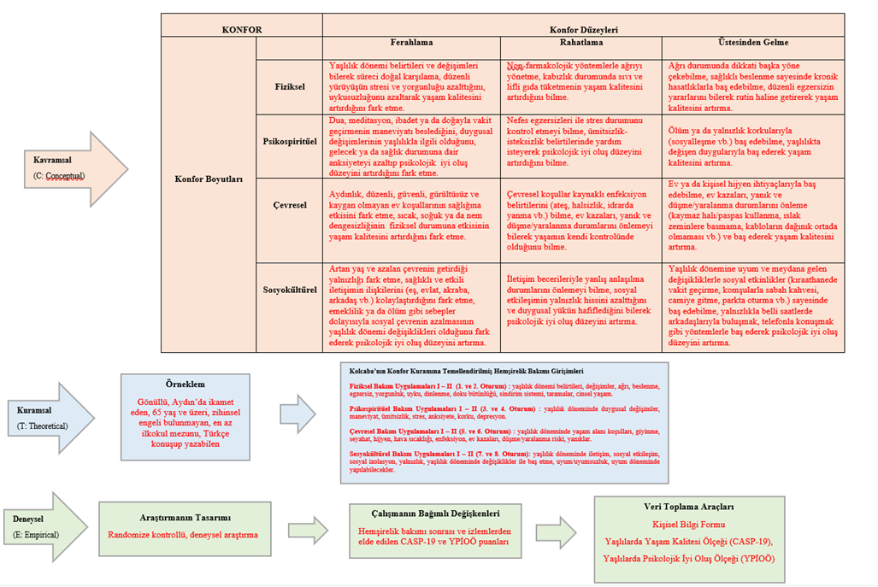
Şekil 2. Kolcaba’nın Konfor Kuramına temellendirilmiş hemşirelik bakımı girişimlerinin yaşlıların yaşam kalitesi ve psikolojik iyi oluş düzeylerinde kavramsal-kurumsal ve deneysel şeması (C-T-E: Conceptual-Theoretical-Empirical).

3.9. Araştırmanın Pilot Uygulaması

Araştırma kapsamında pilot uygulama yapılmadı.

3.10. Araştırmanın Ön Uygulaması

Araştırma dahilinde yaşlı bireylere veri toplama formundaki sorular ve ölçek maddeleri uygulanarak veri toplama formunun anlaşılırlığı ve uygulanabilirliği değerlendirildi. Formda eklenen, çıkarılan ya da düzeltilen herhangi bir soru olmamıştır.

3.11. Araştırmanın Uygulaması

Aydın ili Efeler ilçesine bağlı olan Çeştepe ve Tepecik mahallelerinde ikamet edip dahil edilme kriterlerini sağlayarak araştırmaya katılmaya gönüllü olan 65 yaş ve üzeri bireylerin listesi oluşturularak araştırmaya dahil edilecek bireylerin belirlenmesi ve gruplara atanmasında bu liste üzerinden cinsiyet faktörü göz önüne alınarak tabakalı randomizasyon yöntemiyle hangi grupta (deney veya kontrol) yer alacakları belirlendi. Randomizasyon https://www.randomizer.org/ sitesi üzerinden yapıldı. Listeler oluşturulduktan sonra ayrılan grupların deney veya kontrol listeleri olması kura ile seçildi. Yaşlı bireylerin ikametgah adresleri muhtarlıktan alındı. Araştırmaya alınan yaşlı bireyler tek tek ev ziyaretinde çalışma ile ilgili bilgilendirme yapılarak her bireyden araştırmaya katılmayı kabul ettiğine dair sözlü ve yazılı onam alındı. Araştırmanın yürütülmesi ile veri toplama süreci CONSORT akış planında gösterilmektedir (Şekil 3).
Randomizasyon (n=112)
İlk Ölçümden Üç Ay Sonra Üçüncü Ölçüm (n=56)
Kayıt
Uygunluk için değerlendirilen (n=775)
DENEY (n=56)
İzlem
Dahil edilmeyen (n=663)
Dahil edilme kriterlerini karşılamayan (n=663)
Katılmayı reddeden (n=0)
KONTROL (n=56)
İLK KARŞILAŞMA (n=56)
Tanışma, Bilgilendirme ve Yazılı Onam
Birinci Ölçüm
İLK KARŞILAŞMA (n=56)
Tanışma, Bilgilendirme ve Yazılı Onam
Birinci Ölçüm
İZLEM
Kolcaba’nın Konfor Kuramına Temellendirilmiş Hemşirelik Bakımı (8 hafta) (n=56)
İlk Ölçümden Bir Ay Sonra İkinci Ölçüm (n=56)
İkinci Ölçüm (n=56)
Üçüncü Ölçüm (n=56)
Vedalaşma
Deney Grubu Analiz Edilen (n=56); Kontrol Grubu Analiz Edilen (n=56)
Vedalaşma
Analiz

Şekil 3. CONSORT akış planı

3.11.1. Deney Grubu Uygulama Süreci

Dahil edilme kriterlerini sağlayıp araştırmaya katılmaya gönüllü olan 65 yaş ve üzeri bireylere ilk anket ev ziyareti yoluyla uygulanarak Kolcaba’nın Konfor Kuramına Temellendirilmiş Hemşirelik Bakımı uygulaması için randevu oluşturuldu. Deney grubundaki bireyler için Kolcaba’nın Konfor Kuramına Temellendirilmiş Hemşirelik Bakımı uygulamaları tamamlandıktan sonraki 1. ay ve 3. ayda izlem ölçümleri yapıldı.

3.11.2. Kontrol Grubu Uygulama Süreci

Dahil edilme kriterlerini sağlayıp araştırmaya katılmaya gönüllü olan 65 yaş ve üzeri bireylere ilk anket ev ziyaretiyle yoluyla uygulanıp kontrol grubunda yer alan bireylere araştırma sonuna dek herhangi bir uygulama yapılmayarak ilk ölçümden sonraki 1. ay ve 3. ayda izlem ölçümleri yapıldı. Araştırma tamamlandıktan sonra; kontrol grubunda yer alan bireylere deney grubundaki yöntem ve materyaller kullanılarak Kolcaba’nın Konfor Kuramına Temellendirilmiş Hemşirelik Bakımı olanağı deney grubunda olduğu gibi bireylerin uygun oldukları saaatlerde ev ziyaretiyle sağlandı.

3.12. Araştırmanın Bağımlı ve Bağımsız Değişkenleri

Araştırmanın bağımsız değişkenleri; bireylerin özellikleri, hemşirelik bakımı öncesi CASP-19 ve YPİOÖ puanları ve yaşlılarda konfor geliştirme hemşirelik bakımı uygulaması, bağımlı değişkenleri hemşirelik bakımı sonrası ve izlemlerden elde edilen CASP-19 ve YPİOÖ puanlarıdır.

3.13. Araştırmanın Etik Yönü

Araştırmanın uygulanabilmesi ve veri toplama sürecinin yürütülebilmesi için etik kurul izni (Aydın Adnan Menderes Üniversitesi Rektörlüğü Sağlık Bilimleri Enstitüsü Müdürlüğü Girişimsel Olmayan Araştırmalar Etik Kurulu Tarih:29.08.2023, Sayı: E-21347915-050.04.04-408897) (Ek 1), araştırmanın yürütüldüğü Aydın ili Çeştepe mahallesi (Ek 2) ve Tepecik mahallesinin muhtarlık izinleri (Ek 3) alındı. Araştırmaya katılmayı kabul eden bireylerden sözlü ve yazılı onam alınarak araştırmaya katılım gönüllülük esasına dayandırıldı. Araştırmada kullanılan Yaşlılarda Yaşam Kalitesi Ölçeği (CASP-19) (Ek 6) ve Yaşlılarda Psikolojik İyi Oluş Ölçeği (YPİÖO) geçerlilik ve güvenirliğini yapan araştırmacılardan ölçek kullanım izinleri alındı (Ek 7). Ayrıca tüm ölçümler tamamlandıktan sonra; kontrol grubunda yer alan bireylere deney grubundaki yöntem ve materyaller kullanılarak Kolcaba’nın Konfor Kuramına Temellendirilmiş Hemşirelik Bakımı sağlandı. Bu çalışma bir doktora tez çalışması olup Aydın Adnan Menderes Üniversitesi Bilimsel Araştırma Projeleri birimi tarafından HF-23012 proje numarası ile desteklendi. Çalışmanın Clinical Trials sistemine kaydı yapılmıştır.

3.14. İstatistiksel Yöntemler

Verilerin değerlendirilmesinde; SPSS 21.0 programı kullanılarak (Statistical Package for the Social Sciences Version 21 PASW Inc, Chicago, IL, USA) programı ile analiz edilmiştirtanımlayıcı istatistiksel analizler normal dağılım dışı karşılaştırmalarda Mann Whitney U, Likelihood Ratio, Pearson ki-kare ve Friedman testleri kullanıldı. Başlangıç analizi olarak normal dağılım değerlendirilmesinde Kolmogorov-Smirnov testi kullanılıp; p<0.05 düzeyindeki değerler istatistiksel olarak anlamlı kabul edildi.

3.15. Araştırmanın Güçlükleri

Veri toplama süreci kapsamında araştırmaya katılmayı kabul eden yaşlı bireylere araştırma sürecinin anlatılması, ev ziyaretlerinin planlanması, eğitim oturumlarının her bireyin gereksinimlerine uygun planlanıp gerçekleştirilmesi ve takip süreçlerinin tamamlanması yadsınamayacak derecede güçtü. Ev ziyaretleri randevuları öncesinde bireyler tek tek arandı ve randevular teyit edildi. Tüm süreçler büyük emek ve zaman gerektirdi.

3.16. Araştırmanın Sınırlılıkları

- Araştırma, uygulama sürecinde Aydın ili Çeştepe ve Tepecik Mahallelerinde ikamet eden 65 yaş ve üzeri bireylerden elde edilen veriler ile sınırlıdır.
- Araştırmanın sonuçları, çalışmada kullanılan istatistiksel yöntemler ile sınırlıdır.

3.17. Araştırmanın Varsayımları

Katılımcıların anket sorularına verdikleri yanıtların, mevcut durumu gerçek ve doğru şekilde yansıttığı varsayıldı.

4. BULGULAR

Kolcaba’nın konfor kuramına temellendirilmiş hemşirelik bakımının yaşlıların yaşam kaliteleri ve psikolojik iyi oluş düzeyleri üzerindeki etkiyi değerlendirmek amacıyla ön test-son test kontrol gruplu düzende randomize kontrollü deneysel olarak Aydın ili Efeler ilçesine bağlı Çeştepe ve Tepecik mahallelerinde ikamet eden 65 yaş ve üzeri 112 yaşlı (56 deney, 56 kontrol) ile tamamlanan çalışmanın veriler doğrultusunda elde edilen bulgular bu bölümde sunulmaktadır. Bu bölümde deney ve kontrol gruplarındaki yaşlıların sosyodemografik özellikleri, yaş ortalamaları, eğitim öncesi, eğitim sonrası 1. ve 2. ölçüm Yaşlılarda Yaşam Kalitesi Ölçeği (CASP-19) toplam ve alt boyutları puan ortalamaları, eğitim öncesi, eğitim sonrası 1. ve 2. ölçüm Yaşlılarda Psikolojik İyi Oluş Ölçeği (YPİOÖ) toplam puan ortalamaları, CASP-19 Toplam, Alt Boyutları ve YPİOÖ Toplam’ ın Cronbach alfa değerleri, deney grubunun eğitim öncesi, eğitim sonrası 1. ve 2. ölçüm Yaşlılarda Yaşam Kalitesi Ölçeği (CASP-19) toplam ve alt boyutları puan ortalamaları, kontrol grubunun eğitim öncesi, eğitim sonrası 1. ve 2. ölçüm Yaşlılarda Yaşam Kalitesi Ölçeği (CASP-19) toplam ve alt boyutları puan ortalamaları, deney grubunun eğitim öncesi, eğitim sonrası 1. ve 2. ölçüm Yaşlılarda Psikolojik İyi Oluş Ölçeği (YPİOÖ) toplam puan ortalamaları ve kontrol grubunun eğitim öncesi, eğitim sonrası 1. ve 2. ölçüm Yaşlılarda Psikolojik İyi Oluş Ölçeği (YPİOÖ) toplam puan ortalamalarına ait veriler sunulmaktadır.

Tablo 1. Deney ve kontrol gruplarındaki yaşlıların sosyodemografik özelliklerine göre karşılaştırılması (n=112).
Sosyodemografik Özellikler |  | Deney (n=56) |  | Kontrol (n=56) |  | x², p
 |  | n | % | n | % | x², p
Cinsiyet*** | Kadın | 28 | 50,0 | 28 | 50,0
Cinsiyet*** | Erkek | 28 | 50,0 | 28 | 50,0
Medeni Durum** | Evli | 55 | 98,2 | 55 | 98,2
Medeni Durum** | Bekar | 1 | 1,8 | 1 | 1,8
Çocuk Durumu** | Yok | 4 | 7,1 | 1 | 1,8 | 2,012;0,156
Çocuk Durumu** | Var | 52 | 92,9 | 55 | 98,2 | 2,012;0,156
Aile Tipi** | Geniş Aile | 9 | 16,1 | 12 | 21,4 | 3,918;0,141
Aile Tipi** | Çekirdek Aile | 46 | 82,1 | 39 | 69,6 | 3,918;0,141
Aile Tipi** | Yalnız | 1 | 1,8 | 5 | 8,9 | 3,918;0,141
Eğitim Düzeyi** | İlkokul | 50 | 89,3 | 52 | 92,9 | 2,812;0,422
Eğitim Düzeyi** | Ortaokul | 2 | 3,6 | 2 | 3,6 | 2,812;0,422
Eğitim Düzeyi** | Lise | 2 | 3,6 | 2 | 3,6 | 2,812;0,422
Eğitim Düzeyi** | Üniversite ve Üzeri | 2 | 3,6 | 0 | - | 2,812;0,422
Çalışma Durumu** | Çalışmıyor | 53 | 94,6 | 55 | 98,2 | 1,084;0,298
Çalışma Durumu** | Çalışıyor | 3 | 5,4 | 1 | 1,8 | 1,084;0,298
Ekonomik Durum** | Gelir Giderden Az | 38 | 67,9 | 37 | 66,1 | 2,814;0,245
Ekonomik Durum** | Gelir Gidere Denk | 18 | 32,1 | 17 | 30,4 | 2,814;0,245
Ekonomik Durum** | Gelir Giderden Fazla | 0 | - | 2 | 3,6 | 2,814;0,245
Kronik Hastalık*** | Yok | 18 | 32,1 | 9 | 16,1 | 3,953;0,047
Kronik Hastalık*** | Var | 38 | 67,9 | 47 | 83,9 | 3,953;0,047
HT* | Var | 27 | 48,2 | 37 | 66,1
DM* | Var | 11 | 19,6 | 16 | 28,6
KOAH* | Var | 1 | 1,8 | 3 | 5,4
KBY* | Var | 2 | 3,6 | 1 | 1,8
Kolesterol* | Var | 0 | - | 6 | 10,7
Vertigo* | Var | 1 | 1,8 | 1 | 1,8
Astım* | Var | 1 | 1,8 | 4 | 7,1
Kalp Yetmezliği* | Var | 2 | 3,6 | 2 | 3,6
Prostat* | Var | 0 | - | 3 | 5,4
Tiroid* | Var | 1 | 1,8 | 0 | -
Fiziksel Engel** | Yok | 54 | 94,6 | 52 | 92,9 | 0,717;0,397
Fiziksel Engel** | Var | 2 | 3,6 | 4 | 7,1 | 0,717;0,397
Sigara Kullanma*** | Kullanmıyor | 49 | 87,5 | 51 | 91,1 | 0,373;0,541
Sigara Kullanma*** | Kullanıyor | 7 | 12,5 | 5 | 8,9 | 0,373;0,541
Alkol Kullanıma** | Kullanmıyor | 53 | 94,6 | 54 | 96,4 | 0,211;0,646
Alkol Kullanıma** | Kullanıyor | 3 | 5,4 | 2 | 3,6 | 0,211;0,646
Yaş |  | x±ss |  | x±ss
 |  | 71,37±4,989 |  | 73,01±5,587

*Birden fazla işaretlenenlerde karşılaştıma yapılmamıştır, **Likelihood ratio, ***Pearson ki-kare, p<0,05 istatistiksel olarak anlamlı.

Deney ve kontrol gruplarındaki yaşlılar sosyodemografik özelliklerine göre karşılaştırıldığında hem deney hem de kontrol grubundaki yaşlıların %50,0’sinin (n=28) erkek ve %50,0’sinin (n=28) kadın olduğu ve %98,2 ‘sinin (n=55) evli olduğu, deney grubundaki yaşlıların %92,8 ‘inin (n=52) ve kontrol grubundaki yaşlıların %98,2 ‘sinin (n=55) çocuk sahibi olduğu, deney grubunun %82,1 ’inin (n=46) ve kontrol grubunun %69,6’inin (n=39) çekirdek aile yapısına sahip olduğu, deney grubundakilerin %89,3’ünün (n=50), kontrol grubunun %92,9’unun (n=52) ilkokul mezunu olduğu, deney grubu yaşlılarının %94,6 ‘sının (n=53), kontrol grubu yaşlılarının %98,2‘sinin (n=55) çalışmadığı, deney grubundaki yaşlıların %67,9 ’unun (n=38), kontrol grubundakilerin %66,1’inin (n=37) ekonomik durumunun gelir giderden az olduğu, deney grubunun %67,9 ’unun (n=38) ve kontrol grubunun %83,9’unun (n=47) kronik hastalığı olduğu, deney grubundaki yaşlıların %96,4’ünün (n=54) ve kontrol grubundaki yaşlıların %92,9’ unun (n=52) fiziksel engeli bulunmadığı, deney grubundakilerin %87,5’inin (n=49) ve kontrol grubundakilerin %91,1 ’inin (n=51) sigara kullanmadığı, deney grubundaki yaşlıların %94,6 ’sının (n=53) ve kontrol grubundakilerin %96,4 ’ünün (n=54) alkol kullanmadığı saptandı. Deney grubundaki yaşlıların yaş ortalaması 71,37±4,989, kontrol grubundaki yaşlıların yaş ortalaması ise 73,01±5,587 olarak saptandı.

Deney ve kontrol grubundaki yaşlıların sosyodemografik özellikleri karşılaştırıldığında; kronik hastalık sahibi olma bakımından anlamlı fark olduğu bulundu (p<0,05).

Deney ve kontrol gruplarındaki yaşlıların sosyodemografik özelliklerine göre karşılaştırılmasında; kontrol grubundaki yaşlıların kronik hastalık sahibi olma durumlarının deney grubundaki yaşlılara göre yüksek olduğu bulundu.

Deney ve kontrol gruplarındaki yaşlıların sosyodemografik özellikleri kronik hastalıklar bakımından incelendiğinde deney grubunda sırasıyla en sık görülen hastalıklar; HT %48,2 (n=27), DM %19,6 (n=11), KBY %3,6 (n=2), kalp yetmezliği %3,6 (n=2), KOAH %1,8 (n=1), vertigo %1,8 (n=1), astım %1,8 (n=1) ve tiroid %1,8 (n=1) olduğu, kontrol grubunda sırasıyla en sık görülen hastalıklar; HT %66,1 (n=37), DM %28,6 (n=16), kolesterol %10,7 (n=6), astım %7,1 (n=4), KOAH %5,4 (n=3), prostat %5,4 (n=3), kalp yetmezliği %3,6 (n=2), KBY %1,8 (n=1) ve vertigo %1,8 (n=1) olarak saptandı.

Deney ve kontrol grubundaki yaşlıların sosyodemografik özellikleri karşılaştırıldığında; aile tipi, eğitim düzeyi, çocuk sahibi olma, çalışma, ekonomik, fiziksel engel, sigara ve alkol kullanma durumları bakımından aralarında anlamlı fark olmadığı bulundu (p>0,05).

Tablo 2. Deney ve kontrol gruplarındaki yaşlıların eğitim öncesi, eğitim sonrası 1. ve 2. Ölçüm Yaşlılarda Yaşam Kalitesi Ölçeği (CASP-19) toplam ve alt boyutları puan ortalamalarının karşılaştırılması (n=112).
CASP-19 Toplam ve Alt Boyutları Puan Ortalamaları | Deney (n=56) |  |  | Kontrol (n=56) |  |  | U,p
CASP-19 Toplam ve Alt Boyutları Puan Ortalamaları | Min-Max | Median | Mean rank | Min-Max | Median | Mean rank | U,p
Kontrol* | 0,00-15,00 | 7,00 | 53,18 | 0,00-15,00 | 8,00 | 59,82 | 1382,000;0,277
Otonomi* | 1,00-13,00 | 7,00 | 59,78 | 0,00-13,00 | 6,00 | 53,22 | 1384,500;0,283
Zevk* | 0,00-10,00 | 3,00 | 59,27 | 0,00-11,00 | 3,00 | 53,73 | 1413,000;0,363
Kendini Gerçekleştirme* | 2,00-12,00 | 6,00 | 59,20 | 1,00-12,00 | 5,00 | 53,80 | 1417,000;0,374
CASP-19* | 9,00-43,00 | 23,00 | 57,50 | 7,00-50,00 | 24,00 | 55,50 | 1512,000;0,744
Eğitim Sonrası 1. Ölçüm Kontrol* | 0,00-15,00 | 8,50 | 60,86 | 1,00-14,00 | 6,00 | 52,14 | 1324,000;0,154
Eğitim Sonrası 1. Ölçüm Otonomi* | 0,00-13,00 | 7,00 | 69,04 | 0,00-12,00 | 4,00 | 43,96 | 866,000;0,000
Eğitim Sonrası 1. Ölçüm Zevk* | 0,00-9,00 | 2,00 | 63,81 | 0,00-9,00 | 1,00 | 49,19 | 1158,500;0,016
Eğitim Sonrası 1. Ölçüm Kendini Gerçekleştirme* | 2,00-11,00 | 7,50 | 65,47 | 1,00-11,00 | 5,00 | 47,53 | 1065,500;0,003
Eğitim Sonrası 1. Ölçüm CASP-19* | 7,00-45,00 | 25,50 | 65,99 | 5,00-45,00 | 17,00 | 47,01 | 1036,500;0,002
Eğitim Sonrası 2. Ölçüm Kontrol* | 0,00-16,00 | 8,50 | 52,79 | 0,00-16,00 | 9,00 | 60,21 | 1360,000;0,225
Eğitim Sonrası 2. Ölçüm Otonomi* | 0,00-14,00 | 6,50 | 60,39 | 0,00-14,00 | 5,50 | 52,61 | 1350,000;0,203
Eğitim Sonrası 2. Ölçüm Zevk* | 0,00-10,00 | 2,00 | 55,56 | 0,00-10,00 | 3,00 | 57,44 | 1515,500;0,757
Eğitim Sonrası 2. Ölçüm Kendini Gerçekleştirme* | 2,00-11,00 | 7,00 | 58,02 | 2,00-12,00 | 7,00 | 54,98 | 1483,000;0,616
Eğitim Sonrası 2. Ölçüm CASP-19* | 4,00-47,00 | 23,50 | 56,38 | 5,00-49,00 | 22,00 | 56,62 | 1561,500;0,970

*U=Mann Whitney U testi, p<0,05 istatistiksel olarak anlamlı.

Deney grubundaki yaşlıların eğitim öncesi puan ortalamaları (Min-Max); kontrol alt boyutu 7,00 (0,00-15,00), otonomi alt boyutu 7,00 (1,00-13,00), zevk alt boyutu 3,00 (0,00-10,00), kendini gerçekleştirme alt boyutu 6,00 (2,00-12,00) ve CASP-19 toplam 23,00 (9,00-43,00) olarak saptandı.

Deney grubundaki yaşlıların eğitim sonrası 1. ölçüm puan ortalamaları (Min-Max); kontrol alt boyutu 8,50 (0,00-15,00), otonomi alt boyutu 7,00 (0,00-13,00), zevk alt boyutu 2,00 (0,00-9,00), kendini gerçekleştirme alt boyutu 7,50 (2,00-11,00), ve CASP-19 toplam 25,50 (7,00-45,00) olarak saptandı.

Deney grubundaki yaşlıların eğitim sonrası 2. ölçüm puan ortalamaları (Min-Max); kontrol alt boyutu 8,50 (0,00-16,00), otonomi alt boyutu 6,50 (0,00-14,00), zevk alt boyutu 2,00 (0,00-10,00), kendini gerçekleştirme alt boyutu 7,00 (2,00-11,00) ve CASP-19 toplam 23,50 (4,00-47,00) olarak saptandı.

Kontrol grubundaki yaşlıların eğitim öncesi puan ortalamaları (Min-Max); kontrol alt boyutu 8,00 (0,00-15,00), otonomi alt boyutu 6,00 (0,00-13,00), zevk alt boyutu 3,00 (0,00-11,00), kendini gerçekleştirme alt boyutu 5,00 (1,00-12,00) ve CASP-19 toplam 24,00 (7,00-50,00) olarak saptandı.

Kontrol grubundaki yaşlıların eğitim sonrası 1. ölçüm puan ortalamaları (Min-Max); kontrol alt boyutu 6,00 (1,00-14,00), otonomi alt boyutu 4,00 (0,00-12,00), zevk alt boyutu 1,00 (0,00-9,00), kendini gerçekleştirme alt boyutu 5,00 (1,00-11,00), ve CASP-19 toplam 17,00 (5,00-45,00) olarak saptandı.

Kontrol grubundaki yaşlıların eğitim sonrası 2. ölçüm puan ortalamaları (Min-Max); kontrol alt boyutu 9,00 (0,00-16,00), otonomi alt boyutu 5,50 (0,00-14,00), zevk alt boyutu 3,00 (0,00-10,00), kendini gerçekleştirme alt boyutu 7,00 (2,00-12,00) ve CASP-19 toplam 22,00 (5,00-49,00) olarak saptandı.

Deney ve kontrol gruplarındaki yaşlıların eğitim öncesi, eğitim sonrası 1. ve 2. Ölçüm CASP-19 toplam ve alt boyutları puan ortalamalarının karşılaştırıldığında; eğitim öncesi fark bulunmamış olup; deney grubundaki yaşlıların eğitim sonrası 1. ölçüm otonomi alt boyutu, eğitim sonrası 1. ölçüm zevk alt boyutu, eğitim sonrası 1. ölçüm kendini gerçekleştirme alt boyutu ve eğitim sonrası 1. ölçüm CASP-19 toplam puan ortalamaları kontrol grubuna göre yüksek saptandı.

Deney ve kontrol grubundaki yaşlıların eğitim öncesi, eğitim sonrası 1. ve 2. Ölçüm CASP-19 toplam ve alt boyutları puan ortalamalarının karşılaştırıldığında; kontrol alt boyutu, otonomi alt boyutu, zevk alt boyutu, kendini gerçekleştirme alt boyutu, CASP-19 toplam, eğitim sonrası 1. ölçüm kontrol alt boyutu, eğitim sonrası 2. ölçüm kontrol alt boyutu, eğitim sonrası 2. ölçüm otonomi alt boyutu, eğitim sonrası 2. ölçüm zevk alt boyutu, eğitim sonrası 2. ölçüm kendini gerçekleştirme alt boyutu ve eğitim sonrası 2. ölçüm CASP-19 toplam puan ortalamaları aralarında anlamlı fark olmadığı saptandı (p>0,05).

Tablo 3. Deney ve kontrol gruplarındaki yaşlıların eğitim öncesi, eğitim sonrası 1. ve 2. ölçüm Yaşlılarda Psikolojik İyi Oluş Ölçeği (YPİOÖ) toplam puan ortalamalarının karşılaştırılması (n=112).
YPİOÖ Toplam Puan Ortalamaları | Deney (n=56) |  |  | Kontrol (n=56) |  |  | U,p
YPİOÖ Toplam Puan Ortalamaları | Min-Max | Median | Mean rank | Min-Max | Median | Mean rank | U,p
YPİOÖ* | 33,00-73,00 | 61,50 | 59,76 | 18,00-74,00 | 53,00 | 53,24 | 1385,500;0,288
Eğitim Sonrası 1. Ölçüm YPİOÖ* | 20,00-75,00 | 58,50 | 50,60 | 20,00-75,00 | 60,00 | 62,40 | 1237,500;0,054
Eğitim Sonrası 2. Ölçüm YPİOÖ* | 23,00-75,00 | 59,50 | 56,87 | 23,00-75,00 | 58,00 | 56,13 | 1547,500;0,905

*Mann Whitney U testi, p<0,05 istatistiksel olarak anlamlı.

Deney grubundaki yaşlıların YPİÖO eğitim öncesi puan ortalamaları (Min-Max); YPİOÖ Toplam 61,50 (33,00-73,00), YPİÖO eğitim sonrası 1. ölçüm 58,50 (20,00-75,00) ve YPİÖO eğitim sonrası 2. ölçüm 59,50 (23,00-75,00) olarak saptandı.

Kontrol grubundaki yaşlıların eğitim öncesi puan ortalamaları (Min-Max); YPİOÖ Toplam 53,00 (18,00-74,00), YPİÖO eğitim sonrası 1. Ölçüm 60,00 (20,00-75,00) ve YPİÖO eğitim sonrası 2. ölçüm 58,00 (23,00-75,00) olarak saptandı.

Deney ve kontrol gruplarındaki yaşlıların YPİOÖ eğitim öncesi, YPİOÖ eğitim sonrası 1. ve 2. ölçüm toplam puan ortalamalarının karşılaştırıldığında; yaşlıların YPİOÖ eğitim öncesi, YPİOÖ eğitim sonrası 1. ve 2. ölçüm toplam puan ortalamaları bakımından anlamlı fark olmadığı bulundu (p>0,05).

Tablo 4. Deney Grubunun Eğitim Öncesi, Eğitim Sonrası 1. ve 2. Ölçüm Yaşlılarda Yaşam Kalitesi Ölçeği (CASP-19) toplam ve alt boyutları puan ortalamalarının karşılaştırılması (n=112).
CASP-19 Toplam ve Alt Boyutları Puan Ortalamaları | Eğitim Öncesi |  |  | Eğitim Sonrası 1. Ölçüm |  |  | Eğitim Sonrası 2. Ölçüm |  |  | F(χ²), p
CASP-19 Toplam ve Alt Boyutları Puan Ortalamaları | Min-Max | Median | Mean Rank | Min-Max | Median | Mean Rank | Min-Max | Median | Mean Rank | F(χ²), p
CASP-19* | 0,00-15,00 | 7,00 | 1,92 | 0,00-15,00 | 8,50 | 2,14 | 0,00-16,00 | 8,50 | 1,94 | 1,901;0,386
Kontrol* | 1,00-13,00 | 7,00 | 1,90 | 0,00-13,00 | 7,00 | 2,06 | 0,00-14,00 | 6,50 | 2,04 | 0,949;0,622
Otonomi* | 0,00-10,00 | 3,00 | 2,01 | 0,00-9,00 | 2,00 | 1,64 | 0,00-10,00 | 2,00 | 2,06 | 2,537;0,281
Zevk* | 2,00-12,00 | 6,00 | 2,16 | 2,00-11,00 | 7,50 | 2,07 | 2,00-11,00 | 7,00 | 1,77 | 5,660;0,059
Kendini Gerçekleştirme* | 9,00-43,00 | 23,00 | 1,65 | 7,00-45,00 | 25,50 | 2,21 | 4,00-47,00 | 23,50 | 2,13 | 12,157;0,002  2,3>1

*Friedman testi, p<0,05 istatistiksel olarak anlamlı.

Deney grubundaki yaşlıların eğitim öncesi, eğitim sonrası 1. ve 2. Ölçüm CASP-19 toplam ve alt boyutları puan ortalamalarının karşılaştırıldığında; yaşlıların eğitim öncesi, eğitim sonrası 1. ve 2. Ölçüm kendini gerçekleştirme alt boyut açısından anlamlı fark olduğu saptandı (p<0,05).

Deney grubundaki yaşlıların eğitim öncesi, eğitim sonrası 1. ve 2. Ölçüm CASP-19 toplam ve alt boyutları puan ortalamalarının karşılaştırıldığında; yaşlıların eğitim öncesi, eğitim sonrası 1. ve 2. Ölçüm CASP-19 toplam, kontrol, otonomi ve zevk alt boyutları bakımından anlamlı fark olmadığı saptandı (p>0,05).

Tablo 5. Kontrol Grubunun Eğitim Öncesi, Eğitim Sonrası 1. ve 2. Ölçüm Yaşlılarda Yaşam Kalitesi Ölçeği (CASP-19) toplam ve alt boyutları puan ortalamalarının karşılaştırılması (n=112).
CASP-19 Toplam ve Alt Boyutları Puan Ortalamaları | Eğitim Öncesi |  |  | Eğitim Sonrası 1. Ölçüm |  |  | Eğitim Sonrası 2. Ölçüm |  |  | F(χ²), p
CASP-19 Toplam ve Alt Boyutları Puan Ortalamaları | Min-Max | Median | Mean Rank | Min-Max | Median | Mean Rank | Min-Max | Median | Mean Rank | F(χ²), p
CASP-19* | 0,00-15,00 | 8,00 | 2,20 | 1,00-14,00 | 6,00 | 1,60 | 0,00-16,00 | 9,00 | 2,21 | 14,065;0,001  1,3>2
Kontrol* | 0,00-13,00 | 6,00 | 2,07 | 0,00-12,00 | 4,00 | 1,57 | 0,00-14,00 | 5,50 | 2,36 | 19,077;0,000  1,3>2
Otonomi* | 0,00-11,00 | 3,00 | 2,29 | 0,00-9,00 | 1,00 | 1,64 | 0,00-10,00 | 3,00 | 2,06 | 14,113;0,001  1,3>2
Zevk* | 1,00-12,00 | 5,00 | 2,12 | 1,00-11,00 | 5,00 | 1,75 | 2,00-12,00 | 7,00 | 2,13 | 6,929;0,031  3>2=1
Kendini Gerçekleştirme* | 7,00-50,00 | 24,00 | 1,85 | 5,00-45,00 | 17,00 | 1,83 | 5,00-49,00 | 22,00 | 2,32 | 9,779;0,008  1>3>2

*Friedman testi, p<0,05 istatistiksel olarak anlamlı.

Kontrol grubundaki yaşlıların eğitim öncesi, eğitim sonrası 1. ve 2. Ölçüm CASP-19 toplam ve alt boyutları puan ortalamalarının karşılaştırıldığında; yaşlıların eğitim öncesi, eğitim sonrası 1. ve 2. Ölçüm CASP-19 toplam, kontrol, otonomi, zevk ve kendini gerçekleştirme alt boyutları puan ortalamaları bakımından anlamlı fark olduğu saptandı (p<0,05).

Tablo 6. Deney Grubunun Eğitim Öncesi, Eğitim Sonrası 1. ve 2. Ölçüm Yaşlılarda Psikolojik İyi Oluş Ölçeği (YPİOÖ) toplam puan ortalamalarının karşılaştırılması (n=112).
YPİOÖ Toplam Puan Ortalamaları | Eğitim Öncesi |  |  | Eğitim Sonrası 1. Ölçüm |  |  | Eğitim Sonrası 2. Ölçüm |  |  | F(χ²), p
YPİOÖ Toplam Puan Ortalamaları | Min-Max | Median | Mean Rank | Min-Max | Median | Mean Rank | Min-Max | Median | Mean Rank | F(χ²), p
YPİOÖ* | 33,00-73,00 | 61,50 | 2,16 | 20,00-75,00 | 58,50 | 1,71 | 23,00-75,00 | 59,50 | 2,13 | 7,181;0,028  1,3>2

*Friedman testi, p<0,05 istatistiksel olarak anlamlı.

Deney grubundaki yaşlıların eğitim öncesi, eğitim sonrası 1. ve 2. ölçüm YPİOÖ toplam puan ortalamaları karşılaştırıldığında; yaşlıların eğitim öncesi, eğitim sonrası 1. ve 2. ölçüm YPİOÖ toplam puan ortalamaları bakımından anlamlı fark saptandı (p<0,05).

Tablo 7. Kontrol Grubunun Eğitim Öncesi, Eğitim Sonrası 1. ve 2. Ölçüm YPİOÖ toplam puan ortalamalarının karşılaştırılması (n=112).
YPİOÖ Toplam Puan Ortalamaları | Eğitim Öncesi |  |  | Eğitim Sonrası 1. Ölçüm |  |  | Eğitim Sonrası 2. Ölçüm |  |  | F(χ²), p
YPİOÖ Toplam Puan Ortalamaları | Min-Max | Median | Mean Rank | Min-Max | Median | Mean Rank | Min-Max | Median | Mean Rank | F(χ²), p
YPİOÖ* | 18,00-74,00 | 53,00 | 1,75 | 20,00-75,00 | 60,00 | 2,35 | 23,00-75,00 | 58,00 | 1,90 | 11,284;0,004  2>1,3

*Friedman testi, p<0,05 istatistiksel olarak anlamlı.

Kontrol grubundaki yaşlıların eğitim öncesi, eğitim sonrası 1. ve 2. ölçüm YPİOÖ toplam puan ortalamaları karşılaştırıldığında; yaşlıların eğitim öncesi, eğitim sonrası 1. ve 2. ölçüm YPİOÖ toplam puan ortalamaları bakımından anlamlı fark saptandı (p<0,05).

5. TARTIŞMA

Kolcaba’nın konfor kuramına temellendirilmiş hemşirelik bakımının yaşlıların yaşam kaliteleri ve psikolojik iyi oluş düzeyler üzerindeki etkisini belirlemek amacıyla ön test-son test kontrol gruplu düzende randomize kontrollü deneysel Aydın İl Merkezi Çeştepe ve Tepecik Mahallelerinde yaşayan 112 (56 deney, 56 kontrol) yaşlı ile gerçekleştirilen çalışmanın elde edilen başlıca bulguları literatür desteği ile bu bölümde tartışıldı.

Deney grubundaki yaş ortalaması ile kontrol grubundaki yaş ortalaması yakınlık göstermektedir. Literatürde yaşlılara yönelik yaş ortalamasının değerlendirildiği pek çok araştırma bulgusu mevcuttur. Akarsu ve Akgüllü (2024) 74,53±7,39 , Kılıç ve arkadaşları (2023) 77±8,07 , Gökçay ve arkadaşları (2022) 71,18±5,74 , Černovas ve arkadaşlarının (2018) Litvanya’da yaptıkları araştırmada yaş ortalaması 73,1 ± 8,1 , Chen ve Chen (2017)’in Tayvan’da kronik hastalığı olan yaşlı yetişkinlerde yaptığı çalışmada yaş ortalaması 70,87±8,39 olarak bulunmuştur. Bitek ve arkadaşları (2019) engelli yaşlı bireylerde yürüttükleri çalışmada; katılımcıların %44’ünün 80 yaş ve üzeri olduğunu bildirmiştir. Yaş ortalaması değişkeni araştırmaya dahil edilen bireyler ile direk bağlantılı olduğundan sonuçların literatürde çeşitlilik göstermesi olağandır.

Deney grubu katılımcılarının cinsiyet oranları ile kontrol grubundaki katılımcıların cinsiyet ve medeni durum oranları eşit olup, her iki grup da %50 kadın olduğu sonuçları yer almaktadır. Çalışmanın dahil edilme kriterlerinde katılımcıların cinsiyet oranları eşit tutulmaya çalışılmış olup alanyazında çeşitli bulgular mevcuttur. Chen ve Chen (2017)’in Tayvan’da kronik hastalığı olan yaşlı yetişkinlerde yaptığı çalışmada kadınlar %62,6; Bitek ve ark., (2019)’ nin engelli yaşlı bireylerde yürüttükleri çalışmada; yaşlıların %63’ü kadın, İnel Manav ve ark., (2021)’nin yaşlılarda yaptığı çalışmanın %51,4’ü kadın; Kasar ve Yüksel (2022) ‘in COVID-19 salgını sırasında yaşlı bireylerde yürüttüğü çalışmada; %57,9 kadın, Yağar (2022) ‘ın 65 yaş ve üzeri bireylerde yaptığı çalışmada katılımcıların %54,98 kadın, Kılıç ve ark., (2023) yaşlılarda yaptığı çalışmada 63,3’ü kadın olarak bulunmuştur. Aksi olarak literatürde Lai ve Tey (2021) Malezya'daki çok etnikli bir metropolde yaşayan yaşlı yetişkinler üzerinde yaptığı çalışmada erkek %46; Gökçay ve diğerleri (2022) %56,1 erkek, Beşikçi (2023)’ye göre %50,4 erkek, Akarsu ve Akgüllü (2024) %63,0 erkek olarak bulunmuştur.

Deney grubu katılımcılarının medeni durum oranları ile kontrol grubundaki katılımcıların cinsiyet ve medeni durum oranları eşit olup, her iki grupta da %98,2’sinin evli olduğu sonuçları yer almaktadır. Literatür incelendiğinde çalışma bulgularına paralel sonuçlar çoğunlukta olmasına rağmen medeni durum sosyodemografik özellik olmasından dolayı çeşitli sonuçlar da mevcuttur (Chen ve Chen, 2017; İnel Manav ve ark., 2021; Kasar ve Yüksel, 2022; Koç, 2022; Gökçay ve ark., 2022; Beşikçi, 2023; Akarsu ve Akgüllü, 2024). Örneğin; Polat ve Kahraman (2013) yaşlı bireylerdeki çalışmada %41,9’u yalnız yaşamakta, Erci ve ak. (2017)’ın yürüttüğü çalışmada %60,9’u bekar; Černovas ve arkadaşları (2018)’nın Litvanya’da yaptıkları araştırmada katılımcıların %42,4 kişisi dul yaşamakta olarak bulunmaktadır.

Deney ve kontrol grubundaki yaşlıların çocuk sahibi olma durumları birbirine oldukça yakın olup her iki grup için de bu oran %90’ın üzerinde yer almaktadır. Bu bulgu çalışmaya katılan yaşlı bireylerin çocuk sahibi olma sıklığı açısından homojen bir yapıya sahip olduğunu göstermektedir. Çalışmada elde edilen bulgu, yaşlı bireylerle yapılan önceki araştırmalarla paralellik göstermektedir. Literatürde, yaşlı bireylerin büyük bir çoğunluğunun çocuk sahibi olduğu ve bu durumla yaygınlıkla karşılaşıldığı ifade edilmektedir (Polat ve Kahraman, 2013; Arpacı ve ark., 2015; Artan, 2016; Erci ve ark., 2017; Kasar ve Yüksel, 2022; Gökçay ve ark., 2022). Bu doğrultuda incelendiğinde; çalışmadaki bulguların mevcut literatür ile uyumlu olduğu ve yaşlı bireyler arasında çocuk sahibi olma sıklığının yüksek düzeyde seyrettiği söylenebilmektedir.

Deney grubunun %82,1’i ve kontrol grubunun %69,6’sı çekirdek aile yapısına sahiptir. Bu bulgu, çalışmaya katılan yaşlı bireylerin büyük çoğunluğunun çekirdek aile yapısında yaşamlarını sürdürdüğünü açıkça göstermektedir. Hem ulusal hem de uluslararası literatür dahilinde incelendiğinde, yaşlı bireylerin aile yapılarının kültürel özellikler, yaşam biçimleri ve yaş ortalaması gibi çeşitli etkenlere bağlı olarak farklılık gösterdiği çalışmalara rastlamak oldukça olağandır (Lai ve Tey, 2021; İnel Manav ve ark., 2021; Gökçay ve ark., 2021). Kentleşme ve göç gibi değişkenler yaşlı bireylerin çekirdek aile yapısı dahilinde yaşamlarını günden güne yaygınlaştırmaktadır. Bu duruma paralel olarak çalışma bulgusunun literatür ile örtüştüğü söylenebilmektedir.

Deney grubundaki katılımcıların %89,3’ünün ve kontrol grubunun %92,9’unun eğitim düzeyi oranları yakınlık göstermekte olup, her iki grubun da ilkokul mezuniyetine sahip olduğu görülmektedir. Çalışmaya benzer olarak; Kasar ve Yüksel (2022), Yağar (2022), Kılıç ve arkadaşları (2023), Akarsu ve Akgüllü (2024) yaşlılarda yaptıkları çalışmalarda ilkokul mezunu oldukları sonucuna ulaşmışlardır. Türkiye’de yaşlı nüfus eğitime göre incelendiğinde %46,7 oranında ilkokul mezunu oldukları görülmüş olup çalışmanın bulguları TÜİK verilerine göre yüksek bulundu (TÜİK, 2025). Diğer yandan; Gökçay ve arkadaşları (2022) %31,8 okuryazar; Lai ve Tey (2021) Malezya'daki çok etnikli bir metropolde yaşayan yaşlı yetişkinler üzerinde yaptığı çalışmada %43'ü ortaokul; Polat ve Kahraman (2013) lise mezunu ve Koç (2022) lisans eğitim düzeyi ve Beşikçi (2023) üniversite mezunu olduğu bildirilmektedir.

Deney ve kontrol gruplarındaki bireyler çalışma durumlarına göre incelendiğinde her iki grubun sonuçları birbirine yakınlık göstermekte olup, çalışmadıkları sonucuna ulaşılmaktadır. Alanyazının çalışma bulguları ile örtüştüğü görülmektedir (İnel Manav ve ark., 2021; Kasar ve Yüksel, 2022; Gökçay ve ark., 2022). Türkiye’deki iş gücü istatistiklerine göre; Türkiye’de yaşlı nüfusun iş gücüne katılma oranı %12,2 olmuştur (TÜİK, 2025).

Deney grubundaki katılımcıların gelirin giderden az olması kontrol grubundaki katılımcılarla yakınlık göstermektedir. Çalışma bulgularına benzer olarak Gökçay ve ark. (2022) çalışmada gelir düzeyini düşük, Chen ve Chen (2017) yeterli olarak bulmuşlar ve çeşitli araştırmalarda katılımcıların gelir durumu denk olarak bulunmuştur (İnel Manav ve ark., 2021; Kasar ve Yüksel, 2022; Akarsu ve Akgüllü, 2024; Kuzu ve Güler, 2024). TÜİK (2025) verileri dahilinde yaşlı nüfus için yoksulluk veya sosyal dışlanma risk sıklığı %23,3 olarak saptanmış; araştırma bulgusunun Türkiye’nin mevcut durumuna genellenebileceği sonucuna ulaşılmıştır. Ancak çalışma anketinin subjektif veriler dahilinde toplanması sebebiyle bu durum katılımcıların ekonomik durumlarına ilişkin algılarını yansıtmaktadır.

Kontrol grubu katılımcılarının %83,9’unun ve deney grubundaki katılımcıların %67,9 ’unun kronik hastalığı olma oranıyla karşılaştırıldığında, kronik hastalığa sahip olma durumunun kontrol grubunda daha yüksek olduğunu göstermektedir. Deney ve kontrol gruplarında kronik hastalığı olma yaygınlığı, yaşlı bireylerde kronik hastalıklara dair literatürle uyumludur (Polat ve Kahraman, 2013; Arpacı ve ark., 2015; Gökçay ve ark., 2022; Kasar ve Yüksel, 2022; Yağar, 2022). TÜİK (2024) verilerine göre, 65 yaş ve üzeri bireylerde kronik hastalık oranı %78,7 olarak belirlenmiş olup, bu oran çalışma ile doğrudan örtüşmektedir (TÜİK, 2024).

Deney ve kontrol gruplarındaki bireylerde en sık görülen kronik hastalıklar; HT ve DM olduğu ve her iki grubun sonuçlarının birbirine oldukça yakınlık gösterdiği görülmüştür. Çalışma bulguları, Kasar ve Yüksel (2022) tarafından COVID-19 salgını sırasında yapılan çalışmayla paralel olarak, yaşlı bireylerde en sık görülen hastalıkları HT ve DM olarak bulmuştur. Ek olarak; literatürdeki bazı farklı coğrafi bölgeler ve demografik özelliklerde yapılan çalışmalar çeşitli kronik hastalıklar ortaya koymaktadır. Chen ve Chen (2017) Tayvan’da kronik hastalığı olan yaşlı yetişkinlerde yaptığı çalışmada kronik hastalıkların yaygınlığı HT ve kardiyovasküler hastalık olarak; Bitek ve arkadaşları (2019)’nın engelli yaşlı bireylerde yürüttükleri çalışmada nörolojik sistem hastalıkları ve kardiyovasküler hastalıklar olarak; Koç (2022) kalp ve metabolik hastalıklar olarak bulmuştur. Literatür dahilindeki bulgular; farklı coğrafi bölgeler ve yaş gruplarının kronik hastalıklar dağılımlarının kültür, sosyal ve sağlık sistemi farklılıklarından etkilenebileceğini gösterebilmektedir. Çalışmada yaşlı bireyler arasında en yaygın kronik hastalıklar olarak öne çıkan HT ve DM’in bireylerin genel sağlık eğilimleri, genetik yatkınlık ve sağlık hizmetlerine erişim ile ilişkilendirilebilir.

Katılımcıların fiziksel engel durumu karşılaştırılmasında deney ve kontrol grubundaki katılımcıların yakın oranlarda fiziksel engeli bulunmadığı sonucunu göstermektedir. Çalışmada fiziksel engel durumunda her iki grupta benzer oranlar gözlemlenmesi, katılımcıların fiziksel engelleri açısından benzer yaşam koşullarına sahip olduklarını düşündürmektedir.

Katılımcıların sigara ve alkol kullanım durumları incelendiğinde, yaşlı bireylerde alkol ve sigara kullanım oranlarının genel nüfusa göre daha düşük olduğu görülmüştür. Çalışma bulgusu literatürde yaşlı bireylerde sigara ve alkol kullanımının genellikle daha düşük düzeylerde olduğunu gösteren çalışmalarla paralellik göstermektedir (Kılıç ve ark., 2023; Kasar ve Yüksel, 2022; Koç, 2022). Yaşlanma ile birlikte artan kronik hastalıklar ve çeşitli sağlık sorunları sebepleriyle sigara ve alkol kullanımının azalması beklenen bir durumdur. Yaşlı bireylerdeki sağlık bilincindeki artışın sigara ve alkol kullanımını daha da azaltabileceği düşünülmektedir.

Deney ve kontrol grupları eğitim öncesi, eğitim sonrası 1. ve 2. ölçüm Yaşlılarda Yaşam Kalitesi Ölçeği (CASP-19) toplam ve alt boyutları puan ortalamalarının karşılaştırılmasında; katılımcıların eğitim sonrası 1. ölçüm otonomi alt boyutu, eğitim sonrası 1. ölçüm zevk alt boyutu, eğitim sonrası 1. ölçüm kendini gerçekleştirme alt boyutu ve eğitim sonrası 1. ölçüm CASP-19 toplam puan ortalamaları aralarında anlamlı fark saptanmış olup; deney grubunun eğitim sonrası 1. ölçüm otonomi alt boyutu, eğitim sonrası 1. ölçüm zevk alt boyutu, eğitim sonrası 1. ölçüm kendini gerçekleştirme alt boyutu ve eğitim sonrası 1. ölçüm CASP-19 toplam puan ortalamaları kontrol grubuna göre daha yüksek bulundu. Masuya ve ark. (2014) tarafından huzurevinde kalan yaşlıların bahçecilik faaliyetlerine katılımının yaşam kalitesi üzerine etkisini incelediği deneysel çalışmada; deney grubunun bahçecilik faaliyetlerine katılımı yaşlılarda yaşam kalitesini artırdığı sonucuna ulaşılmıştır. Krzepota ve arkadaşları (2016) sağlıklı yaşlanma için egzersizin önemini vurgulayan “Sağlıklı Yaşlanma” ve “Sağlıklı Yaşlanma İçin Egzersizler” konulu derslere zorunlu olarak katılıp haftada 3 kere her ders öncesinde 15 dakika olacak şekilde egzersiz yapan deney grubu katılımcılarının yaşam kaliteleri üzerinde olumlu bir etkiye sahip olduğu saptanmıştır. López-Téllez ve arkadaşlarının (2022) sağlık ocağına başvuran ve sosyal risk taşıyan 65 yaş üstü bireylerinde yürüttükleri çalışmada, 4 ay boyunca haftada iki kez 1 saatlik fiziksel egzersiz seansı; sağlıklı alışkanlıklar üzerine aylık seanslar ve sosyal fiziksel aktiviteyi içeren 4 haftalık bir programdan sonra deney grubunun yaşam kalitesi kontrol grubuna göre daha yüksek bulunmuş olup; toplumsal-fiziksel aktivite müdahalesine yönelik toplum programı, sosyal risk altındaki yaşlı bireylerin sağlıkla ilişkili yaşam kalitesini iyileştirdiği sonucuna ulaşılmıştır. Şahin ve arkadaşlarının (2023) 60 yaş ve üzeri bireylerde yaptıkları deneysel çalışmada eğitime katılan bireylerin yaşam kalitesinin olumlu olarak etkilendiği belirlenmiştir. Ruiz ve ark. (2024) yaşlı bireyler üzerinde yürüttükleri ve ön test son test ile 12 haftada tamamlanarak ısınma, aerobik egzersiz ve esneklik-germe egzersiz eğitimleri uygulanan deney grubunun yaşam kalitesi kontrol grubuna göre daha yüksek bulunmuştur. Benzer olarak; Çetin ve Menteş (2024) ‘in sarkopenik yaşlılarda aquatik egzersizlerin kuvvet ile yaşam kalitesine etkisini araştırmak amacıyla yaptıkları çalışmada; haftada 2 gün ve 40 dakika olacak şekilde 8 hafta uygulatılan egzersizlerin eğitim sonrası deney grubunda kontrol grubuna göre yüksek bulunduğu tespit edilmiştir. İncelenen çalışmalar, deneysel eğitim ve fiziksel aktivite gibi hem sosyal hem de sağlık yönünden destekleyici müdahalelerin, yaşlı bireylerin yaşam kalitesini olumlu yönde etkileyebildiğini göstermektedir. Çalışmada deney grubunun eğitim sonrası bulguları literatüre benzer müdahaleler sayesinde katılımcıların genel olarak yaşamdan doyum almaları, kendilerini yeterli hissetmeleri durumları ile ilgili yaşam kalitelerini pozitif ve güçlü şekilde etkilediğini düşündürmektedir. Çalışmanın bulgularına göre araştırma hipotezlerinden H0 (1, 3, 4, 5) reddedilerek; H1 (1, 3, 4, 5) kabul edilmiştir.

Deney ve kontrol gruplarının eğitim öncesi, eğitim sonrası 1. ve 2. ölçüm CASP-19 toplam ve alt boyutları puan ortalamalarının karşılaştırılmasında; eğitim öncesi kontrol, otonomi, zevk ve kendini gerçekleştirme alt boyutları ile eğitim öncesi CASP-19 toplam, eğitim sonrası 1. ölçüm kontrol alt boyutu, eğitim sonrası 2. ölçüm kontrol alt boyutu, eğitim sonrası 2. ölçüm otonomi alt boyutu, eğitim sonrası 2. ölçüm zevk alt boyutu, eğitim sonrası 2. ölçüm kendini gerçekleştirme alt boyutu ve eğitim sonrası 2. ölçüm CASP-19 toplam puan ortalamaları aralarında istatistiksel olarak anlamlı fark bulunmadığı saptandı. Bu açıdan çalışmadan ulaşılan bulgularla López-Téllez ve arkadaşlarının (2022) yaşlı bireylerde yürüttükleri deneysel çalışmada eğitim öncesinde deney ve kontrol grupları arasında istatistiksel olarak anlamlı fark bulunmamıştır. Çalışmada yaşlı bireylerin deney grubu için eğitim öncesi ve sonrası 1. ve 2. ölçüm dönemlerinde, kontrol grubu için ise herhangi bir ölçümde yaşam kalitesi anlamlı değişim göstermemektedir. Yaşlılık ile birlikte artan kronik hastalıklar ve sosyal rollerin değişimi gibi faktörler yaşam kalitesini olumsuz yönde etkileyebileceğini düşündürmektedir. Yaşlı bireylerde yaşam kalitesinin artırabilmek için daha kapsamlı ve daha uzun süreli müdahalelere ihtiyaç duyulabileceği düşünülmektedir.

Deney ve kontrol gruplarının Yaşlılarda Psikolojik İyi Oluş Ölçeği (YPİOÖ) eğitim öncesi, YPİOÖ eğitim sonrası 1. ve 2. ölçüm toplam puan ortalamaları karşılaştırılmasında; katılımcıların YPİOÖ eğitim öncesi, YPİOÖ eğitim sonrası 1. ve 2. ölçüm toplam puan ortalamaları bakımından anlamlı fark saptanmadı. Kahlbaugh ve ark. (2011) yaşlılarda yalnızlık ve iyi oluş düzeylerini incelediği deneysel araştırmasında; deney grubuna "Wii" adlı bir oyun oynatılırken, kontrol grubuna televizyon izletilmiştir. Araştırmada "Wii" oyunu oynayan yaşlıların yalnızlık düzeylerinin azaldığı ve psikolojik iyi oluş düzeylerinin kontrol grubuna göre yüksek olduğu belirlenmiştir. Yavuz ve Yavuz (2018) yaşlılarda bilişsel, sosyal ve duygusal becerileri destekleyen bir kutu oyununun; yalnızlık, psikolojik iyi oluş ve bilişsel becerileri üzerindeki etkisini incelemek için ön test son test deneysel desende tasarlanan çalışmada; oyun uygulamasının ardından deney grubunda yer alan yaşlıların psikolojik iyi oluş düzeylerinin arttığı görülmüştür. Yüceant (2023) sedanter yaşam süren bireylerin 8 haftalık fiziksel aktivitenin stres, kaygı, depresyon, yaşam memnuniyeti, psikolojik iyi oluş ve pozitif-negatif duygu düzeyleri üzerine etkisini incelemek amacıyla yarı-deneysel planladığı çalışmada; deney grubunun kontrol grubuna kıyasla stres, kaygı, depresyon ve negatif duygu düzeylerinin daha düşük seviyede olduğu; yaşam memnuniyeti, psikolojik iyi oluş ve pozitif duygu düzeylerinin daha yüksek olduğu sonucuna varılmıştır. Çalışmadaki katılımcıların yaş, sosyal çevre ve kronik hastalık durumları gibi bireysel faktörlerin göz önünde bulundurulması gerekmekle birlikte literatür örneklerine kıyasla daha dar kapsamlı ya da daha farklı planlanmış müdahale uygulanmış olma durumu psikolojik iyi oluş üzerinde anlamlı bir değişim yaratmak için yeterli olmamış olabileceği ya da yaşlanma ile birlikte hafıza faktörünün etkisinin olabileceği düşünülmektedir. Literatürle kıyaslandığında, daha kapsamlı ve uzun süreli müdahalelerin psikolojik iyi oluş üzerinde daha belirgin etkiler yaratabilmesi ile ilişkilendirilebilmektedir.

Deney grubunun eğitim öncesi, eğitim sonrası 1. ve 2. ölçüm CASP-19 toplam ve alt boyutları puan ortalamaları karşılaştırılmasında; katılımcıların eğitim öncesi, eğitim sonrası 1. ve 2. ölçüm kendini gerçekleştirme alt boyutu arasında anlamlı fark saptanmış olup; deney grubunun eğitim öncesi, eğitim sonrası 1. ve 2. ölçüm CASP-19 toplam ve alt boyutları puan ortalamaları karşılaştırılmasında; katılımcıların eğitim öncesi, eğitim sonrası 1. ve 2. ölçüm CASP-19 toplam, kontrol, otonomi ve zevk alt boyutları arasında anlamlı fark saptanmadı. Kontrol grubunun eğitim öncesi, eğitim sonrası 1. ve 2. ölçüm CASP-19 toplam ve alt boyutları puan ortalamaları karşılaştırmasında; katılımcıların eğitim öncesi, eğitim sonrası 1. ve 2. ölçüm CASP-19 toplam, kontrol, otonomi, zevk ve kendini gerçekleştirme alt boyutları puan ortalamaları arasında anlamlı fark saptandı. Literatürde yapılmış çalışmalarda CASP-19 ölçek skoru çalışmanın aksine normallik dağılımına uyduğu için puan ortalamaları ve örneklemin yaşam kalitesi düzeyleri verilmiştir. Yaşlılarda yaşam kalitesi üzerine yapılan çalışmalar incelendiğinde orta düzey (Khalaf Khalaf ve Değer, 2023; Yıldırım ve ark., 2023; Sürmeli ve ark., 2024) ve yüksek düzey (Abdul Mutalip ve ark., 2020; Lai ve Tey, 2021) olarak saptandığı görülmektedir. Çalışmada uygulanan istatistiksel yöntemler ve katılımcılar faktörleri farklı yaşam kalitesi düzeyine sahip bireylerde farklı etkiler yaratabilmektedir. Çalışmanın kontrol grubunda anlamlı farklılıklar grup içi farklılıklar ve mevcut sağlık durumu, sosyal desteklerin ve kronik hastalıkların varlığı gibi faktörlerden kaynaklanabilmektedir.

Yaşlılarda yaşam kalitesinin ulusal alanyazında yaş, cinsiyet, çocuk sahibi olma, eğitim, medeni durum, sağlık hali, yaşam düzeni ve ekonomik değişkenlerinden etkilendiği ileri sürülmektedir (Bilgin ve Arpacı, 2014; Cantekin ve ark., 2024). Lai ve Tey (2021) çok etnikli bir metropolde CASP-19 kullanılarak yaşlı yetişkinlerin yaşam kalitesi üzerine yaptıkları çalışmada; yalnızca yaşlı Çinlilerin yaşam kalitesi için medeni durum ve yaşlı Hintlilerin yaşam kalitesi için eğitim önemli olduğu; Abdul Mutalip ve arkadaşlarının (2020) Malezya'daki yaşlı kişilerde yaşam kalitesi ve bununla ilişkili faktörleri belirlemek amacıyla yaptıkları çalışmada; düşük eğitim seviyesi, depresyon, gıda güvensizliği, sınırlı işlevsel statünün varlığı ve zayıf sosyal destek faktörlerinin yaşlı Malezyalılarda yaşam kalitesini olumsuz yönde etkilediği; Hajian-Tilaki ve ark. (2021) İranlı yaşlılar arasında yaptıkları bu çalışmada, yaşam kalitesinin özellikle kadınlarda, ileri yaşta, düşük eğitim düzeyinde ve bekar kişilerde oldukça zayıf olduğu; Khalaf Khalaf ve Değer (2023) düşen yaşlıların yaşam kalitesi ve etkileyen faktörleri belirlemeyi amaçladığı çalışmada; kırık sahibi olan, ameliyat geçiren, 4 günden fazla hastanede yatan ve kronik hastalığı olan yaşlıların yaşam kalitesi düşük olarak; Kılıç ve Bedir (2024)’in COVID-19 pandemi sürecinde 65 yaş ve üzeri bireylerin uyku ve yaşam kalitesinin düzeyi ve sosyodemografik özellikleriyle ilişkisinin değerlendirilmesi amacıyla yaptıkları çalışmada; kadınlar, kronik hastalığı olanlar, 70 yaş ve üstü bireyler ve ilköğretim ve üzeri eğitim seviyesine sahip yaşlıların yaşam kalitesininin düşük olması sebebiyle yaşlı bireylerin yaşam kalitesini artıracak girişimler planlanması gerektiği sonuçları saptanmıştır. Literatürün aksine; Şahin ve ark. (2023) yaşam kalitesinin erkeklerde, eğitim düzeyi yüksek olanlarda ve evli olanlarda daha yüksek; Cantekin ve ark. (2024) yaşlı erkeklerde yaşam kalitesinin daha yüksek olduğu sonuçlarına varılmıştır. Çalışma bulguları yaşlı bireylerin yaşam kalitesini artırmaya yönelik girişimlerin tamemen bireysel farklılıklara ve bireylerin sosyodemografik profillerine uygun planlanması gerektiğini düşündürmektedir.

Hem ulusal hem de uluslararası alandaki çalışmaların sonuçlarına göre yaşlılarda yaşam kalitesini etkileyen diğer etmenler incelendiğinde; Liao ve Brunner (2016) yaşlı yetişkinlerde iyileştirilmiş sosyal ilişkilerin yaşam kalitesi üzerine etkisinin kronik hastalıkların etkisinden daha güçlü olduğu sonucuna; Akyürek ve ark. (2021) yaşlı bireylerin fiziksel uygunluklarının azalması ve düşme riskinin artması ev ortamı özelliklerinin yaşam kalitelerini olumsuz etkilediği sonucuna; Çiftçi ve ark. (2023) yaşlılarda sağlık okuryazarlığı düzeyi arttıkça, sağlık güçlendirme düzeyi ve yaşam kalitesinin de arttığı sonucuna; Clark ve ark. (2024) ABD’li yaşlı yetişkinlerde uygunsuz ilaç reçeteleri ile yaşam kalitesi arasındaki ilişkiyi inceledikleri çalışmada; hastaların potansiyel olarak uygunsuz ilaçlara maruz kalmasının zayıf yaşam kalitesi ile ilişkili olduğu sonucuna; Ünlü ve Olgun (2024) kronik hastalığa sahip olan ve düzenli ilaç kullanan yaşlıların yaşam kalitesinin daha düşük düzeyde olduğu sonuçları saptanmıştır. İncelenen bulgular dahilinde; yaşlıların yaşam kalitesi sağlık, sosyal, çevresel ve bireysel faktörlerle değiştiği görülmektedir. Tüm bu sebeplerden ötürü yaşlıların yaşam kalitesini artırmaya yönelik çalışmalarda olası faktörler göz önünde bulundurulmalıdır.

Deney grubunun eğitim öncesi, eğitim sonrası 1. ve 2. ölçüm YPİOÖ toplam puan ortalamaları karşılaştırmasında; katılımcıların eğitim öncesi, eğitim sonrası 1. ve 2. ölçüm YPİOÖ toplam puan ortalamaları arasında anlamlı fark saptandı. Çalışmaya benzer olarak Elmas ve ark. (2021) fiziksel aktiviteye katılımın psikolojik iyi oluşu artırdığı ve Yüceant (2023) düzenli fiziksel aktivitenin etkisini incelediği çalışmada deney grubunun psikolojik iyi oluş son test puanlarının ön test puanlarına kıyasla daha yüksek olduğu saptandı. Psikolojik iyi oluşun literatüre paralel belirli bir eğitim ya da fiziksel aktivite gibi müdahaleden sonra iyileşebileceği sonucuna ulaşılmaktadır. Deney grubunun eğitim sonrası 2. ölçüm YPİOÖ toplam puan ortalamasındaki düşmenin sebebi ev ziyaretlerine ara verilmiş olması ya da yaşlılıkta hafıza faktörü dolayısıyla eğitimlerin unutulmuş olabileceği düşünülmektedir. Çalışmanın bulgularına göre araştırma hipotezlerinden H0 (6) reddedilerek; H1 (6) kabul edilmiştir.

Kontrol grubunun eğitim öncesi, eğitim sonrası 1. ve 2. ölçüm YPİOÖ toplam puan ortalamaları karşılaştırmasında; katılımcıların eğitim öncesi, eğitim sonrası 1. ve 2. ölçüm YPİOÖ toplam puan ortalamaları arasında anlamlı fark saptandı. Bulgulardan farklı olarak; Yüceant (2023) düzenli fiziksel aktivitenin etkisini incelediği deneysel çalışmada kontrol grubu bireylerinin ön test ve son test psikolojik iyi oluş puanlarında anlamlı farklılık olmadığı saptandı. Bu açıdan değerlendiğinde çalışma bulguları literatür ile uyuşmamaktadır. Çalışma dahilinde anket uygulamalarının yüzyüze ve ev ziyareti ile gerçekleştirilme durumunun kontrol grubuna dahil edilen bireylerin psikolojik iyi oluş düzeylerini iyi anlamda etkilemiş olması sebebiyle anlamlı çıktığı düşünülmektedir.

Gerek ulusal gerekse uluslararası alanyazında yaşlılar ve çeşitli örneklem gruplarında psikolojik iyi oluş üzerinde yürütülen çalışmalar incelendiğinde; Windsor ve ark. (2015) daha belirgin amaç duygusu sahibi olan yaşlıların psikolojik iyi oluş seviyelerinde artış ile depresif belirtilerin daha az olduğu; Mantovani ve ark. (2016) Brezilya’da yaşayan yaşlı bireyler ile yaptıkları nitel çalışmada sağlıklı ve mutlu yaşlanmanın psikolojik iyi oluşlarını arttırdığı; İnel Manav ve ark. (2021) çalışmada, kişisel anlam profili ve kaynakları daha iyi olan yaşlıların psikolojik iyi oluşlarının da paralel olarak daha iyi olduğu sonucuna; Atay ve Kumcağız (2022) 40-65 yaş grubu orta yaş bireylerinde psikolojik iyi oluş ve yaşlılık sürecini kabullenme zorluğu arasındaki ilişkiyi inceledikleri çalışmada; katılımcıların psikolojik iyi oluş düzeyi ile yaşlılığı kabullenme zorluğu arasında anlamlı ilişki olduğu; orta yaş yetişkinlerde psikolojik iyi oluş düzeyi arttıkça yaşlılığı kabullenme zorluklarının azaldığı; öte yandan fiziksel bir hastalığa sahip orta yaş bireylerde psikolojik iyi oluş azaldığı ve orta yaş bireylerde yaş arttıkça yaşlandığını ve yaşlılık sürecini kabul etme güçlüğü sonuçlarına ulaşmıştır. Çakır ve Ergin (2023)’in üniversite öğrencilerinde yaptıkları çalışmada; katılımcıların fiziksel aktivite düzeyleri yükseldikçe psikolojik iyi oluş düzeylerinde artış görüldüğü; Hanbay ve ark. (2023) genç ve yaşlı yetişkinlerdeki yaptıkları çalışmada; yaşlı grubun psikolojik iyi oluş düzeyinin genç gruba kıyasla daha yüksek olduğu; Calpbinici ve ark. (2024) yaşlı kadınlarda yaptıkları çalışmada; katılımcıların psikolojik iyi oluş düzeyinin düşük olduğu ancak öz-şefkat düzeyinin artmasının psikolojik iyi oluş düzeyini istatistiksel olarak artırdığı; Alaçayır (2024) artan yaş ve artan yalnızlık duygusunun psikolojik iyi oluş düzeyini azaltırken; artan eğitim düzeyinin artırdığı; Hayırkuş ve Çapar (2024)’ın huzurevinde yaptıkları çalışmada; yaşlı bireylerin öz bakım gücü artıkça psikolojik iyi oluşları arttığı sonuçlarına ulaşılmıştır. Türkiye genelinde son yıllarda yaşlı bireylerde yapılan çalışmalarda katılımcıların psikolojik iyilik düzeyinin ortalamanın üzerinde olduğu görülmektedir (İnel Manav ve ark., 2021; Hayırkuş ve Çapar, 2024; Boyacı ve ark, 2025). Ulusal ve uluslarası literatür, yaşlı bireylerin psikolojik iyi oluşunu artırmada holistik ve çok boyutlu yaklaşım gerektiğini ortaya koymaktadır. Bunun doğrultusunda; psikolojik iyi oluşu artırmaya yönelik girişim ve uygulamalar sadece fiziksel sağlıkla sınırlı kalmadan bireylerin yaşama kattığı anlam ile sosyal etkileşim gibi faktörler de göz önünde bulundurulmalıdır.

6. SONUÇ VE ÖNERİLER

Bu bölümde, araştırma bulguları ışığında sonuçlar ve öneriler sunulmuştur.

6.1. Sonuçlar

Deney grubundaki yaşlıların CASP-19 eğitim öncesi puan ortalamaları; kontrol alt boyutu 7,00, otonomi alt boyutu 7,00, zevk alt boyutu 3,00, kendini gerçekleştirme alt boyutu 6,00 ve CASP-19 toplam 23,00 olarak saptandı. Deney grubundaki yaşlıların CASP-19 eğitim sonrası 1. ölçüm puan ortalamaları; kontrol alt boyutu 8,50, otonomi alt boyutu 7,00, zevk alt boyutu 2,00, kendini gerçekleştirme alt boyutu 7,50 ve CASP-19 toplam 25,50 olarak saptandı. Deney grubundaki yaşlıların CASP-19 eğitim sonrası 2. ölçüm puan ortalamaları; kontrol alt boyutu 8,50, otonomi alt boyutu 6,50, zevk alt boyutu 2,00, kendini gerçekleştirme alt boyutu 7,00 ve CASP-19 toplam 23,50 olarak saptandı.

Kontrol grubundaki yaşlıların CASP-19 eğitim öncesi puan ortalamaları; kontrol alt boyutu 8,00, otonomi alt boyutu 6,00, zevk alt boyutu 3,00, kendini gerçekleştirme alt boyutu 5,00 ve CASP-19 toplam 24,00 olarak saptandı. Kontrol grubundaki yaşlıların CASP-19 eğitim sonrası 1. ölçüm puan ortalamaları; kontrol alt boyutu 6,00, otonomi alt boyutu 4,00, zevk alt boyutu 1,00, kendini gerçekleştirme alt boyutu 5,00 ve CASP-19 toplam 17,00 olarak saptandı. Kontrol grubundaki yaşlıların CASP-19 eğitim sonrası 2. ölçüm puan ortalamaları; kontrol alt boyutu 9,00, otonomi alt boyutu 5,50, zevk alt boyutu 3,00, kendini gerçekleştirme alt boyutu 7,00 ve CASP-19 toplam 22,00 olarak saptandı.

Deney ve kontrol gruplarındaki yaşlıların eğitim öncesi, eğitim sonrası 1. ve 2. Ölçüm CASP-19 toplam ve alt boyutları puan ortalamaları karşılaştırıldığında; yaşlıların eğitim sonrası 1. ölçüm otonomi alt boyutu, eğitim sonrası 1. ölçüm zevk alt boyutu, eğitim sonrası 1. ölçüm kendini gerçekleştirme alt boyutu ve eğitim sonrası 1. ölçüm CASP-19 toplam puan ortalamaları aralarında anlamlı fark saptandı; deney grubundaki yaşlıların eğitim sonrası 1. ölçüm otonomi alt boyutu, eğitim sonrası 1. ölçüm zevk alt boyutu, eğitim sonrası 1. ölçüm kendini gerçekleştirme alt boyutu ve eğitim sonrası 1. ölçüm CASP-19 toplam puan ortalamalarının kontrol grubuna göre daha yüksek bulundu.

Deney ve kontrol grubundaki yaşlıların eğitim öncesi, eğitim sonrası 1. ve 2. Ölçüm CASP-19 toplam ve alt boyutları puan ortalamalarının karşılaştırıldığında; kontrol alt boyutu, otonomi alt boyutu, zevk alt boyutu, kendini gerçekleştirme alt boyutu, CASP-19 toplam, eğitim sonrası 1. ölçüm kontrol alt boyutu, eğitim sonrası 2. ölçüm kontrol alt boyutu, eğitim sonrası 2. ölçüm otonomi alt boyutu, eğitim sonrası 2. ölçüm zevk alt boyutu, eğitim sonrası 2. ölçüm kendini gerçekleştirme alt boyutu ve eğitim sonrası 2. ölçüm CASP-19 toplam puan ortalamaları aralarında anlamlı fark saptanmadı.

Deney grubundaki yaşlıların YPİÖO eğitim öncesi puan ortalamaları; YPİOÖ Toplam 61,50, YPİÖO eğitim sonrası 1. ölçüm 58,50 ve YPİÖO eğitim sonrası 2. ölçüm 59,50 olarak saptandı.

Kontrol grubundaki yaşlıların YPİOÖ eğitim öncesi puan ortalamaları; YPİOÖ Toplam 53,00, YPİÖO eğitim sonrası 1. Ölçüm 60,00 ve YPİÖO eğitim sonrası 2. ölçüm 58,00 olarak saptandı.

Deney ve kontrol grubundaki yaşlıların YPİOÖ eğitim öncesi, YPİOÖ eğitim sonrası 1. ve 2. ölçüm toplam puan ortalamalarının karşılaştırıldığında; yaşlıların YPİOÖ eğitim öncesi, YPİOÖ eğitim sonrası 1. ve 2. ölçüm toplam puan ortalamaları bakımından anlamlı fark saptanmadı.

Deney grubundaki yaşlıların eğitim öncesi, eğitim sonrası 1. ve 2. Ölçüm CASP-19 toplam ve alt boyutları puan ortalamalarının karşılaştırıldığında; yaşlıların eğitim öncesi, eğitim sonrası 1. ve 2. Ölçüm kendini gerçekleştirme alt boyutu bakımından anlamlı fark saptandı ve yaşlıların eğitim öncesi, eğitim sonrası 1. ve 2. Ölçüm CASP-19 toplam, kontrol, otonomi ve zevk alt boyutları bakımından anlamlı fark saptanmadı.

Kontrol grubundaki yaşlıların eğitim öncesi, eğitim sonrası 1. ve 2. Ölçüm CASP-19 toplam ve alt boyutları puan ortalamalarının karşılaştırıldığında; yaşlıların eğitim öncesi, eğitim sonrası 1. ve 2. Ölçüm CASP-19 toplam, kontrol, otonomi, zevk ve kendini gerçekleştirme alt boyutları puan ortalamaları bakımından anlamlı fark saptandı.

Deney grubundaki yaşlıların eğitim öncesi, eğitim sonrası 1. ve 2. ölçüm YPİOÖ toplam puan ortalamaları karşılaştırıldığında; yaşlıların eğitim öncesi, eğitim sonrası 1. ve 2. ölçüm YPİOÖ toplam puan ortalamaları bakımından anlamlı fark saptandı.

Kontrol grubundaki yaşlıların eğitim öncesi, eğitim sonrası 1. ve 2. ölçüm YPİOÖ toplam puan ortalamaları karşılaştırıldığında; yaşlıların eğitim öncesi, eğitim sonrası 1. ve 2. ölçüm YPİOÖ toplam puan ortalamaları bakımından anlamlı fark saptandı.

6.2. Öneriler

Kolcaba’nın konfor kuramına temellendirilmiş hemşirelik bakımı eğitiminin yaşlı bireyler üzerindeki etkisinin eğitim sonrası ilk değerlendirmede daha yüksek ikinci değerlendirmede düşük olması sebebiyle yaşlanma sürecinde hafıza faktörünün etkisinin de göz önüne alınıp yaşam kalitesi ve psikolojik iyi oluşu sağlamanın kolaylaştırılması adına yaşlıların daha aktif rol alabilecekleri uygulamaları eğitimler içeren çalışmaların planlanması,

Yaşlıların Kolcaba’nın konfor kuramına temellendirilmiş hemşirelik bakımı eğitiminin özellikle yaşlı bireylerin psikolojik iyi oluş düzeylerini artırma üzerine etkili olduğu görüldüğünden bu eğitim ve uygulamaların yaygınlaştırılıp birinci basamak sağlık bakım hizmetlerine entegre edilmesi,

Özellikle deney grubunda Kolcaba’nın konfor kuramına temellendirilmiş hemşirelik bakımı eğitimi sonrasında özellikle kendini gerçekleştirme, otonomi ve zevk alt boyutlarında anlamlı iyileşmeler saptandığından; yaşlı bireylerin sadece fiziksel değil, psikolojik ve sosyal yönlerini de kapsayan bütüncül bakım anlayışının benimsenmesi,

Yaşlı bireylerin yaşam kalitesi üzerinde olumlu etkiler yaratacak bilgi ve beceriler geliştirmelerine olanak sağlamak amacıyla hemşirelere Kolcaba’nın konfor kuramına temellendirilmiş hemşirelik bakımı hizmet içi eğitimlerin düzenlenmesi gerektiği,

Yaşlı bireylerin konfor algısı, bakım deneyimleri ve psikolojik iyi oluş düzeylerine ilişkin daha derinlemesine verilerin elde edilebileceği nitel yöntemler ile desteklenmiş çalışmaların alanyazına kazandırılması,

Kolcaba’nın konfor kuramına temellendirilmiş hemşirelik bakımı eğitiminin yaşlı bireylerdeki etkinliği ve kalıcılığını değerlendirebilmek için katılımcılara farklı eğitim yöntem ve teknikleri kullanılıp uzun süreli izlemlerin yapıldığı çalışmaların yaygınlaştırılması önerilmektedir.

KAYNAKLAR

Abdul Mutalip, M. H., Abdul Rahim, F. A., Mohamed Haris, H., Yoep, N., Mahmud, A. F., Salleh, R., ... & Ahmad, N. A. (2020). Quality of life and its associated factors among older persons in Malaysia. Geriatrics & gerontology international, 20, 92-97.

Adana, F., Durmaz, S., Özvurmaz, S., Akpınar, C. V., & Yeşilfidan, D. (2022). Descriptors of living alone for elders: based on Turkey national data. BMC geriatrics, 22, 1-9.

Aksüllü, N. (2002). Kurumda ve Evde Yaşayan Yaşlı Bireylerin Algılanan Sosyal Destek Faktörleri ile Depresyon Arasındaki İlişki. (Yüksek lisans tezi). Cumhuriyet Üniversitesi/Sağlık Bilimleri Enstitüsü, Sivas.

Akyürek, G., Öztürk, E. A., & Bumin, G. (2021). Relationship Between Quality of Life with Physical Fitness and Home Environmental Factor Among Elderly Individuals. In Game+ Design Education: Proceedings of PUDCAD 2020 (pp. 91-99). Cham: Springer International Publishing.

Alaçayır, D. (2024). Yaşlılarda psikolojik iyi oluş, sosyal destek ve yaşam kalitesinin sosyal medya kullanımına göre incelenmesi.

Altay, B., Çavuşoğlu, F., & Çal, A. (2016). Yaşlıların sağlık algısı, yaşam kalitesi ve sağlıkla ilgili yaşam kalitesini etkileyen faktörler. TAF Preventive Medicine Bulletin, 15(3), 181-189.

Arslan, G. G. (2022). Hemodiyaliz hastalarına verilen Kolcaba'nın Konfor Kuramı'na göre yapılandırılmış hemşirelik bakımının semptom şiddeti ve konfora etkisi.

Atay, M. R., & Kumcağız, H. (2022). Orta Yaş Bireylerde Psikolojik İyi Oluş Düzeyi ile Yaşlılığı Kabullenme Zorluğu Arasındaki İlişki. Erciyes Akademi, 36(2), 920-937. Https://Doi.Org/10.48070/Erciyesakademi.1117868

Başol, R. Ö. (2019). TÜRKİYE VE AB ÜLKELERİNDE YAŞLI NÜFUSUN GÖRÜNÜMÜ. Kocaeli Üniversitesi Sosyal Bilimler Dergisi, (37), 35-46.

Beğer, T., & Yavuzer, H. (2012). Yaşlılık ve yaşlılık epidemiyolojisi. Klinik gelişim, 25(3), 1-3.

Berk, L., Hotterbeekx, R., Van Os, J., & Van Boxtel, M. (2018). Mindfulness-based stress reduction in middle-aged and older adults with memory complaints: a mixed-methods study. Aging & Mental Health, 22(9), 1113-1120.

Bilgili, N., & Arpacı, F. (2014). Quality of life of older adults in Turkey. Archives of gerontology and geriatrics, 59(2), 415-421.

Bilgin, M. B. (2019). Evde bakım alan hastaların bakım vericilerinin yaşam kaliteleri ve konfor düzeyleri arasındaki ilişkinin incelenmesi (Master's thesis, İnönü Üniversitesi/Sağlık Bilimleri Enstitüsü).

Bilir, N. ve Subaşı, N.P. (2006). Yaşlılık Sorunları. Ç. Güler ve L. Akın (Ed.). Halk Sağlığı Temel Bilgiler. Hacettepe Üniversitesi Yayınları, Ankara.

Bowling, A, and Stenner, P. (2011). “Which Measure of Quality of Life Performs Best in Older Age? A Comparison of the OPQOL, CASP-19 and WHOQOL-OLD”. Journal of Epidemiology and Community Health, 65 (3), 273–280.

Boyacı, İ. H., Akyüz Özdemir, F., & Yıldırım, D. (2025). Yaşlı Bireylerin Kronik Hastalığa Uyum ve Psikolojik İyilik Hali Arasındaki İlişkinin Değerlendirilmesi. Aydın Sağlık Dergisi, 11(1), 33-52.

Calpbinici, P., Kısa, G., & Akbay Kısa, A. S. (2024). Yaşlı kadınlarda öz-şefkat ve beden imajının psikolojik iyi oluş üzerindeki yordayıcı rolü. Mersin Üniversitesi Sağlık Bilimleri Dergisi, 17(1), 97-108.

Cantekin, Ö., Arpaci, F., & Demirel, B. (2024). The Relationship Between Quality Of Life And Depression In Turkish Older Adults. Educational Administration: Theory And Practice, 30 (6), 359-367 Doi: 10.53555/kuey. v30i6, 5200.

Čeremnych, J., Alekna, V., & Valeikienė, V. (2007). Gender differences in views on ageing in elderly people living in Vilnius. Gerontologija, 8(4), 217-221.

Chan, M. C., Chung, E. K., & Yeung, D. Y. (2021). Attitudes toward retirement drive the effects of retirement preparation on psychological and physical well-being of Hong Kong Chinese retirees over time. The International Journal of Aging and Human Development, 93(1), 584-600

Clark, C. M., Guan, J., Patel, A. R., Stoll, J., Wahler Jr, R. G., Feuerstein, S., ... & Jacobs, D. M. (2024). Association between potentially inappropriate medications prescription and health‐related quality of life among US older adults. Journal of the American Geriatrics Society, 72(9), 2807-2815.

Crews D., (2003). Human Senescence: Evolutionary and Biocultural Perspectives, First ed. UK, Cambrige Universty Press, p.3-6.

Çakır, G., & Ergin, R. (2023). Fiziksel Aktivite ve İyi Oluş İlişkisi. Gümüşhane Üniversitesi Sağlık Bilimleri Dergisi, 12(3), 1367-1374. https://doi.org/10.37989/gumussagbil.1320687

Çam C., & Atay, E. (2018). YAŞLILARDA YALNIZLIK ve YAŞAM KALİTESİ. Eskişehir Türk Dünyası Uygulama ve Araştırma Merkezi Halk Sağlığı Dergisi, 3(2), 49.

Çavdar, İ. (2011). Kanserli hastanın terminal dönemdeki bakımı. Türk Onkoloji Dergisi, 26(3), 142-147.

Çetin, B., & Menteş, A. N. (2024). Effect of Aquatic Exercises on Strength and Quality of Life in Sarcopenia Older Individuals. Turkish Journal of Sport and Exercise, 26(1), 12-19.

Çiftci, N., Yıldız, M., & Yıldırım, Ö. (2023). The effect of health literacy and health empowerment on quality of life in the elderly. Psychogeriatrics, 23(4), 609-620.

Çunkuş, N., Taşdemir Yiğitoğlu, G., & Akbaş, E. (2019). Yaşlılık ve Toplumsal Dışlanma. Geriatrik Bilimler Dergisi, 2(2), 58-67.

Değer, T. B., & Ordu, Y. (2022). Yaşlılarda Yaşam Kalitesini Etkileyen Faktörler: Bir Taşra Örneği. Gümüşhane Üniversitesi Sağlık Bilimleri Dergisi, 11(2), 574-585. https://doi.org/10.37989/gumussagbil.958202

Demirel, Ö. (2024). Kurum Bakımında Olan Yaşlılarda Sanat Terapisinin Bilişsel Durum ve Psikolojik İyi Oluş Üzerine Etkisi. Ondokuz Mayıs Üniversitesi, Lisansüstü Eğitim Enstitüsü, Yüksek Lisans Tezi, Samsun.

Diener, E., & Diener, M. (1995). Cross-cultural correlates of life satisfaction and self-esteem. Journal of personality and social psychology, 68(4), 653.

Durduran, Y., Okka, B., Şafak, Ş., Karaoğlu, N. ve Uyar, M. (2018). “Yaşlılıkta Yaşam Kalitesi Değerlendirilmesi: Kamu Hastanesine Başvuranlar Örneği.” Genel Tıp Dergisi, 28 (3), 113-120.

Elkin, N. (2016). Bir aile sağlığı merkezine başvuran yaşlı bireylerde depresyon sıklığı ve yaşam doyumunun değerlendirilmesi. Mersin Üniversitesi Sağlık Bilimleri Dergisi, 9(1), 9-21.

Elmas, L., Yüceant, M., Ünlü, H., ve Bahadır, Z. (2021). Üniversite öğrencilerinin fiziksel aktivite düzeyleri ile psikolojik iyi oluş durumları arasındaki ilişkinin incelenmesi. SPORTIVE, 4(1), 1-17

Eminov, A. (2023). Konfor kuramı doğrultusundaki hemşirelik bakımının doğum eylemindeki girişimlere, annenin konforuna ve yenidoğan üzerine etkisi. Doktora tezi, Ege Üniversitesi Sağlık Bilimleri Enstitüsü, İzmir.

Erdfelder, E., Faul, F., & Buchner, A. (1996). GPOWER: A general power analysis program. Behavior research methods, instruments, & computers, 28, 1-11.

Ersarı Şen, E. (2024). Roy Adaptasyon Modeli Temelli Sanal Gerçeklik Gözlüğü Uygulamasının Yaşlılarda Uyum Güçlüğü, Yaşam Doyumu ve Psikolojik İyi Oluş Üzerine Etkisi: Randomize Kontrollü Çalışma, Kafkas Üniversitesi, Sağlık Bilimleri Enstitüsü, Yüksek Lisans Tezi, Kars.

Eser E. Sağlıkla ilgili yaşam kalitesinin kavramsal temelleri ve ölçümü. Sağlıkta yaşam kalitesi. Sağlıkta Birikim Dergisi. 2006; 1: 1-5

Fulmer, T., Reuben, D. B., Auerbach, J., Fick, D. M., Galambos, C., Johnson, K. S. (2021). Actualizing Better Health And Health Care For Older Adults: Commentary describes six vital directions to improve the care and quality of life for all older Americans. Health Affairs, 40(2), 219-225.

Genç, K. N. (2019). Kolcabanın konfor kuramına temellendirilmiş hemşirelik girişimlerinin yaşam sonu dönemdeki hastaların konfor düzeyine ve yaşam kalitesine etkisinin incelenmesi.

Ghasempour, A., Jodat, H., Soleimani, M., & Zhalehshabanlo, K. (2013). Happiness as a predictor of psychological well-being of male athlete students. Annals of Applied Sport Science, 1(2), 25-32.

Görgünbaran, A. (2008). “Yaşlılıkta Sosyalizasyon ve Yasam Kalitesi”. Yaşlı Sorunları Araştırma Dergisi, 1 (2), 86-97. https://dergipark.org.tr/tr/pub/yasad/issue/21798/234262

Gümüş Demir, Z. (2022). Yaşlılarda Psikolojik İyi Oluş Ölçeği’nin Geliştirilmesi. Senex: Yaşlılık Çalışmaları Dergisi, 6 (1), 16-32. https://doi.org/10.24876/senex.2023.49

Gümüştekin, K. (2020). Katharine Kolcaba’nın Konfor Kuramına Temellendirilmiş Hemşirelik Bakımının Multipl Skleroz Hastalarının Belirsizliğe Tahammülsüzlük ve Konfor Düzeylerine Etkisi. Doktora Tezi, Ondokuz Mayıs Üniversitesi, Sağlık Bilimleri Enstitüsü, Samsun.

Hajian-Tilaki, K., Heidari, B., & Hajian-Tilaki, A. (2017). Health related quality of life and its socio-demographic determinants among Iranian elderly people: a population based cross-sectional study. Journal of caring sciences, 6(1), 39.

Hanbay, Y. H., & Yıldırım, E. (2023). Genç ve Yaşlı Yetişkinlerdeki Sosyal Medya Kullanımının Psikolojik İyi Oluş Üzerindeki Etkisi. Social Review of Technology and Change, 1(1), 34-51.

Hayırkuş, B., & Çapar, A. (2024). Yaşlı Bireylerin Öz Bakım Gücü ile Psikolojik İyi Oluşları Arasındaki İlişki: Bir Huzurevi Örneği. Turkish Journal of Family Medicine and Primary Care, 18(3), 336-345.

Hoeyberghs LJ, Verté E, Verté D, Schols JM, De Witte N. (2019). The importance of sources of meaning in life of community dwelling psychologically frail older people. Working with Older People, 23(2), 65-76.

Hupkens, S., Machielse, A., Goumans, M. and Derkx, P. (2016). Meaning in life of older persons:An integrative literature review. Nursing Ethics. 25(8). 1-19.

Huppert, F. A. (2009). Psychological wellbeing: Evidence regarding its causes and consequences. Applied Psychology: Health And Well-Being, 1(2), 137-164.

İmiroğlu, A., Demir, R., & Murat, M. (2021). Psikolojik İyi Oluşun Yordayicilari Olarak Bilişsel Esneklik, Bilinçli Farkindalik ve Umut. Elektronik Sosyal Bilimler Dergisi, 20(80), 2037-2057.

İnel Manav A, Bozkurt A, Coşkun E. (2021). Yaşlıların Kişisel Anlam Profili ve Psikolojik İyi Oluşlarının Değerlendirilmesi. Ordu Üniversitesi Hemşirelik Çalışmaları Dergisi, 4(1), 48-55. DOI:10.38108/ouhcd.816449

Kabakcı M. (2022). Huzurevindeki Yaşlılara Uygulanan Bahçecilik Faaliyetlerinin Psikolojik İyi Oluş ve Depresyona Etkisi: Tek Kör Randomize Kontrollü Çalışma. Master's thesis, Sağlık Bilimleri Enstitüsü.

Kahlbaugh, P. E., Sperandio, A. J., Carlson, A. L., & Hauselt, J. (2011). Effects of playing Wii on well-being in the elderly: Physical activity, loneliness, and mood. Activities, Adaptation & Aging, 35(4), 331-344.

Kahraman Berberoğlu, B. (2023). Serebral Palsili Çocuğu Olan Ebeveynlere Uygulanan Kolcaba Konfor Kuramı'na Göre Yapılandırılmış Destekleyici Yaklaşımın Çocuğun Konfor, Yaşam Kalitesi ve Ebeveynin Öz Etkinliğine Etkisi. Doktora tezi, Aydın Adnan Menderes Üniversitesi Sağlık Bilimleri Enstitüsü, Aydın.

Kang, H., ve Kim, H. (2022). Ageism and Psychological well-being among older adults: a systematic review. Gerontol Geriatr Med, 8, 23337214221087023. https://doi.org/10.1177/23337214221087023

Kaplan, E. (2024). Kolcaba’nın Konfor Kuramı’na Temellendirilen Hemşirelik Bakımının Yoğun Bakım Hastalarının Konfor, Memnuniyet ve Uyku Kalitesine Etkisi. Doktora Tezi, İstanbul Üniversitesi - Cerrahpaşa, Lisansüstü Eğitim Enstitüsü, İstanbul.

Karabacak Ü. ve Acaroğlu R. (2011). Konfor Kuramı, Maltepe Üniversitesi Hemşirelik Bilim ve Sanatı Dergisi,; 4(1):197-202.

Kasar, K. S., ve Yüksel, A. (2022). COVID-19 Salgını Sırasında Yaşlı Bireylerde Uyum Güçlüğü ile Spiritüel İyi Oluş Arasındaki İlişki. Turkish Journal of Family Medicine and Primary Care, 16(1), 151-160.

Katsching, H. (1997). “How Useful is The Concept of Quality of Life in Psychiatry.” H. Katsching, H. Freeman ve N. Sartorius içinde, “Quality of Life in Mental Disorders” (s. 3-15). New York: Wiley

Keldal, G. (2015). Warwick-Edinburgh Mental İyi Oluş Ölçeği’nin Türkçe Formu: Geçerlik ve güvenirlik çalışması. The Journal Of Happiness & Well-Being, 3(1), 103-115.

Keyes CLM, Shmotkin D, Ryff CD. (2002). Optimizing well-being: The empirical encounter of two traditions. Journal of Personality and Social Psychology, 82, 1007–1022.

Khalaf Khalaf, M. A., & Değer, T. B. (2023). Evaluation of quality of life in the elderly who have fallen. Journal of Surgery & Medicine (JOSAM), 7(1).

Kılıç, Z., & Bedir, N. (2024). Bir Grup Yaşlı Bireyin COVID-19 Pandemisi Sürecindeki Uyku ve Yaşam Kalitesinin Değerlendirilmesi. Sürekli Tıp Eğitimi Dergisi, 33(4), 282-289.

Kislaya, I., Santos, A. J., & Gil, A. P. (2013). Co-occurrence of different types of violence in Portuguese elder adults. Interpersonal Violence Interventions-Social and Cultural Perspectives, 28-30 agosto 2013.

Kolcaba K (2003). Comfort Theory and Practice A vision for holistic health care and research, Springer Publishing Company, New York. 57.

Kolcaba K, Kolcaba R. (1991). An analysis of comfort. Journal of Advanced Nursing 16(11), 1301–1310.

Kolcaba K, Wilson L. (2002). Comfort Care: A Framework for Perianesthesia Nursing. Journal of PeriAnesthesia Nursing;17(2):102-114.

Kolcaba K. (1991). A taxonomic structure for the concept comfort. Image: Journal of Nursing Scholarship, 23(1):237-238.

Kolcaba K. (1994). A theory of holistic comfort for nursing. Journal of Advanced Nursing 19(6), 1178–1184.

Kolcaba, K. (2001). Evolution of the mid range theory of comfort for outcomes research. Nursing outlook, 49(2), 86-92.

Kolcaba, K. ve Wilson, L. (2002). Comfort care: A framework for perianesthesia nursing. Journal of Perianesthesia Nursing, 17(2), 102-114.

Kolcaba, K. Y. ve Kolcaba, R. J. (1991). An analysis of the concept of comfort. Journal of advanced nursing, 16(11), 1301-1310.

Kolcaba, K., Dowd, T., Steiner, R., Mitzel, A. (2004). Efficacy of hand massage for enhancing the comfort of hospice patients. Journal of Hospice & Palliative Nursing, 6(2), 91-102.

Konak, A., Çiğdem, Y. (2005). Yaşlılık olgusu: Sivas Huzurevi Örneği. Cumhuriyet Üniversitesi Sosyal Bilimler Dergisi, 29(1): 23-63.

Krzepota, J., Sadowska, D., & Florkiewicz, B. (2016). Healthy aging: Quality of life and health behaviours in students of the University of the Third Age–A preliminary study. Baltic Journal of Health and Physical Activity, 8(4), 14.

Kurt, G., Beyaztaş, F.C., Erkol, Z. (2010). Yaşlıların sorunları ve yaşam memnuniyeti. Adli Tıp Dergisi, 24(2), 32-39.

Lai, S. L., & Tey, N. P. (2021). The quality of life of older adults in a multiethnic metropolitan: An analysis of CASP-19. SAGE Open, 11(2), 21582440211029910.

Liao, J., & Brunner, E. J. (2016). Structural and functional measures of social relationships and quality of life among older adults: does chronic disease status matter?. Quality of Life Research, 25, 153-164.

López-Téllez, A., López-Martí, H., & López-Martí, A. M. (2022). Quality of life after a social-physical activity community intervention in elderly people with social risk. Clinical trial. Semergen, 48(6), 394-402.

Mantovani, E. P., Lucca, S. R. D., & Neri, A. L. (2016). Associations between meanings of old age and subjective well-being indicated by satisfaction among the elderly. Revista Brasileira de Geriatria e Gerontologia, 19, 203-222.

Mason, M., Tiberius, V. (2009). Aristotle. (Ed. Lopez S) The Encyclopedia Of Positive Psychology. Blackwell Publishing Ltd. Chichester.

Masuya, J., Ota, K., & Mashida, Y. (2014). The effect of a horticultural activities program on the psychologic, physical, cognitive function and quality of life of elderly people living in nursing homes. Int J Nurs Clin Pract, 1(10.15344), 2394-4978.

Mousa, TKH. (2024). Yaşlı Bireylerde Sigara Bağımlılığı, El Becerisi ve Psikolojik İyi Olma Hali Arasındaki Etkileşimin Araştırılması: Irak'ta Kesitsel Bir Araştırma. Çankırı Karatekin Üniversitesi, Sağlık Bilimleri Enstitüsü, Yüksek Lisans Tezi, Çankırı.

Myers, D. G ve Diener, E. (1995). Who is happy?. Psychological Science, 6(1), 10-19.

Nikitin, J., ve Freund, A. M. (2019). The adaptation process of aging. The cambridge handbook of successful aging, 281-298.

Ocakçı AF, Alpar ŞE. (2013). Hemşirelikte kavram, kuram ve model örnekleri. İstanbul Tıp Kitabevi, İstanbul,.

Oktik, N. ve diğerleri (2004). Huzurevinde Yaşam ve Yaşam Kalitesi: Muğla Örneği, Muğla: Muğla Üniversitesi Yayınları

Öngören, B., Aydemir, İ., & Öngören, Z. (2018). Yaşamevinde Kalan Yaşlıların Yaşam Kalitesi ve Beden Algıları. Toplum ve Sosyal Hizmet, 29(2), 98-113.

Öz, F. (2002). Yaşamın Son Evresi: Yaşlılık Psikososyal Açıdan Gözden Geçirme. Kriz Dergisi, 10(2), 17-28.

Özerdoğan, Ö., Yüksel, B., Çelik, M., Oymak, S., et al. (2018). Yaşlılarda yaşam kalitesini etkileyen faktörler. Turkish Journal of Public Health, 16(2), 90-105. https://doi.org/10.20518/tjph.458209

Özkul, M., & Kalaycı, I. (2015). Türkiye'de Yaşlılık Çalışmaları. Journal of Sociological Studies/Sosyoloji Konferanslari, (52).

Papadopoulos, D. (2020). The role of well-being, spirituality, and religiosity for successful aging in late life: A brief review. Advances in aging research, 9(02), 23.

Pazarcıkcı, F. (2020). Kolcaba’nın Konfor Kuramına Temellenen Hemşirelik Bakımının Sünnet Olan Çocuk ve Ebeveynlerinin Konfor Sonuçlarına Etkisi: Randomize Kontrollü Çalışma, Doktora Tezi, Akdeniz Üniversitesi, Sağlık Bilimleri Enstitüsü, Antalya.

Pinar, R., & Sert, H. (2009). Türkiye'nin Ulusal Yaşlı Bakım Politikası Nasıl Olmalıdır?. Turkish Journal of Research & Development in Nursing/Hemşirelikte Araştırma Geliştirme Dergisi, 11(2).

Reyes MF, Satorres E, Meléndez JC. (2020). Resilience and socioeconomic status as predictors of life satisfaction and psychological well-being in Colombian older adults. Journal of Applied Gerontology, 39(3), 269-276

Ruiz, S. G. M., Quispe, A. E. V., Soto, G. F. F., Robalino, D. D. I., & Crespo, S. B. S. (2024). Promoting social inclusion and quality of life in older adults through aerobic exercise programs. Ibero-American Journal of Education & Society Research, 4(S), 2-8.

Ryff CD. (1989). Happiness is everything, or is it? Explorations on the meaning of psychological wellbeing. Journal of Personality and Social Psychology, 57, 1069–1081.

Sahin, S., Kocakoc, N., Arayici, M. E., Baybas, B. K., Boyacioglu, H., & Akcicek, S. F. (2023). Evaluation of the quality of life in the university of third age students: a cross-sectional study. European Geriatric Medicine, 14(2), 389-396.

Santrock, J.W. (2012). Yaşam boyu gelişim. Çeviri Editörü: G. Yüksel, Ankara: Nobel Yayınları.

Siefert, M. L. (2002, October). Concept analysis of comfort. In Nursing Forum (Vol. 37, No. 4, p. 16). Hindawi Limited.

Sönmez, S. (2024). Hemşirelik Öğrencilerinde Psikolojik İyi Oluş ile Ruh Sağlığı Arasındaki İlişkilerde Psikolojik Sermayenin Aracı Rolü, Atatürk Üniversitesi, Sağlık Bilimleri Enstitüsü, Yüksek Lisans Tezi, Erzurum.

Sürmeli, Y., Aksoy Can, A., Coşkun, G., & Vefikuluçay Yılmaz, D. (2024). Factors Affecting Quality of Life in Elderly People During the COVID-19 Pandemic: A Cross-sectional Study.

Şahin D, Aydın A, Şimşek N., Cabar H. (2012). Yaşlılık, depresyon ve hemşirelik. Psikiyatri Hemşireliği Dergisi, 3(1):38-41.

Şahin Orak, N. (2013). Konfor Kuramı. A. F. Ocak., Ş. E. Alpar (Ed.), Hemşirelikte Kavram, Kuram ve Model Örnekleri içinde (1. bs., ss. 39-56). İstanbul: İstanbul Tıp Kitabevi.

Tereci, D., Turan, G., Kasa, N., Öncel, T., vd. (2016). Yaşlılık Kavramına Bir Bakış. Ufkun Ötesi Bilim Dergisi, 16(1), 84-116.

Terzi K. (2018). Kanser Tanılı Hastalar ve Hemşirelerin Bakış Acısıyla Yaşam Sonu Donem ve Bakımı, Hacettepe Üniversitesi Sağlık Bilimleri Fakültesi, İç Hastalıkları Hemşireliği Programı, Yüksek Lisans Tezi. Ankara.

Terzi, B., & Kaya, N. (2017). Konfor kurami ve analizi. Anadolu Hemşirelik ve Sağlık Bilimleri Dergisi, 20(1), 67-74.

Tezcan, S., & Seçkiner, P. (2012). Türkiye’de Demografik Değişim; Yaşlilik Perspektifi. Yaşli Sağliği, 1.

Tomanbay, İ. (2002). Sosyal Rehabilitasyon-Sosyal Geriatri. Yeşim Gökçe Kutsal (Ed.), Geriatri içinde. Ankara: Turgut. 248-259.

Toper, F., ve Özpolat, A. O. (2023). Yaşlılıkta Yaşam Kalitesi. Gümüşhane Üniversitesi Sağlık Bilimleri Dergisi, 12(1), 341-351.

Türkoğlu, N. ve Adıbelli, D. (2014). “Yaşlılarda Yaşam Kalitesi Ölçeğinin (CASP-19) Türk Toplumuna Adaptasyonu.” Akad Geriatri, 6, 98-105.

Tutton E, Seers K (2004). Comfort on a ward for older people. Journal of Advanced Nursing. 46:4, 380-389.

Türen, S., Atakoğlu, R., Kıvanç, M. M., & Gül, A. (2020). Hemşirelikte kuram ve modele dayalı lisansüstü tez çalışmalarının incelenmesi. Istanbul Gelisim University Journal of Health Sciences, (11), 202-216.

Türkiye İstatistik Kurumu [TÜİK]. (2024). Türkiye Yaşlı Profili Araştırması, 2023. Türkiye İstatistik Kurumu. https://data.tuik.gov.tr/Bulten/Index?p=Turkiye-Yasli-Profili-Arastirmasi-2023-53809 adresinden erişildi.

Türkiye İstatistik Kurumu [TÜİK]. (2025). İstatistiklerle Yaşlılar, 2024. Türkiye İstatistik Kurumu. https://data.tuik.gov.tr/Bulten/Index?p=Elderly-Statistics-2024-54079 adresinden erişildi.

Ünlü, D., & Olgun, N. (2024). Yaşlı bireylerin ağrı prevalansı ve yaşam kalitesinin incelenmesi: Silopi örneği. Geriatrik Bilimler Dergisi, 7(1), 30-40.

WHO. (1963), Health Protection of the Elderly and the Aged and the Prevention of Premature Aging, Report on a Seminar Convened by the World Health Organization, Kiev.

Wilson L, Kolcaba K (2004). Practical application of comfort theory in the perianesthesia setting. Journal of Perianesthesia Nursing. 19(3):164-173

Windsor, T. D., Curtis, R. G., & Luszcz, M. A. (2015). Sense of purpose as a psychological resource for aging well. Developmental psychology, 51(7), 975.

World Health Organization [WHO]. (2020). Healthy ageing and and functional ability 2020. https://www.who.int/ageing/healthy-ageing/en/ adresinden erişildi.

World Health Organization. WHOQOL: Measuring Quality of Life [10.03.2025 Tarihinde Erişildi: https://www.who.int/tools/whoqol

Yavuz, O., & Yavuz, Y. (2018). Huzurevindeki Yaşlı Bireylere Oynatılan Zekâ Oyununun Yaşlıların Bilişsel Becerilerine, Yalnızlık ve Psikolojik İyi Oluş Düzeylerine Etkisi. Yaşam Becerileri Psikoloji Dergisi, 2(3), 127-141. https://doi.org/10.31461/ybpd.427039

Yıldırım Y , Doğru VD, Mehrekula Z, Aykar F (2017). Terminal Dönemdeki Hastaların Bakımında Huzurlu Yaşam Sonu Teorisi, Gümüşhane Üniversitesi Sağlık Bilimleri Dergisi; 6(3):195-202.

Yildirim, G., Rashidi, M., Karaman, F., Genç, A., Jafarov, G. Ü., Kiskaç, N., ... & Çakmak, S. (2023). The relationship between diabetes burden and health-related quality of life in elderly people with diabetes. Primary Care Diabetes, 17(6), 595-599.

Yüceant, M. (2023). Düzenli Fiziksel Aktivitenin Stres, Kaygı, Depresyon, Yaşam Memnuniyeti, Psikolojik İyi Oluş ve Pozitif-Negatif Duygu Üzerine Etkisi. Mediterranean Journal of Sport Science, 6(2), 581-598. https://doi.org/10.38021/asbid.1248186

Yücel, Ş. Ç. (2011). Kolcaba’nın Konfor Kuramı. Ege Üniversitesi Hemşirelik Fakültesi Dergisi, 27(2), 79-88.

Zengin, N. (2010). Konfor kuramı ve yoğun bakım ünitesinin hasta konforuna etkisi. Yoğun Bakım Hemşireliği Dergisi, 14(2), 61-66.

EKLER

Ek 1. Etik Kurul Onay İzni

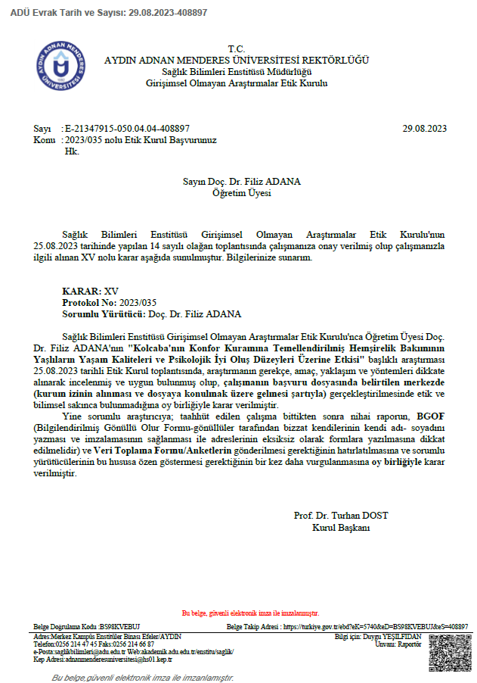

Ek 2. Etik Kurul Sonuç Raporu

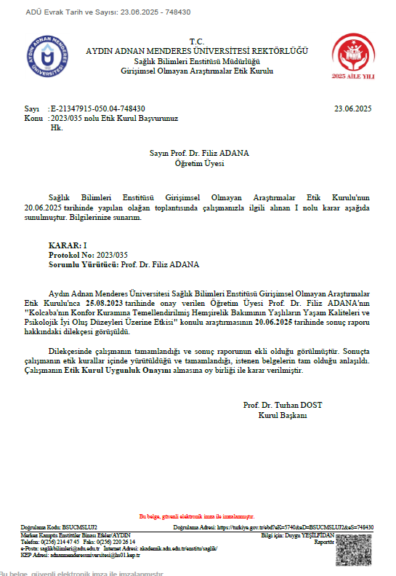

Ek 3. Çeştepe Mahallesi Muhtarlık İzni

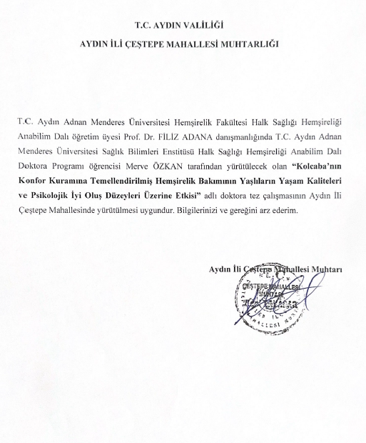

Ek 4. Tepecik Mahallesi Muhtarlık İzni

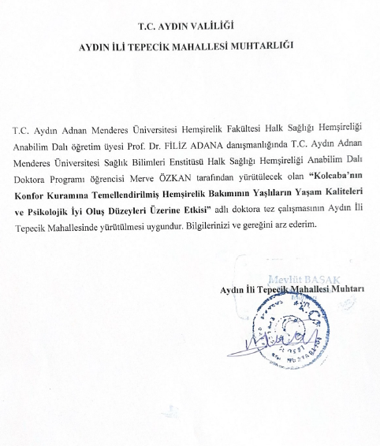

Ek 5. Veri Toplama Formu

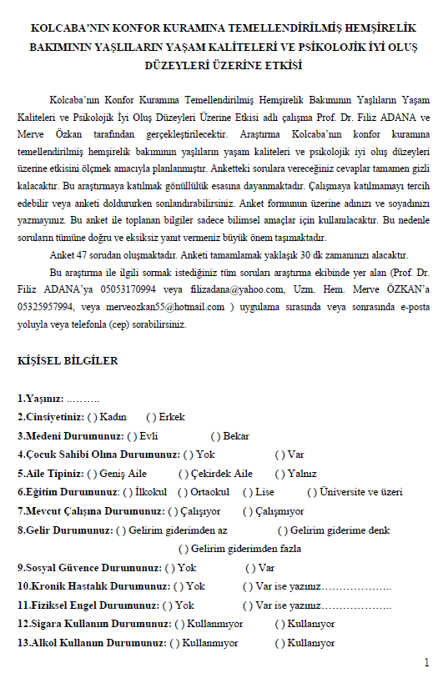

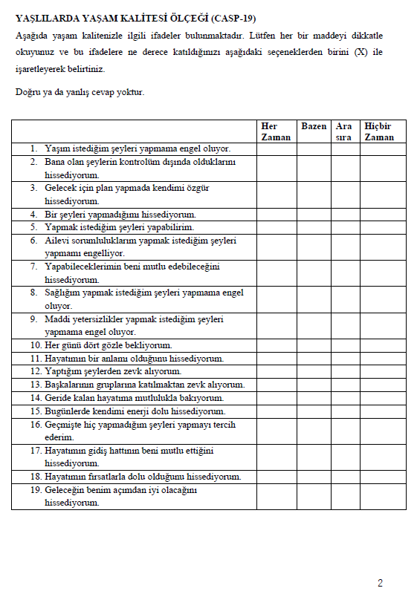

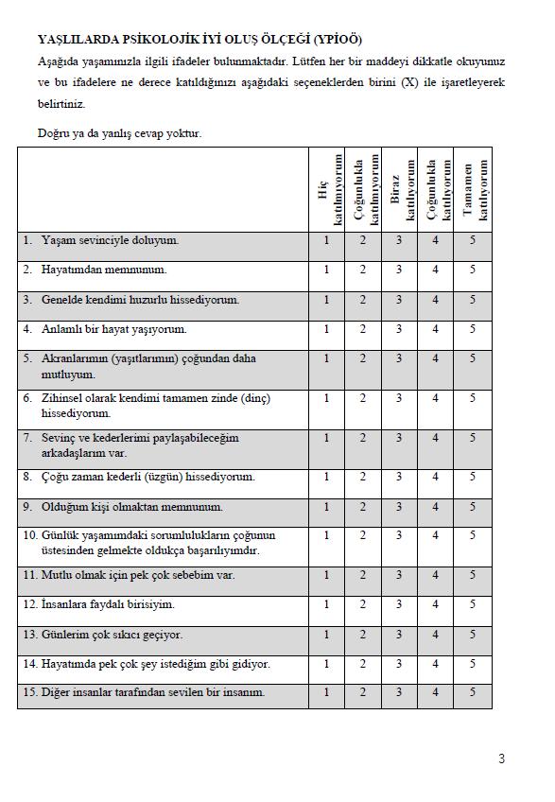

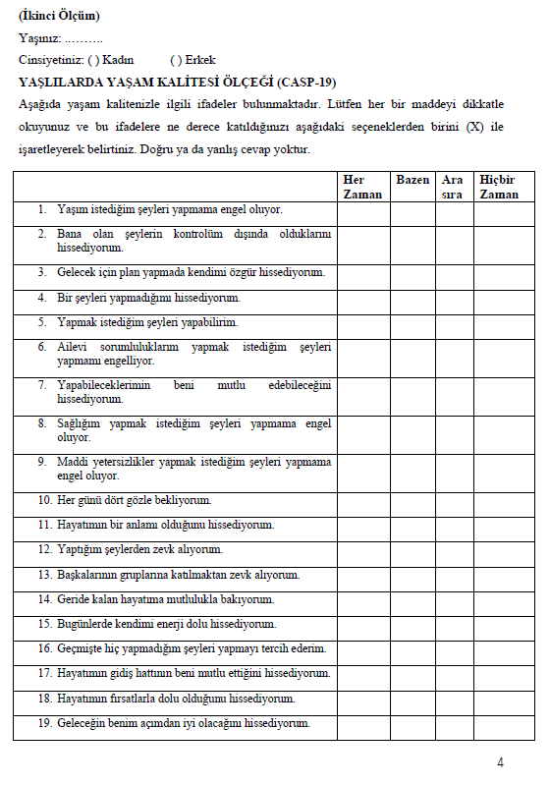

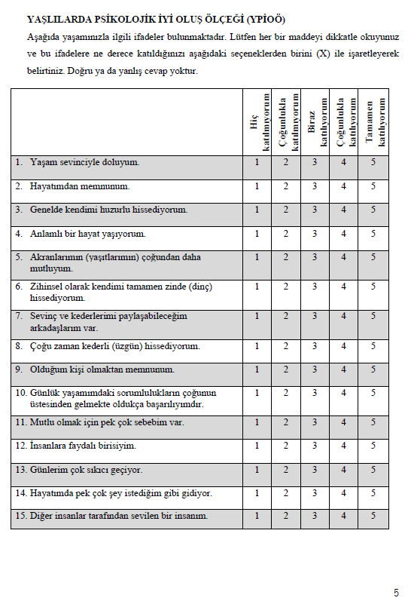

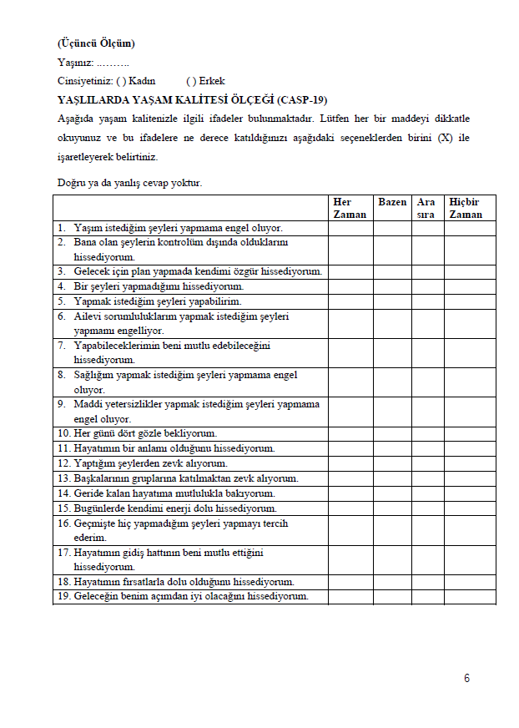

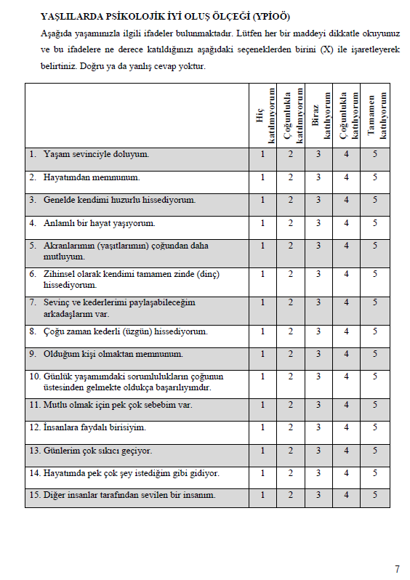

Ek 6. Bilgilendirilmiş Gönüllü Olur Formu

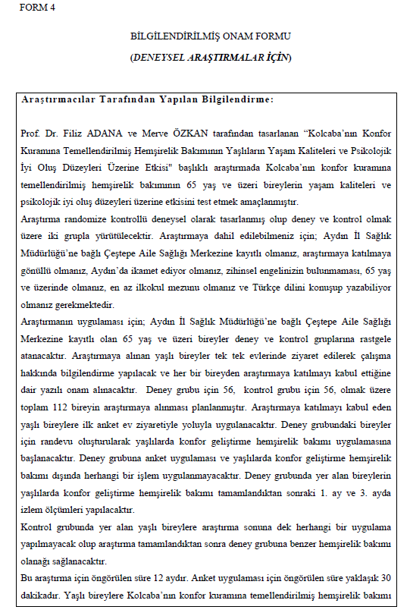

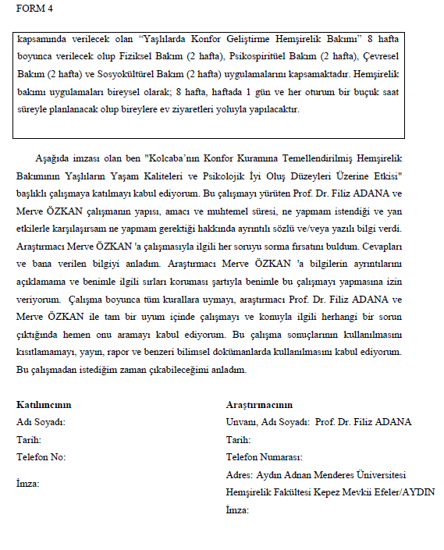

Ek 7. Yaşlılarda Yaşam Kalitesi Ölçeği (CASP-19) Kullanım İzni

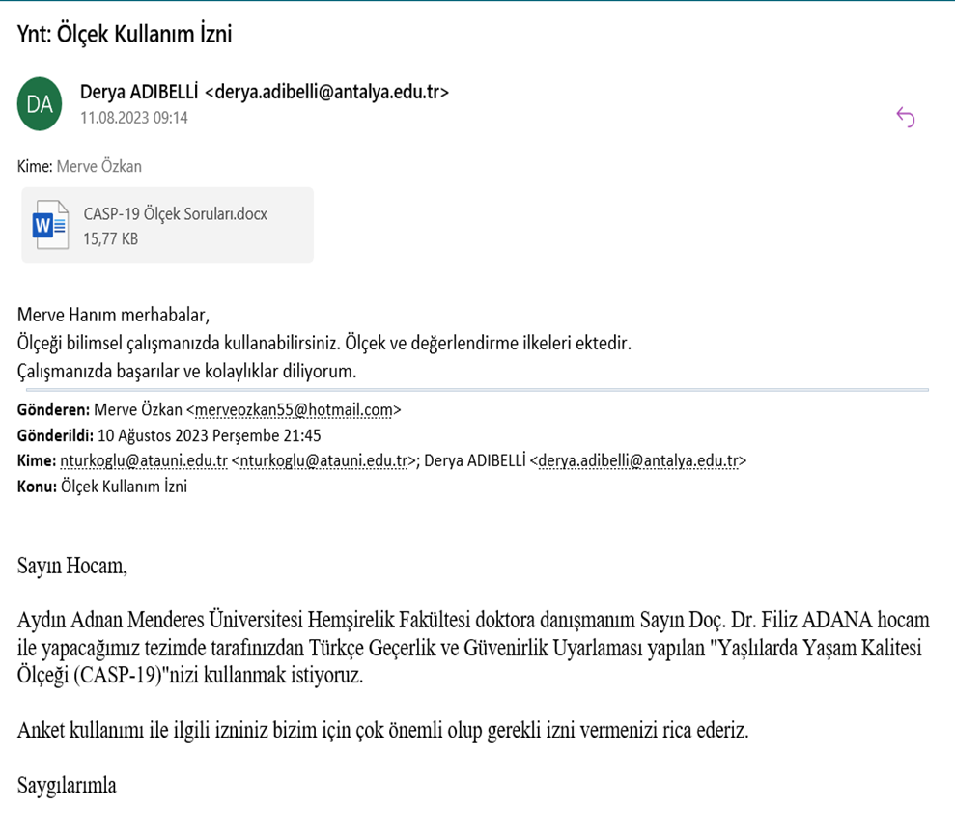

Ek 8. Yaşlılarda Psikolojik İyi Oluş Ölçeği (YPİOÖ) Kullanım İzni

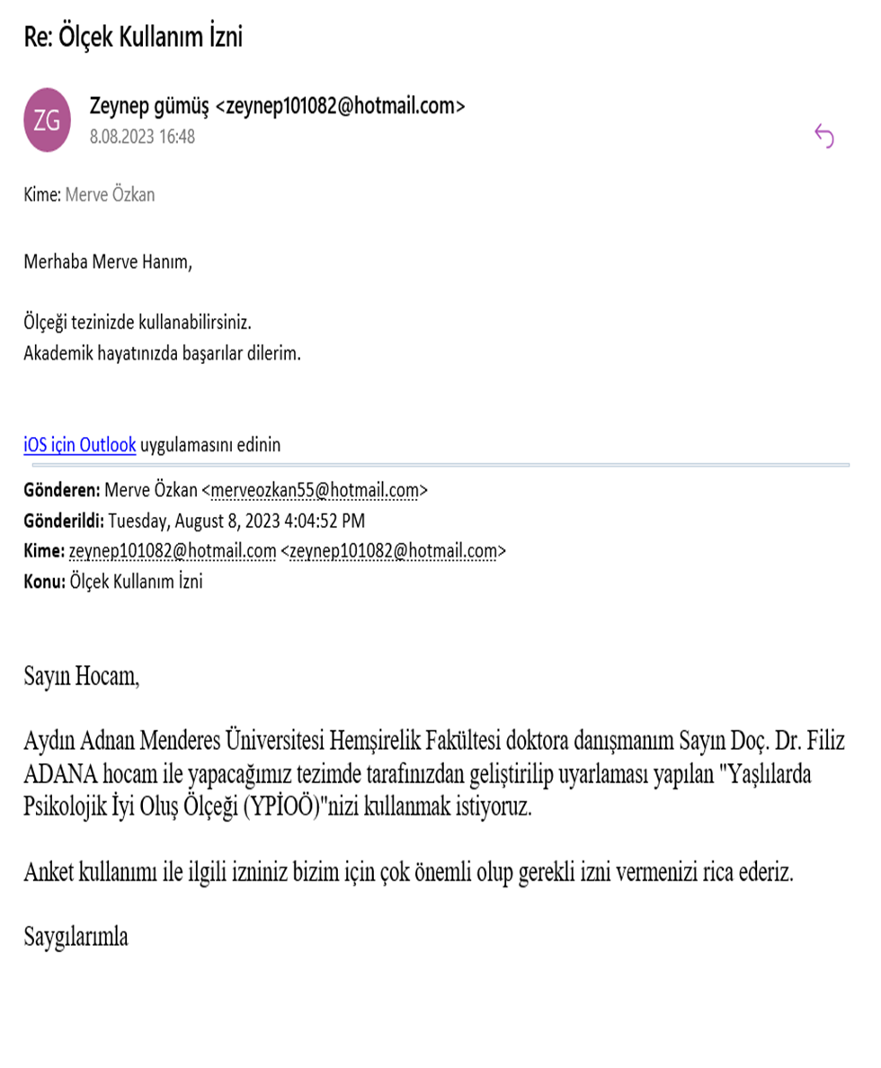

Ek 9. Yaşlılık Psikolojisi (Gerontoloji) Kursu Bitirme Sertifikası



Ek 10. Farkındalık Koçluğu Eğitimi Bitirme Sertifikası

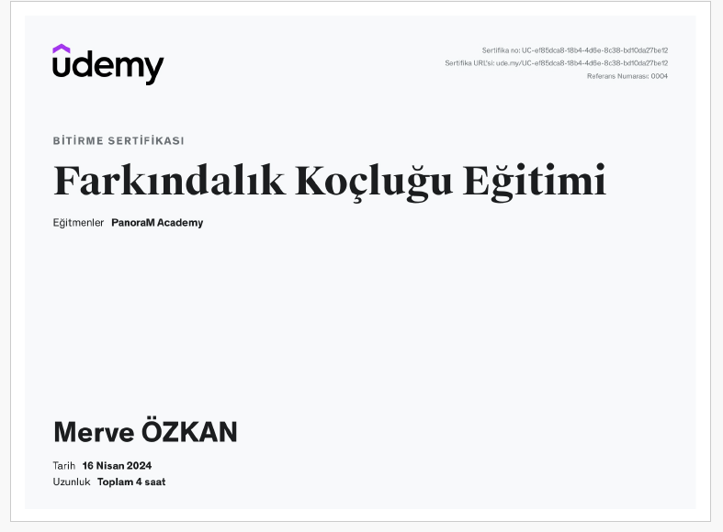

Ek 11. Problem Çözme Yetkinliği Bitirme Sertifikası

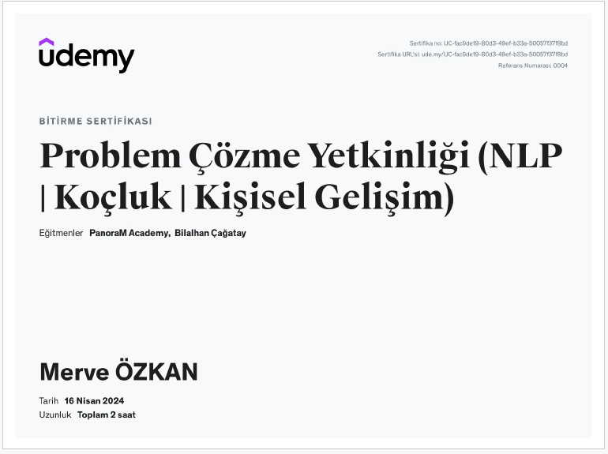

T.C.

AYDIN ADNAN MENDERES ÜNİVERSİTESİ
SAĞLIK BİLİMLERİ ENSTİTÜSÜ

BİLİMSEL ETİK BEYANI

“Kolcaba'nın Konfor Kuramına Temellendirilmiş Hemşirelik Bakımının Yaşlıların Yaşam Kaliteleri ve Psikolojik İyi Oluş Düzeyleri Üzerine Etkisi” başlıklı Doktora tezimdeki bütün bilgileri etik davranış ve akademik kurallar çerçevesinde elde ettiğimi, tez yazım kurallarına uygun olarak hazırlanan bu çalışmada, bana ait olmayan her türlü ifade ve bilginin kaynağına eksiz atıf yaptığımı bildiririm. İfade ettiklerimin aksi ortaya çıktığında ise her türlü yasal sonucu kabul ettiğimi beyan ederim.

Merve ÖZKAN

30/05/2025

ÖZ GEÇMİŞ

